LỊCH BÁO GIẢNG – Lớp 4C
TUẦN: 19 Từ ngày 9 đến ngày13/1/2024
Thứ | Ngày | Môn | Số tiết chương trình | Tên bài dạy
3 | Sáng  9/1  Chiều | HĐTN | 55 | Người tiêu dùng thông minh
 |  | TV | 127 | Chia sẻ và bài đọc 1:Món quà
 |  | TV | 128 | Chia sẻ và bài đọc 1:Món quà
 |  | T | 91 | Khái niệm phân số
4 | Sáng  10/1  Chiều
 |  | TV | 129 | BV1: Luyện tập viết thư thăm hỏi
 |  | T | 92 | Khái niệm phân số
 |  | KH | 37 | Nhu cầu sông của động vật và chăm sóc vật nuôi
 |  | TV | 130 | KC: Giếng nước của Ry –an
 |  | LS | 37 | Thiên nhiên vùng duyên hải miền Trung
5 | 11/1 | TV | 131 | BĐ2: Buổi học cuối cùng
 |  | T | 93 | Khái niệm phân số (tt)
 |  | Đ Đ | 19 | Em bảo vệ của công
 |  | HĐTN | 56 | Mua sắm thông minh
6 | Sáng  12/1  Chiều | TV | 132 | LT&C: Tra từ điển
 |  | T | 94 | Phân số và phép chia số tự nhiên
 |  | KH | 38 | Ôn tập chủ đề: Thực vật và động vật
 |  | T | 95 | Phân số và phép chia số tự nhiên
 |  | ĐL | 38 | Dân cư, HĐSX và 1 số nét văn hóa ở vùng duyên hải miền Trung
 |  | ÂN | 19 | Hát: Hát mừng
7 | Sáng  13/1  Chiều
 |  | TV | 133 | BV2: Luyện tập viết thư thăm hỏi
 |  | HĐTN+TLHĐ | 57 | Mua sắm ngày tết-TLGD: Bài 5:Bị bạn bè từ chối chơi chung
Ngày 6 tháng 1 năm 2024

HOẠT ĐỘNG TRẢI NGHIỆM
CHỦ ĐỀ 15: NGHỀ TRUYỀN THỐNG QUÊ HƯƠNG
Tiết 55 - Sinh hoạt dưới cờ: NGƯỜI TIÊU DÙNG THÔNG MINH
Ngày dạy: 9/1/2024
I. YÊU CẦU CẦN ĐẠT:
- Học sinh được giao lưu về chủ đề Người tiêu dùng thông minh
- Bước đầu hình thành kĩ năng mua sắm hàng hoa tiêu dùng cho HS
II. ĐỒ DÙNG , PHƯƠNG TIỆN DẠY HỌC
1. Nhà trường:
- Thiết kế sân khấu buổi lễ chào cờ đầu tuần.
- Tổ chức buổi lễ theo nghi thức quy định.
2. Học sinh:
- Trang phục chỉnh tề, nghế ngồi dự.
III. HOẠT ĐỘNG DẠY HỌC
Hoạt động của giáo viên | Hoạt động của học sinh
1. Khởi động:
- Mục tiêu: Học sinh vui vẻ, phấn khởi tham gia buổi giao lưu giữa HS với khách mời về chủ đề Người tiêu dùng thông minh.
- Cách tiến hành:
- Nhà trường tổ chức một số tiết mục văn nghệ. | - HS nghiêm túc theo dõi.
2. Sinh hoạt dưới cờ:Người tiêu dùng thông minh
- Mục tiêu:
+ Học sinh vui vẻ, phấn khởi tham gia buổi giao lưu giữa HS với khách mời về chủ đề Người tiêu dùng thông minh.
+ Học sinh tích cực, nhiệt tình hưởng ứng phong trào Người tiêu dùng thông minh.
- Cách tiến hành:
- Giới thiệu khách mời tham gia buổi giao lưu.  - Tổ chức một tình huống cụ thể gắn với việc tiêu dùng trong cuộc sống hằng ngày để HS tiếp cận buổi giao lưu.  - Khách mời chia sẻ về chủ đề Người tiêu dùng thông minh và giao lưu cùng HS.  - Đại diện nhà trường gửi lời cảm ơn khách mời đã dành thời gian tham gia buổi giao lưu. | - HS lắng nghe.  - HS lắng nghe.  - HS đăt câu hỏi giao lưu với khách mời.  - HS chia sẻ điều mình học được và cảm xúc sau khi tham gia buổi giao lưu.
3. Luyện tập
- Mục tiêu:
+ Hưởng ứng phong trào “Tiêu dùng thông minh”.
- Cách tiến hành:
- GV gặp mặt học sinh sau lễ chào cờ.  - GV nêu câu hỏi:  + Em có cảm xúc gì trong buổi giao lưu này.  + Trong năm học mới, em muốn mình sẽ làm gì để trở thành người tiêu dùng thông minh?  + Em có thích phong trào “Tiêu dùng thông minh”.“Tiêu dùng thông minh” không?  - GV nêu kế hoạch cụ thể phong trào để học sinh bắt đầu tham gia thực hiện.  - Kết thúc, dặn dò. | - HS gặp mặt thày cô giáo và bạn bè.  - 1 số HS trả lời theo suy nghĩ của mình.
IV, ĐIỀU CHỈNH BỔ SUNG
...............................................................................................................................
...............................................................................................................................
................................................................................................................................
.................................................................................................................................

CHỦ ĐIỂM: TRÁI TIM YÊU THƯƠNG
TIẾNG VIỆT
BÀI ĐỌC 1: MÓN QUÀ (TIẾT 127+128)
Ngày dạy: 9/1/2024
I. YÊU CẦU CẦN ĐẠT:
1. Năng lực đặc thù:
- Đọc thành tiếng trôi chảy toàn bài. Phát âm đúng các từ ngữ các âm, vần, thanh mà địa phương dễ viết sai. Ngắt nghỉ hơi đúng hơi, giọng đọc trầm ấm.Thể hiện sự suy tư, nhấn giọng phù hợp với nhân vật trong khi đọc lời kể chuyện .Tốc độ đọc khoảng 85 – 90 tiếng/ phút. Đọc thầm nhanh hơn học kì I.
- Hiểu nghĩa các từ ngữ trong bài. Hiểu ý nghĩa câu chuyện: ca ngợi tấm lòng nhân ái của ban Chi, chính sự yêu thương, cảm thông của Chi là niềm vui, là sợi dây gắn kết tình bạn.
- Bày tỏ sự yêu thích với một số từ ngữ hay, chi tiết giàu cảm xúc.
2. Năng lực chung
- NL giao tiếp và hợp tác: Tham gia đọc trong nhóm. Biết cùng các bạn thảo luận nhóm.
- NL tự chủ và tự học: biết tự giải quyết nhiệm vụ học tập; biết phân tích, lựa chọn và xử lí tình huống
- Năng lực giải quyết vấn đề và sáng tạo: Tham gia trò chơi, vận dụng.
3. Phẩm chất
- Góp phần phát triển phẩm chất yêu nước, nhân ái, chăm chỉ, trách nhiệm.
II. ĐỒ DÙNG DẠY HỌC:
- Kế hoạch bài dạy, bài giảng Power point.
- SGK và các thiết bị, học liệu phục vụ cho tiết dạy.
III. CÁC HOẠT ĐỘNG DẠY HỌC CHỦ YẾU
Hoạt động của giáo viên | Hoạt động của học sinh
1. Khởi động
- Mục tiêu:
+ Tạo không khí vui vẻ, phấn khởi trước giờ học.
+ Chia sẻ về chủ điểm.
- Cách tiến hành:
- GV và HS cùng hát bài: “Bầu và bí”.  - GV giới thiệu chủ điểm và cùng chia sẻ với HS Chủ đề: “Trái tim yêu thương” nói về quan hệ giữa mọi người và các hoạt động trong xã hội.  + Sau khi hát bài hát xong các em cảm thấy thế nào?  + Bài hát nhắc đến loại quả nào? Hãy chia sẻ hiểu biết của em về loại quả đó?  - GV mời 1 HS đọc to, rõ yêu cầu của BT1 (Chia sẻ).  + Hình ảnh quả bầu, quả bí gợi cho em nhớ đến ai?  - GV tổ chức cho hs tìm hiểu ý nghĩa của từ “giàn” trong bài hát ? Qua bài hát em rút được ra bài học gì?  - GV mời một số nhóm trình bày.  - GV nhận xét, tuyên dương .  - Giới thiệu bài:  + Trong bức tranh có những nhân vật nào? Theo em những nhân vật đó là ai?  GV chốt: Trong bức tranh các em thấy một bạn gái đang đứng bên cạnh mẹ và chú lợn tiết kiệm đã vỡ. Theo em bạn ấy mổ lợn để làm gì? Mẹ bạn gái nói gì? Để biết được nội dung câu chuyện thì cô cùng các em hãy đọc bài: Món quà nhé! | - HS tham gia hát  - Thấy vui, hào hứng  - HS chia sẻ theo ý mình.  - Học sinh đọc to  - Thực hiện nhóm đôi  -1 – 2 nhóm chia sẻ  - Học sinh quan sát tranh và nêu nội dung
2. Khám phá.
- Mục tiêu:
- Đọc thành tiếng trôi chảy toàn bài. Phát âm đúng các từ ngữ có âm, vần, thanh mà HS địa phương dễ viết sai. Ngắt nghỉ hơi đúng theo các dấu câu và theo nghĩa. Tốc độ đọc khoảng 80 – 85 tiếng/phút.
- Hiểu nghĩa của các từ ngữ khó trong bài. Trả lời được các CH về nội dung bài. Hiểu ý nghĩa của bài: Ca ngợi tấm lòng nhân ái của bạn Chi. Chính sự yêu thương, chia sẻ của Chi là niềm vui, là sợi dây gắn kết tình bạn.
- Cách tiến hành:
* Hoạt động 1: Đọc thành tiếng.  - GV đọc mẫu toàn bài: Giọng đọc thể hiện sự suy tư, trăn trở của nhân vật Chi. Nhấn giọng phù hợp ở những câu thoại của nhân vật. Giai nghĩa những từ ngữ khó hoặc gợi tả: Bối rối, xoay sở, đắn đo…  - HD chung cách đọc toàn bài.  - GV chốt vị trí đoạn | - HS lắng nghe kết hợp theo dõi trong SGK.  - HS lắng nghe cách đọc.  - Theo dõi  HS chia đoạn: 5 đoạn  *Dự kiến:  +Đoạn 1: Từ đầu ... đến trên máy tính  +Đoạn 2: Tiếp đến .... tặng Vy rồi.  +Đoạn 3: Tiếp đến... trong nhà sách  +Đoạn 4 : Tiếp đến... vừa cho vay  +Đoạn 5 : Tiếp đến... thật dễ thương
- GV gọi HS đọc nối tiếp theo đoạn kết hợp luyện đọc từ khó. | - HS đọc nối tiếp theo đoạn kết hợp phát hiện và luyện đọc từ khó (Chẳng hạn: bối rối, tâm sự, lè lưỡi …)
- GV tổ chức cho HS luyện đọc nối tiếp đoạn theo nhóm 5.  - GV nhận xét các nhóm. | - HS luyện đọc theo nhóm 5.  - 2 nhóm thi đọc trước lớp. Cả lớp theo dõi, nhận xét bạn đọc.
- Yêu cầu HS đọc và giải nghĩa từ ngữ ở phần chú giải trong SGK (Bối rối, xoay sở, đắn đo) | - Hỏi đáp phần chú giải trong SGK theo cặp đôi. Phát hiện và giải nghĩa thêm 1 số từ khác (nếu có). VD: quyên góp: là sự ủng hộ vật chất một cách tự nguyện thường thông qua vận động, kêu gọi, thuyết phục...
- Gọi 1 HS đọc lại toàn bài | - 1 HSNK đọc lại toàn bài.  - Lớp theo dõi, đọc thầm.
* Hoạt động 2: Đọc hiểu  - GV gọi HS đọc nối tiếp lần lượt 5 câu hỏi trong SGK. | - 5 HS đọc tiếp nối 5 câu hỏi; các HS khác lắng nghe, đọc thầm theo.
- GV giao nhiệm vụ cho HS đọc thầm bài đọc, trả lời các câu hỏi tìm hiểu bài. Tổ chức cho HS hoạt động theo kĩ thuật mảnh ghép.  *GV theo dõi, hỗ trợ HS gặp khó khăn và lưu ý rèn cách trả lời đầy đủ câu.  - GV mời LPHT lên điều hành các bạn trình bày, báo cáo kết quả.  - GV nhận xét, đánh giá, khen ngợi động viên HS các nhóm và bổ sung (nếu có). | - HS nghe và làm việc theo nhóm – kĩ thuật mảnh ghép:  B1: Cá nhân đọc thầm trong SGK và trả lời câu hỏi của nhóm mình.  B2: Thảo luận nhóm chuyên sâu  B3: Làm việc theo nhóm mảnh ghép  B4: Chia sẻ trước lớp: LPHT điều hành các bạn chia sẻ. Lớp theo dõi, nhận xét và bổ sung.  - Theo dõi
 | *Dự kiến kết quả chia sẻ:
+ Chi định tặng Vy món quà gì nhân dip sinh nhật? Vì sao? | + Chi định tặng Vy quyển từ điển nhân dịp sinh nhật, vì tình cờ Chi nghe được lời tâm sự của Vy.
+ Chi đã làm thế nào để có đủ tiền mua món quà Vy yêu thích? | + Chi đã xin phép má cho mổ con heo đất, vì chưa đủ Vy vay má thêm mười ngàn đồng.
+ Vì sao Chi không thực hiện được dự định tặng Vy món quà đó? | + Vì trước ngày sinh nhật Vy, Chi đã quyên góp số tiền định mua tặng Vy để giúp Thư chữa bệnh. Thư phải mổ ruột thừa, nhà Thư nghèo nên cô giáo và cả lớp phải mở đợt quyên góp nhanh để đỡ một phần viện phí cho Thư
+ Nếu là Vy khi biết việc làm của Chi và nhận chiếc móc khóa Vy tặng, em sẽ nói gì với bạn?  + Nếu được đề nghị nói một câu về Chi, em sẽ nói gì? | + Mình cảm ơn bạn/ Dù không có quyển từ điển nhưng chiếc móc khóa…  - Chi là người có trái tim nhân hậu/ Chi là người bạn tốt…
- GV hỏi thêm: Qua bài đọc, em hiểu nội dung câu chuyện nói về điều gì? | - HS suy nghĩ, trả lời
- GV nhận xét, chốt lại: ca ngợi tấm lòng nhân ái của ban Chi, chính sự yêu thương, cảm thông của Chi là niềm vui, là sợi dây gắn kết tình bạn. | - Lắng nghe
3. Thực hành, luyện tập: Đọc nâng cao
- Mục tiêu: Rèn đọc diễn cảm, nghỉ hơi đúng ở những câu văn dài, nhấn giọng từ ngữ quan trọng và thể hiện tình cảm, cảm xúc phù hợp khi đọc.
- Cách tiến hành:
Chiếu đoạn 1 – 2 lên màn hình  - Hướng dẫn HS cách đọc diễn cảm đoạn 1 – 2  - GV chốt giọng đọc, chỗ nhấn giọng.  - Tổ chức cho HS luyện đọc theo nhóm bàn.  - Tổ chức cho HS thi đọc diễn cảm trước lớp.  - GV nhận xét HS đọc bài, tuyên dương, khích lệ HS. | - 1 HS đọc đoạn văn – lớp theo dõi phát hiện từ bạn nhấn giọng  - HS luyện đọc đọc theo nhóm bàn.  - Thi đọc diễn cảm trước lớp.  Nhận xét bạn đọc và bình chọn bạn đọc tốt nhất.
4. Vận dụng
- Mục tiêu:
+ Củng cố những kiến thức đã học trong tiết học để học sinh khắc sâu nội dung.
+ Vận dụng kiến thức đã học vào thực tiễn.
- Cách tiến hành:
+ Qua bài đọc, em học tập điều gì? Em đã làm được những gì? | - HS nối tiếp chia sẻ.
- Nhận xét, tuyên dương HS trả lời đúng. | - HS nhận xét – tuyên dương.
* (GDHS): Biết bồi dưỡng tình cảm gắn bó, sẻ chia, yêu thương mọi người xung quanh mình. | - Lắng nghe, rút kinh nghiệm để thực hiện.
- Nhận xét tiết học, dặn dò bài về nhà.  - Chuẩn bị bài sau: | - Lắng nghe thực hiện.
IV. Điều chỉnh sau bài dạy:
........................................................................................................................................
........................................................................................................................................
........................................................................................................................................

---------------------------------------------------------------------------------

MÔN TOÁN - Tiết 91
BÀI 53: KHÁI NIỆM PHÂN SỐ (TIẾT 1)
Ngày dạy: 9/1/2024
I. YÊU CẦU CẦN ĐẠT:
1. Năng lực đặc thù:
- Nhận biết về khái niệm phân số, về tử số, mẫu số.
- Đọc, viết được phân số.
2. Năng lực chung:
- Năng lực tự chủ và tự học: Chủ động học tập, tìm hiểu nội dung bài học. Biết lắng nghe và trả lời nội dung trong bài học.
- Năng lực giải quyết vấn đề và sáng tạo: Tham gia tích cực trò chơi, vận dụng được nội dung về phân số vào thực tiễn cuộc sống.
- Năng lực giao tiếp và hợp tác: Trao đổi, thảo luận với bạn về khái niệm phân số, cách đọc, viết phân số.
3. Phẩm chất:
- Có ý thức giúp đỡ lẫn nhau trong hợp tác nhóm để hoàn thành các nhiệm vụ.
- Chăm chỉ, tích cực phát biểu xây dựng bài.
II. ĐỒ DÙNG DẠY HỌC:
1. Giáo viên: Kế hoạch bài dạy, SGK Toán lớp 4 tập 2, ...
2. Học sinh: SGK, VBT Toán lớp 4 tập 2.
III. CÁC HOẠT ĐỘNG DẠY HỌC
HOẠT ĐỘNG CỦA GIÁO VIÊN | HOẠT ĐỘNG CỦA HỌC SINH
A. Hoạt động khởi động
* Mục tiêu: Tạo không khí vui vẻ, khấn khởi trước giờ học.
* Cách tiến hành:
- GV cho HS tham gia nhảy bài “My Name Is”.  - GV nhận xét, giới thiệu về chương trình môn Toán trong học kì 2 và giới thiệu bài mới “Khái niệm phân số”. | - HS tham gia nhảy.  - HS lắng nghe.
B. Hoạt động hình thành kiến thức mới
* Mục tiêu:
- Làm quen với khái niệm phân số.
- Nhận biết về phân số: biết phân số có tử số, mẫu số.
- Đọc, viết được phân số.
* Cách tiến hành:
* Giới thiệu phân số  - GV treo lên bảng hình tròn (như SGK) hướng dẫn HS quan sát một hình tròn:    + Hình tròn đã được chia thành mấy phần bằng nhau?  + Có mấy phần được tô màu?  - GV: Chia hình tròn thành 4 phần bằng nhau, tô màu 3 phần. Ta nói: Đã tô màu ba phần tư hình tròn.  + Ba phần tư viết thành 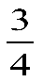  H: Em hãy nhận xét về cách viết về cách viết phân số.  - GV gọi HS đọc lại phân số  - GV giới thiệu: Ta gọi là phân số, 3 là tử số, 4 là mẫu số.  + Khi viết phân số thì mẫu số được viết ở đâu?  + Mẫu số của phân số cho em biết điều gì?  - GV nêu: Ta nói mẫu số là tổng số phần bằng nhau được chia ra. Mẫu số luôn phải khác 0.  + Khi viết phân số thì tử số được viết ở đâu?  + Tử số cho em biết điều gì?  - GV nêu: Ta nói tử số là số phần bằng nhau được tô màu.  - GV chốt kiến thức.  - GV mời HS lấy thêm một số ví dụ về phân số. | - HS quan sát hình, trả lời các câu hỏi của GV:  + 4 phần bằng nhau.  + 3 phần.  - HS lắng nghe.  - HS quan sát.  - HS nhận xét về cách viết phân số: viết số 3, viết gạch ngang, viết số 4 dưới gạch ngang và thẳng cột với số 3.  - HS đọc: Ba phần tư  - HS nhắc lại  + Viết ở dưới gạch ngang.  + Hình tròn được chia thành 4 phần bằng nhau.  - HS lắng nghe.  + Viết ở trên vạch ngang.  + Có 3 phần bằng nhau được tô màu.  - HS lắng nghe.  - HS lắng nghe.  - HS lấy ví dụ.
C. Hoạt động thực hành, luyện tập
* Mục tiêu:
- Xác định được tử số, mẫu số của phân số.
- Đọc, viết được phân số.
* Cách tiến hành:
Bài 1a/SGK/Trang 4:  - Gọi HS đọc yêu cầu bài tập.  - GV tổ chức trò chơi “Ai nhanh ai đúng?”:  + Chia HS thành các nhóm 4.  + Thực hiện ghép các thẻ tương ứng với mỗi hình.  + Nhóm nào thực hiện đúng và nhanh nhất sẽ là nhóm chiến thắng.  - Mời các nhóm nhận xét lẫn nhau.  - GV nhận xét, chốt đáp án.  Bài 1b/SGK/Trang 5:  - Gọi HS đọc yêu cầu bài tập.  - GV yêu cầu HS làm việc cá nhân vào phiếu bài tập.  - GV thu phiếu bài tập, nhận xét, chốt đáp án.  Bài 1c/SGK/Trang 5:  - Gọi HS đọc yêu cầu bài tập.  - GV mời HS xác định tử số, mẫu số của mỗi phân số ở bài tập 1b.  - Mời HS khác nhận xét.  - GV nhận xét.  H: Hãy nhắc lại cách đọc, viết phân số.  Bài 2/SGK/Trang 5:  - GV mời HS đọc đề bài.  - GV yêu cầu HS thảo luận nhóm đôi.  - GV mời các nhóm báo cáo kết quả.  - GV nhận xét, kết luận.  H:  - Mẫu số của phân số cho em biết điều gì?  - Tử số của phân số cho em biết điều gì? | - HS đọc đề bài.  - HS tham gia trò chơi.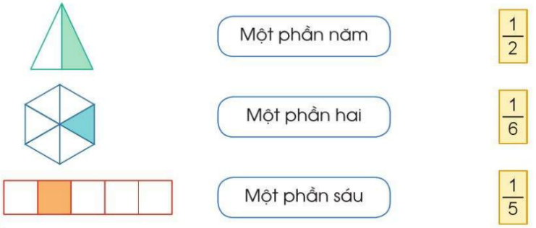  - Các nhóm nhận xét lẫn nhau.  - HS lắng nghe.  - HS đọc yêu cầu.  - HS thực hiện.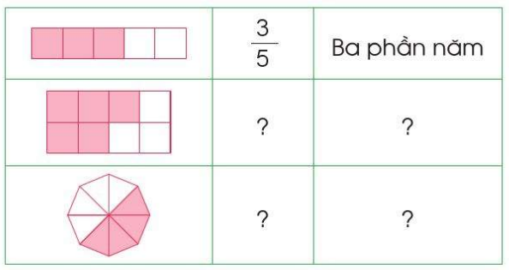  - HS lắng nghe.  - HS đọc yêu cầu.  - HS thực hiện.  - HS nhận xét.  - HS lắng nghe.  - HS nêu.  - HS đọc.  - HS thảo luận.  - HS thực hiện.  + Hình tam giác không được chia thành hai phần bằng nhau.  + Hình chữ nhật không được chia thành ba phần bằng nhau.  + Hình vuông không được chia thành ba phần bằng nhau.  - HS lắng nghe.  - Tổng số phần bằng nhau.  - Số phần được tô màu.
D. Hoạt động vận dụng
* Mục tiêu: Vận dụng các kiến thức đã học về phân số vào thực tiễn cuộc sống.
* Cách tiến hành:
- GV lấy ra một chiếc bánh, mời 1 HS lên chia/cắt chiếc bánh thành các phần bằng nhau.  - GV mời HS lần lượt lấy ra 1, 2, 3, ... phần bằng nhau, đồng thời yêu cầu HS viết phân số chỉ số bánh được lấy ra. | - HS lắng nghe và thực hiện.  - HS thực hiện.
E. Củng cố, dặn dò
H: Qua bài học hôm nay các em được tìm hiểu về điều gì?  - GV nhận xét, kết luận.  - Nhận xét tiết học.  - Chuẩn bị bài tiếp theo: Khái niệm phân số (tiết 2) | - HS trả lời.  - HS lắng nghe
IV. ĐIỀU CHỈNH SAU TIẾT DẠY:
......................................................................................................................................................................................................................................................................................................................................................................................................

TIẾNG VIỆT
BÀI VIẾT 1: LUYỆN TẬP VIẾT THƯ THĂM HỎI - Tiết 129
Ngày dạy: 10/1/2024
I.YÊU CẦU CẦN ĐẠT
1. Năng lực đặc thù:
- Dựa theo dàn ý bức thư đã lập đề viết lời chào và đoạn văn mở đầu, lời chúc ở phần cuối bức thư thăm hỏi người thân ( thầy, cô giáo, bạn bè…)
- Bài viết mắc ít lỗi chính tả, diễn đạt, ngữ pháp.
- Dựa vào sơ đồ gợi ý, thực hiện các bước của bài viết. Xác định đúng của đề tài, tìm được ý chính, sắp xếp các ý. Sau đó thực hiện viết theo dàn ý đã sắp xếp, có thể tự điều chỉnh theo góp ý của bạn để hoàn thiện theo nội dung của mình;
- Biết lựa chọn, sử dụng từ ngữ ( từ xưng hô, lời chào, lời chúc). Dấu câu thích hợp để thể hiện tình cảm, cảm xúc phù hợp với mối quan hệ của mình với người nhận thư.
- Biết trao đổi cùng bạn về nội dung bức thư của bạn và của mình
* Sử dụng sơ đồ tư duy trong HĐ 2.2
2. Năng lực chung: Góp phần phát triển năng lực tự chủ, tự học, năng lực giải quyết vấn đề và sáng tạo, năng lực giao tiếp và hợp tác
3. Phẩm chất. Góp phần phát triển phẩm chất nhân ái, chăm chỉ, trách nhiệm.
II. ĐỒ DÙNG DẠY HỌC:
- Kế hoạch bài dạy, bài giảng Power point.
- SGK và các thiết bị, học liệu phục vụ cho tiết dạy.
III. CÁC HOẠT ĐỘNG DẠY VÀ HỌC:
Hoạt động của giáo viên | Hoạt động của học sinh
- Khởi động ( 5 – 7 phút )
Mục tiêu: + Tạo không khí vui vẻ, phấn khởi trước giờ học.
+ Kiểm tra kiến thức đã học của học sinh ở bài trước.
- - Cách tiến hành:
- GV cho HS hát bài: “Bác đưa thư vui tính” theo video.  + Các em hát có vui không?  - GV cùng trao đổi với HS về cách viết thư, nội dung bức thư để tạo niềm tin, mạnh dạn cho HS trong giờ viết thư.  - GV dẫn dắt vào bài mới: Ở bài 9, các em đã tìm ý và lập dàn ý cho bài văn viết thư. Bài học hôm nay các em sẽ dựa trên dàn ý đã hoàn thiện ở tiết học trước để viết lời chào và đoạn văn mở đầu, lời chúc ở phần cuối bức thư sao cho đoạn văn của mình mang thông điệp về lòng nhân ái nhé! | - HS hào hứng hát và trả lời câu hỏi.  - HS: Vui ạ.  - HS cùng trao đổi với Gv về nội dung, cách viết lời chào và đoạn văn mở đầu và rút ra những điểm mạnh, điểm yếu từ bức thư để rút ra kinh nghiệm cho bản thân chuẩn bị viết thư.  - HS lắng nghe
2. Khám phá.
a. Mục tiêu: Thông qua hoạt động, HS:
- Dựa theo dàn ý bức thư đã lập đề viết lời chào và đoạn văn mở đầu, lời chúc ở phần cuối bức thư thăm hỏi người thân ( thầy, cô giáo, bạn bè…)
- Dựa vào sơ đồ gợi ý, thực hiện các bước của bài viết. Xác định đúng của đề tài, tìm được ý chính, sắp xếp các ý. Sau đó thực hiện viết theo dàn ý đã sắp xếp, có thể tự điều chỉnh theo góp ý của bạn để hoàn thiện theo nội dung của mình;
- Biết lựa chọn, sử dụng từ ngữ ( từ xưng hô, lời chào, lời chúc). Dấu câu thích hợp để thể hiện tình cảm, cảm xúc phù hợp với mối quan hệ của mình với người nhận thư.
- Biết trao đổi cùng bạn về nội dung bức thư của bạn và của mình
b. Cách tiến hành:
2.1. Hoạt động 1: Hướng dẫn viết thư  - YC 2 HS đọc đề bài.  - GV giao nhiệm vụ cho HS đọc và TLCH:  + Đề bài yêu cầu chúng ta làm gì?  + Theo gợi ý quy tắc bàn tay chúng ta cần làm gì?  - GV giới thiệu cho HS biết về 5 bước cần làm cho một bài viết hay. Em cần chú ý thực hiện:  1. Viết cho ai? ( thầy cô, bạn bè...)  2.Tìm ý ( cách xưng hô...)  3.Sắp xếp ý (sắp xếp ý theo trình tự nội dung bức thư).  4.Viết ( viết theo ý đã sắp xếp, viết câu đúng, liền mạch).  5. Hoàn chỉnh ( sửa lỗi, bổ sung ý hay)  - GV chia nhóm cho HS trao đổi  2.2. Học sinh xây dựng đoạn văn của mình theo sơ đồ tư duy  - GV hướng dẫn học sinh ghi ra giấy nháp các nội dung theo sơ đồ tư duy.  - Em định viết cho ai?  - Em xưng hô và chào thế nào cho phù hợp với mối quan hệ của mình?  - Ở đoạn văn mở đầu em cần viết gì?  - Em viết lời chúc thế nào cho phù hợp?  - GV mời một số HS nói về dự định viết đoạn văn của mình.  - Mời HS khác nhận xét.  - GV nhận xét tuyên dương. | - HS lắng nghe.  - HSTL  - 1 HSNK trả lời  - N4.  - Học sinh ghi ra giấy nháp các nội dung theo sơ đồ tư duy.  - HS lắng nghe và TL các câu hỏi.  - Một số HS giới thiệu về việc chuẩn bị để viết đoạn văn.  - HS trao đổi
3. Luyện tập
+ Mục tiêu: Thông qua hoạt động, HS biết viết đoạn văn hay theo nôi dung sơ đồ tư duy và đọc diễn cảm đoạn văn của mình với giọng đọc phù hợp.
+ Phát triển năng lực ngôn ngữ.
- Cách tiến hành:
- GV cho học sinh chia sẻ đoạn văn mình vừa viết.
3.1 Viết mở đầu, kết thúc bức thư.  - GV cho HS viết bài vào VBT hoặc vở ô ly.  - Yêu cầu vẽ tranh trang trí cho bài viết để hấp dẫn, sinh động hơn.  - GV theo dõi, hỗ trợ HS, phát hiện những đoạn văn hay, sáng tạo.  3.2. Giới thiệu bài viết.  - HS tiếp nối nhau xung phong đọc đoạn văn của mình.  - GV nhận xét, bình chọn những đoạn viết hay.  − GV chữa 5 – 7 bài viết của HS  - Mời HS khác nhận xét.  - GV nhận xét tuyên dương. | - HS thực hiện  - HS nối tiếp đọc đoạn văn của mình.  - HS nhận xét
4. Vận dụng.
- Mục tiêu:
+ Củng cố những kiến thức đã học trong tiết học để học sinh khắc sâu nội dung.
+ Vận dụng kiến thức đã học vào thực tiễn.
+ Tạo không khí vui vẻ, hào hứng, lưu luyến sau bài học.
+ Phát triển năng lực ngôn ngữ.
- Cách tiến hành:
- GV tổ chức vận dụng để củng cố kiến thức và vận dụng bài học vào tực tiễn cho học sinh.  - GV cho Hs xem một đoạn thư của học sinh nơi khác để chia sẻ với học sinh.  - GV trao đổi những về những hoạt động HS yêu thích trong đoạn thư đó.  - GV giao nhiệm vụ HS về nhà đọc lại bài viết của mình cho người thân nghe.  - Nhận xét, đánh giá tiết dạy. Chuẩn bị bài học sau: Kể chuyện: Giếng nước của Ri-an | - HS tham gia để vận dụng kiến thức đã học vào thực tiễn.  - HS quan sát video.  - HS cùng trao đổi về đoạn thư được xem.  - HS lắng nghe, về nhà thực hiện.
IV. Điều chỉnh sau bài dạy ( nếu có)
..................................................................................................................................
..................................................................................................................................

.....................................................................

TIẾNG VIỆT: Tiết 130
KỂ CHUYỆN: GIẾNG NƯỚC CỦA RY – AN
Ngày dạy: 10/1/2024
I. YÊU CẦU CẦN ĐẠT:
1. Năng lực đặc thù.
- Dựa vào lời kể của GV và gợi ý trong SGK kể lại được câu chuyện Giếng nước của Ry – an.
- Lắng nghe bạn kể (đọc), biết ghi chép vắn tắt thắc mắc, nhận xét; phát biểu đánh giá lời kể (giọng đọc) của bạn.
- Biết trao đổi cùng các bạn về nội dung câu chuyện, hiểu ý nghĩa của nội dung câu chuyện: Lòng nhân ái của mỗi người sẽ làm cho cuộc sống ngày một tốt đẹp hơn.
- Biết bày tỏ sự yêu thích các chi tiết thú vị trong câu chuyện.
2. Năng lực chung.
- NL giao tiếp và hợp tác: Biết kể chuyện và trao đổi cùng các bạn chủ động, tự nhiên, tự tin; nhìn vào mắt người cùng trò chuyện.
- NL tự chủ và tự học: Trả lời đúng các CH đọc hiểu, nhận xét, đánh giá bạn.
- Năng lực giải quyết vấn đề và sáng tạo: Tham gia vận dụng.
3. Phẩm chất.
- Bồi dưỡng ý thức chăm chỉ, tình yêu thương mọi người.
II. ĐỒ DÙNG DẠY HỌC
- Kế hoạch bài dạy, bài giảng Power point.
- SGK và các thiết bị, học liệu phụ vụ cho tiết dạy.
- Rèn luyện nền nếp tự học, tự đọc sách.
III. HOẠT ĐỘNG DẠY HỌC
Hoạt động của giáo viên | Hoạt động của học sinh
1. KHỞI ĐỘNG
- Mục tiêu:
+ Tạo không khí vui vẻ, khấn khởi trước giờ học.
+ Đánh giá kết quả học tập ở bài học trước.
- Cách tiến hành:
- GV cho HS hát múa theo video bài: “Trái đất này là của chúng mình”.  - Bạn nào hiểu được thông điệp mà bài hát mang đến cho chúng ta là gì không?  - GV nhận xét, tuyên dương  - GV dẫn dắt vào bài mới: Các em đã biết đến tấm lòng nhân ái của bạn Chi qua bài đọc: Món quà; các em cũng đã biết thể hiện sự quan tâm đến người thân và những người xung quanh qua tiết luyện tập viết thư thăm hỏi. Tiết học hôm nay cô giới thiệu với các em về lòng yêu thương, sự chia sẻ với các bạn châu Phi của cậu bé Ry – an ở đất nước Ca – na – đa xa xôi. | - 2, 3 HS trả lời theo suy nghĩ của mình.  - HS lắng nghe
2. KHÁM PHÁ
- Mục tiêu:
- Phát triển kĩ năng quan sát, nghe – nói góp phần phát triển năng lực ngôn ngữ.
- Biết ghi chép tóm tắt, trao đổi được với bạn về nội dung của một câu chuyện
- Cách tiến hành:
Hoạt động 1: Nghe kể chuyện  - GV cho học sinh quan sát tranh, đọc tên truyện và nêu yêu cầu: phán đoán nội dung câu chuyện.  - GV tổ chức làm việc nhóm 4.  - GV mời các nhóm trình bày.  - GV mời các nhóm khác nhận xét.  - GV kể câu chuyện lần thứ nhất – Vừa kể vừa dùng các câu hỏi kích thích sự phỏng đoán, trí tò mò nhằm thu hút sự tập trung và chú ý của HS. Viết các tên riêng nước ngoài lên bảng để học sinh dễ theo dõi.  - GV tổ chức cho HS trao đổi về phán đoán của mình sau khi nghe câu chuyện.  - GV chỉ tranh (chiếu video nếu có) kể lại 2 – 3 lần.  Hoạt động 2. Nghe và kể lại câu chuyện (làm việc nhóm đôi).  - Gọi 1 HS đọc yêu cầu của bài tập 1.  - Bài yêu cầu các em làm gì?  - GV đưa ra 1 số CH để HS dễ nắm được ý chính:  + Vì sao cậu bé Ry – an lại quyết tâm muốn tặng các bạn nhỏ Châu Phi một giếng nước?  - Ry – an dành dụm tiền bằng cách nào?  - Chi tiết nào cho thấy Ry – an quyết tâm thực hiện mong muốn của mình?  - Hành động cuả Ry – an đã cuốn hút mọi người tham gia như thế nào?  - GV cho HS kể chuyện theo nhóm, theo mức độ khó dần ( mỗi HS kể 1 đoạn, mỗi HS kể 2 đoạn, đổi vai kể đoạn...).  - GV cho HS kể toàn bộ câu chuyện  - GV theo dõi, giúp đỡ HS đúng yêu cầu của BT.  - Nhận xét – tuyên dương.  - . Kể chuyện trước lớp  - GV tổ chức cho HS thi kể chuyện trước lớp.  - GV tổ chức cho HS nhận xét – tuyên dương các bạn.  2.3. Trao đổi về câu chuyện  - GV mời học sinh đọc các câu hỏi trong sách – HS trao đổi với bạn theo nhóm bàn rồi chia sẻ trước lớp.  a, Hành động của cậu bé Ry – an có ý nghĩa như thế nào?  b, Em thích điều gì ở tính cách của Ry – an?  🡪Chốt (GDHS): Lòng nhân ái của con người sẽ làm cho cuộc sống ngày một tốt đẹp hơn. | - HS quan sát, nắm được yêu cầu.  - HS thảo luận theo nhóm, nói cho nhau nghe về những điều mình phán đoán.  - Đại diện nhóm trình bày trước lớp những phán đoán của nhóm.  - HS nhận xét bổ sung thêm phán đoán.  - HS lắng nghe GV kể để kiểm tra phán đoán.  - HS trao đổi và bổ sung thêm về phán đoán của nhóm.  - HS lắng nghe GV kể lần hai, ghi chép tóm tắt nội dung câu chuyện.  - 1 HS đọc, cả lớp đọc thầm  - Nghe và kể lại câu chuyện.  - Câu TL dự kiến:  - Vì cậu bé thường nghe cô giáo kể các bạn nhỏ ở châu Phi không có nước sạch để dùng, vì thế nhiều người đã chết vì dùng nước ô nhiễm. Ry – an rất thương các bạn nhỏ ấy.  - Cậu đã tiết kiệm tiền kiếm được từ những công việc nhỏ bé như: nhặt rác, tỉa cây cho khu phố....  - Sau 4 tháng làm viêc chăm chỉ cậu đã tích được 70 đô la, nhưng cái giếng đó phải đủ 2000 đô la mới làm được, vậy là cậu bé lại kiên trì và sau 1 năm thì cậu đã tích đủ số tiền đó.  - Hành động vủa Ry – được rất nhiều người quan tâm. Tổ chức “ giếng nước của Ry – an” ra đời đã quyên góp được 750 000 đô la, tặng 30 giếng cho 8 nước ở Châu Phi.  - HS thực hiện nhóm 2  - 1, 2 nhóm HS kể theo nhóm đôi  - Các nhóm lắng nghe, nhận xét, bổ sung cho nhau.  - HS thi kể chuyện.  - Lớp lắng nghe nhận xét bạn kể.  - HS đọc các câu hỏi gợi ý.  - HS thảo luận theo nhóm bàn.  - Vài nhóm chia sẻ trước lớp.  - HS trả lời theo suy nghĩ riêng của mình ( Việc làm của Ry – an thể hiện lòng nhân ái/ Hành động của Ry – an như một lời kêu gọi sự quan tâm, giúp đỡ những người gặp khó khăn ở khắp nới trên thế giới/...)  - HSTL: (Em thích lòng nhân ái, thích tính kiên trì, thích sự chăm chỉ...).  - HS lắng nghe
3. Vận dụng.
* Mục tiêu:
- Củng cố những kiến thức đã học trong tiết học để học sinh khắc sâu nội dung.
- Biết bày tỏ sự yêu thích các chi tiết thú vị trong câu chuyện.
- Biết vận dụng kiến thức từ bài học để vận dụng vào thực tiễn.
- GV mời HS kể chuyện diễn cảm theo đoạn.  - Em thích các chi tiết thú vị trong câu chuyện? Vì sao?  - Qua câu chuyện, em đã học được gì từ bạn nhỏ Ry – an? Em đã làm được những gì?  - GV liên hệ, giáo dục HS.  + Lòng nhân ái như sợi chỉ đỏ xuyên suốt lịch sử tư tưởng Việt Nam, góp phần tạo nên bản sắc Việt: “Lá lành đùm lá rách/ Thương người như thể thương thân…” Đã là người Việt không thể phai nhạt lòng nhân ái! Trong bối cảnh dịch Covit – 19 nguy hiểm lan rộng, tuy còn nhiều khó khăn nhưng Việt Nam vẫn hỗ trợ vật tư, trang thiết bị y tế cho 40 quốc gia, tổ chức trên thế giới. Đó chính là động lực để cùng nhau chung sức chống lại dịch bệnh. Sự chân thành đã kết nối các bên thêm gần gũi, thấu hiểu nhau hơn.  + Khi cả thể giới bước vào cuộc cách mạng công nghiệp 4.0, thời của kết nối vạn vật, của người máy…con người đứng trước cơ hội được hưởng thụ những tiện ích vượt trội, văn minh, nhưng cũng phải đối mặt với những thử thách ghê gớm: Nạn thất nghiệp, ô nhiễm môi trường, dịch bệnh...Trước sự phụ thuộc lẫn nhau giữa các nền kinh tế ngày càng lớn thì con người lại càng phải gần nhau hơn, để đoàn kết, tương trợ, giúp đỡ, san sẻ và cùng vượt khó, cùng đi tới tương lai.  - GV nhận xét tiết học, dặn dò HS về nhà kể cho người thân nghe. Chuẩn bị bài sau: | - 2, 3 HSNK kể lại.  - HS nêu theo ý thích của mình.  - HS nêu một số hành động, việc làm thể hiện lòng tương thân tương ái: mua tăm ủng hộ người mù, tham gia Đông ấm vùng cao…  - HS lắng nghe  - HS lắng nghe, tiếp nhận nhiệm vụ.
IV. Điều chỉnh sau bài dạy:
.......................................................................................................................................
.......................................................................................................................................
.......................................................................................................................................

MÔN: TOÁN - Tiết 92
BÀI: KHÁI NIỆM PHÂN SỐ (TIẾT 2)
Ngày dạy: 10/1/2024
I. YÊU CẦU CẦN ĐẠT
1. Năng lực đặc thù:
- Nhận biết về khái niệm phân số, về tử số, mẫu số.
- Đọc, viết được phân số.
2. Năng lực chung:
- Năng lực tự chủ và tự học: Chủ động học tập, tìm hiểu nội dung bài học. Biết lắng nghe và trả lời nội dung trong bài học.
- Năng lực giải quyết vấn đề và sáng tạo: Tham gia tích cực trò chơi, vận dụng được nội dung về phân số vào thực tiễn cuộc sống.
- Năng lực giao tiếp và hợp tác: Trao đổi, thảo luận với bạn về khái niệm phân số, cách đọc, viết phân số.
3. Phẩm chất:
- Có ý thức giúp đỡ lẫn nhau trong hợp tác nhóm để hoàn thành các nhiệm vụ.
- Chăm chỉ, tích cực phát biểu xây dựng bài.
II. ĐỒ DÙNG DẠY HỌC:
1. Giáo viên: Kế hoạch bài dạy, SGK Toán lớp 4 tập 2.
2. Học sinh: SGK, VBT Toán lớp 4 tập 2.
III. CÁC HOẠT ĐỘNG DẠY HỌC
HOẠT ĐỘNG CỦA GIÁO VIÊN | HOẠT ĐỘNG CỦA HỌC SINH
A. Hoạt động khởi động
* Mục tiêu:
- Tạo không khí vui vẻ, khấn khởi trước giờ học.
- Kiểm tra kiến thức đã học ở bài trước.
* Cách tiến hành:
- GV tổ chức trò chơi “Ô cửa bí mật” để trả lời các câu hỏi về khái niệm phân số, xác định các phân số.  - GV nhận xét, giới thiệu bài mới: Khái niệm phân số (tiếp theo). | - HS tham gia trò chơi.  - HS lắng nghe.
B. Hoạt động thực hành, luyện tập
* Mục tiêu:
- Xác định được tử số, mẫu số của phân số.
- Đọc, viết được phân số.
* Cách tiến hành:
Bài 3a/SGK/Trang 5:  - Gọi HS đọc yêu cầu bài tập.  - GV giúp HS phân tích mẫu:  + Có tất cả bao nhiêu chấm tròn?  + Đã tô màu bao nhiêu chấm tròn?  + Em hãy viết phân số chỉ số phần số chấm tròn đã được tô màu.  - GV yêu cầu HS làm việc cá nhân.  - GV mời HS đọc các phân số chỉ số phần đã tô màu trong các hình.  - GV mời HS nhận xét.  - GV nhận xét, chốt đáp án.  Bài 3b/SGK/Trang 5:  - Gọi HS đọc yêu cầu bài tập.  - GV yêu cầu HS làm việc theo nhóm đôi vào phiếu học tập.  - GV thu phiếu và chấm.  - GV nhận xét.  - GV thu phiếu bài tập, nhận xét, chốt đáp án.  Bài 4/SGK/Trang 6:  a)  - Gọi HS đọc yêu cầu bài tập.  - GV yêu cầu HS làm việc cá nhân.  - Mời HS hoàn thành bài trên bảng.  - Mời HS khác nhận xét.  - GV nhận xét.  b)  - GV mời 3 HS lên bảng làm bài.  - GV mời HS khác nhận xét.  - GV nhận xét, kết luận.  c)  - GV mời HS đọc các phân số.  - GV nhận xét, kết luận.  Bài 5/SGK/Trang 6: Trò chơi “Đố bạn”.  - GV giới thiệu trò chơi.  - Phổ biến luật chơi:  + Thực hiện theo nhóm đôi.  + Một bạn viết phân số và vẽ hình biểu diễn phân số đó.  + Bạn còn lại phải đọc và nêu tử số, mẫu số của phân số đó.  - GV quan sát các nhóm tham gia trò chơi.  - GV nhận xét, kết luận. | - HS đọc đề bài.  - HS quan sát.  + Có tất cả 9 chấm tròn.  + Đã tô màu 5 chấm tròn.  + 59 (Năm phần chín)  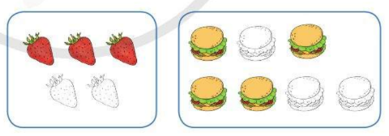  35  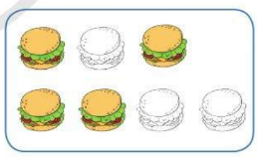  47  - HS nhận xét.  - HS lắng nghe.  - HS đọc yêu cầu.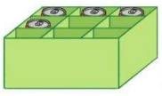  - HS thực hiện.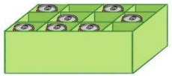  49 712  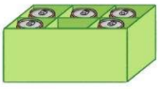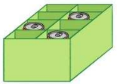  56 38  - HS lắng nghe  - HS đọc đề bài.  - HS thực hiện.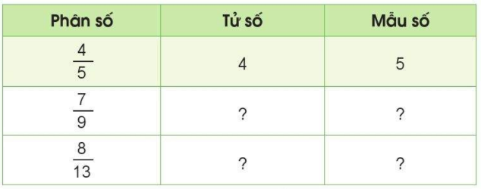  - HS thực hiện.  - HS nhận xét.  - HS lắng nghe.  - HS thực hiện.  Ba phần bảy: 37  Năm phần mười hai: 512  Chín phần mười: 910  - HS nhận xét.  - HS lắng nghe.  - HS thực hiện.  811 : Tám phần mười một  67 : Sáu phần bảy  49 : Bốn phần chín  5100 : Năm phần một trăm  - HS lắng nghe.  - HS lắng nghe.  - HS lắng nghe và thực hiện.  - HS lắng nghe.
C. Hoạt động vận dụng
* Mục tiêu: Vận dụng các kiến thức đã học về phân số vào thực tiễn cuộc sống.
* Cách tiến hành:
Bài 6/SGK/Trang 6:  - GV gọi HS đọc đề bài.  H:  Em hiểu thông tin “Người ta đã ngăn 34 mặt đường để tiến hành sửa chữa.”  - GV mời HS khác nhận xét.  - GV nhận xét, kết luận: Mặt đường được chia thành 4 phần bằng nhau ngăn 3 phần để tiến hành sửa chữa. Ta nói “Người ta đã ngăn 34 mặt đường để tiến hành sửa chữa.” | - HS đọc đề bài.  - HS trả lời.  - HS nhận xét.  - HS lắng nghe.
D. Củng cố, dặn dò
H: Qua bài học hôm nay các em được tìm hiểu về điều gì?  - GV nhận xét, kết luận.  - Nhận xét tiết học.  - Chuẩn bị bài tiếp theo: Khái niệm phân số (tiếp theo) | - HS trả lời.  - HS lắng nghe
IV. ĐIỀU CHỈNH SAU TIẾT DẠY
...........................................................................................................................................................................................................................................................................................................................................................................................................................................................................

LỊCH SỬ VÀ ĐỊA LÍ – Tiết 37
BÀI 11. THIÊN NHIÊN VÙNG DUYÊN HẢI MIỀN TRUNG (3 tiết)
Ngày dạy: 10/1/2024
I. YÊU CẦU CẦN ĐẠT
1. Năng lực lịch sử và địa lí
- Xác định được trên bản đồ hoặc lược đồ vị trí địa lí, một số địa danh tiêu biểu của vùng Duyên hải miền Trung.
- Quan sát lược đồ hoặc bản đồ, tranh ảnh, trình bày được một trong những đặc điểm thiên nhiên (ví dụ: địa hình, khí hậu, sông ngòi,...) của vùng Duyên hải miền Trung.
- Nêu được một số tác động của môi trường thiên nhiên đối với đời sống và hoạt động sản xuất trong vùng.
- Đề xuất được ở mức độ đơn giản một số biện pháp phòng chống thiên tai ở vùng duyên hải miền Trung.
2. Năng lực chung
- Năng lực giao tiếp và hợp tác: tham gia thảo luận và phản hồi tích cực khi thực hiện nhiệm vụ học tập.
- Năng lực giải quyết vấn đề và sáng tạo: đề xuất các ý tưởng và đưa ra hướng giải quyết các nhiệm vụ học tập.
3. Phẩm chất
- Yêu nước, trách nhiệm: Yêu thiên nhiên và có những việc làm thiết thực để bảo vệ thiên nhiên.
- Nhân ái: Thể hiện được thái độ cảm thông và sẵn sàng có hành động chia sẻ với người dân gặp thiên tai.
- Chăm chỉ: Hoàn thành đầy đủ nhiệm vụ học tập và luôn tự giác tìm hiểu, khám phá tri thức liên quan đến nội dung bài học.
Lồng ghép GDĐP: Chủ đề 1: Phú Yên – Địa phương em
II. ĐỒ DÙNG DẠY HỌC
- Bản đồ tự nhiên Việt Nam, lược đồ vùng Duyên hải miền Trung.
- Một số hình ảnh, video clip về cảnh thiên nhiên, thiên tai ở miền Trung.
- Máy tính, máy chiếu (nếu có điều kiện).
III. CÁC HOẠT ĐỘNG DẠY HỌC CHỦ YẾU
Hoạt động của giáo viên | Hoạt động của học sinh
A. HOẠT ĐỘNG MỞ ĐẦU
*Mục tiêu:
- Kết nối kiến thức của HS đã biết với kiến thức trong bài.
- Tạo hứng thú cho học sinh tiếp nhận bài mới.
* Cách tiến hành  - GV cho học sinh quan sát một số cảnh thiên nhiên ở vùng Duyên hải miền Trung và trả lời các câu hỏi sau:  1. Đây là những cảnh thiên nhiên nào ở vùng Duyên hải miền Trung ?  2. Kể tên những cảnh thiên nhiên hoặc địa danh ở vùng Duyên hải miền Trung mà em biết.  - GV gọi HS trả lời  - GV nhận xét, biểu dương và dẫn dắt HS vào bài. | - HS quan sát  - HS trả lời  - HS lắng nghe
B. HOẠT ĐỘNG HÌNH THÀNH KIẾN THỨC MỚI
1. Vị trí địa lí  Hoạt động 1: Xác định vị trí địa lí của vùng Duyên hải miền Trung  * Mục tiêu: Xác định được vị trí địa lí của vùng Duyên hải miền Trung trên lược đồ.  - Cách tiến hành:  - GV tổ chức cho HS làm việc theo nhóm đôi  - GV giao nhiệm vụ cho các nhóm: Quan sát lược đồ và hoàn thành các nhiệm vụ  + Chỉ ranh giới của vùng Duyên hải miền Trung trên lược đồ. Duyên hải miền Trung tiếp giáp với vùng nào, quốc gia nào và biển gì?  + Xác định vị trí của quần đảo Hoàng Sa, quần đảo Trường Sa. Hai quần đảo đó thuộc tỉnh, thành phố nào của nước ta?  - GV mời đại diện một số nhóm trình bày kết quả thảo luận. Các nhóm khác lắng nghe, nhận xét, nêu ý kiến bổ sung (nếu có).  - GV nhận xét, đánh giá và tổng kết.  + Duyên hải miền Trung nằm ở giữa lãnh thổ nước ta, hẹp ngang, phía bắc giáp vùng Trung du và miền núi Bắc Bộ, Đồng bằng sông Hồng; phía Nam giáp vùng Nam Bộ; Phía tây giáp vùng Tây Nguyên và nước Lào; phía đông giáp Biển Đông.  + Tất cả các tỉnh, thành phố của vùng đều giáp biển. Vùng biển có nhiều đảo, quần đảo; trong đó, quần đảo Hoàng Sa thuộc thành phố Đà Nẵng, quần đảo Trường Sa thuộc tỉnh Khánh Hòa.  2. Đặc điểm thiên nhiên  Hoạt động 2: Tìm hiểu về một trong những đặc điểm thiên nhiên của vùng Duyên hải miền Trung  *Mục tiêu:  - Xác định được vị trí dãy Trường Sơn, Bạch Mã, đèo Hải Vân, một số đồng bằng và Di sản Thiên Nhiên Thế giới Phong Nha – Kẻ Bàng ở vùng Duyên hải miền Trung.  - Trình bày được một trong những đặc điểm tự nhiên (địa hình, khí hậu, sông ngòi) của vùng Duyên hải miền Trung.  * Cách tiến hành:  - GV tổ chức cho HS làm việc theo nhóm 6, tổ chức cho HS làm việc theo nhóm và hoàn thành Phiếu học tập sau:  + Nhóm 1, 2:  - Xác định trên lược đồ dãy Trường Sơn, Bạch Mã, đèo Hải Vân, một số đồng bằng và Vườn quốc gia Phong Nha – Kẻ Bàng.  - Trình bày đặc điểm địa hình của vùng Duyên hải miền Trung.  - Nêu một số nét tiêu biểu về Di sản Thiên nhiên Thế giới Phong Nha – Kẻ Bàng.  + Nhóm 3, 4:  - Trình bày đặc điểm khí hậu ở Duyên hải miền Trung.  - Tại sao có sự khác biệt về khí hậu giữa phần phía bắc và phía nam dãy Bạch Mã.  + Nhóm 5, 6:  - Kể tên một số sông ở vùng Duyên hải miền Trung.  - Trình bày đặc điểm sông ngòi của vùng Duyên hải miền Trung.  - GV mời đại diện một số nhóm trình bày kết quả thảo luận. Các nhóm khác lắng nghe, nhận xét, nêu ý kiến bổ sung (nếu có).  - GV nhận xét, đánh giá và tổng kết.  + Duyên hải miền Trung có địa hình đa dạng. Phần phía tây là dãy Trường Sơn, phía đông là dải đồng bằng nhỏ, hẹp và bị chia cắt bởi các dãy núi đâm ngang về phía biển. Ven biển có nhiều cồn cát, đầm, phá, ...  + Khí hậu nhiệt đới ẩm gió mùa; mùa mưa và bão tập trung vào thu đông; có sự khác biệt giữa phần phía bắc và phần phía nam dãy Bạch Mã. Phần phía bắc có mùa hạ nóng khô, mùa đông lạnh. Phần phía nam có mùa mưa và mùa khô. Đây là vùng chịu nhiều ảnh hưởng của bão và gió Tây khô nóng nhất nước ta.  + Vùng Duyên hải miền Trung có sông ngoài dày đặc. Do địa hình hẹp và ngang nên sông thường ngắn, dốc. Nước sông có hai mùa, mùa lũ và mùa cạn. Nước lũ ở các sông của vùng thường lên nhanh và rút nhanh.  3. Tác động của môi trường thiên nhiên đối với đời sống và sản xuất.  Hoạt động 3: Tìm hiểu tác động của môi trường thiên nhiên đối với đời sống và sản xuất của vùng Duyên hải miền Trung  *Mục tiêu: Nêu được một số thuận lời và khó khăn của môi trường thiên nhiên đến đời sống và sản xuất của người dân vùng Duyên hải miền Trung.  - Cách tiến hành:  - GV tổ chức cho HS làm việc nhóm 3  - GV giao nhiệm vụ cho các nhóm: Đọc thông tin, quan sát hình 3, 4 và thực hiện yêu cầu:  + Nêu những thuân lợi của môi trường thiên nhiên đến hoạt động sản xuất và đời sống ở Duyên hải miền Trung.  + Kể tên một số thiên tai ở vùng Duyên hải miền Trung. Nêu hậu quả của thiên tai đối với sản xuất và đời sống của người dân miền Trung.  - GV mời đại diện một số cặp trình bày kết quả, các HS khác bổ sung nội dung.  - GV nhận xét, đánh giá và tổng kết:  + Thuận lợi: có đồng bằng, biển thuận lợi cho việc trồng trọt và khai thác, nuôi trồng thủy sản; nhiều bãi biển đẹp và di sản thiên nhiên thuận lợi cho phát triển du lịch.  + Một số thiên tai ở miền Trung: bão, lũ lụt, hạn hán,... Hậu quả: phá hủy nhà cửa và các công trình, gây thiệt hại về người; cây trồng, vật nuôi bị chết do lũ lụt, hạn hán; thiếu nước sinh hoạt và sản xuất,...  - GV cho HS xem một số hình ảnh về thiên tai.  4. Một số biện pháp phòng chống thiên tai  Hoạt động 4: Đề xuất một số biện pháp phòng chống thiên tai  *Mục tiêu:  - Đề xuất được một số biện pháp phòng chống thiên tai ở vùng Duyên hải miền Trung.  - Thể hiện thái độ cảm thông và sẵn sàng có hành động chia sẻ với người dân gặp thiên tai.  - Cách tiến hành:  - GV tổ chức cho HS làm việc nhóm 4, sử dụng kĩ thuật khăn trải bàn để hoàn thành nhiệm vụ học tập.  + Đề xuất một số biện pháp phòng chống thiên tai ở vùng Duyên hải miền Trung.  + Em đã và sẽ làm gì để chia sẻ với người dân gặp thiên tai?  - GV cho các nhóm làm việc, trưng bày sản phẩm của mình xung quanh lớp. Các nhóm lần lượt tham quan sản phẩm của các nhóm khác.  - GV mời đại diện một số nhóm lên trình bày kết quả, các nhóm khác nhận xét, bổ sung.  - GV nhận xét, đánh giá và tổng kết:  + Một số biện pháp phòng chống thiên tai: trồng cây phi lao ven biển để ngăn gió di chuyển các cồn cát vào sâu trong đất liền; bảo vệ và trồng rừng đầu nguồn; xây dựng các công trình thủy lợi; dự báo thời tiết;...  + Hành động chia sẻ với người dân gặp thiên tai: ủng hộ quần áo, sác, vở,.. kêu gọi các bạn cùng hành động. | - HS thực hiện  - HS thảo luận nhóm  - Đại diện các nhóm trình bày kết quả thảo luận của nhóm trước lớp. Các nhóm khác nhận xét, bổ sung.  - HS lắng nghe  - HS thảo luận nhóm hoàn thành Phiếu học tập.  - Trình bày kết quả thảo luận của nhóm trước lớp. Các nhóm khác chú ý lắng nghe và bổ sung.  - HS lắng nghe  - Chia nhóm  - 1- 2 HS đọc lại yêu cầu.  - HS thảo luận và trả lời câu hỏi  - Trình bày kết quả thảo luận của nhóm trước lớp.  - Lắng nghe  - HS quan sát  - HS chia nhóm và hoàn thành nhiệm vụ  - HS tham quan sản phẩm các nhóm  - Trình bày kết quả thảo luận của nhóm trước lớp  - HS chú ý lắng nghe  `
C. HOẠT ĐỘNG LUYỆN TẬP, THỰC HÀNH
*Mục tiêu: Củng cố kiến thức, kĩ năng đã học trong bài.  * Cách tiến hành:  - GV tổ chức cho HS làm việc nhóm 4, hoàn thành các câu hỏi trong SGK.  + Câu 1. Tóm tắt một đặc điểm thiên nhiên (địa hình, khí hậu hoặc sông ngòi) và tác động của nó đối với đời sống, sản xuất của người dân ở vùng Duyên hải miền Trung.  + Câu 2. Em sẽ làm gì để chia sẻ và giúp đỡ người dân khi họ gặp phải thiên tai?  - GV mời đại diện một số nhóm trình bày kết quả, các nhóm khác bổ sung.  - GV biểu dương các nhóm  Lồng ghép GDĐP: Tìm hiểu vị trí địa lí, điều kiện tự nhiên Phú Yên; một số hoạt động kinh tế, môi trường và thiên tai | - HS thảo luận nhóm để hoàn thành các câu hỏi trong SGK  - Trình bày kết quả thảo luận của nhóm trước lớp  - Lắng nghe
D. HOẠT ĐỘNG VẬN DỤNG
* Mục tiêu: Vận dụng được kiến thức, kĩ năng đã học vào thực tiễn.  * Cách tiến hành:  Lựa chọn 1 trong 2 nhiệm vụ sau:  + Nhiệm vụ 1. Hãy viết các việc cần làm trước, trong và sau lũ lụt.  + Nhiệm vụ 2. Tìm hiểu và giới thiệu một cảnh quan thiên nhiên ở vùng Duyên hải miền Trung.(HS đã chuẩn bị trước)  - GV chia HS thành các nhóm nhỏ (4 – 6 HS/nhóm).  - GV mời đại diện nhóm HS trình bày kết quả thực hiện nhiệm vụ.  - GV nhận xét, biểu dương và tổng kết kiến thức.  * CỦNG CỐ - DẶN DÒ  - GV nhận xét, tóm tắt lại những nội dung chính của bài học.  - GV nhận xét, đánh giá sự tham gia của HS trong giờ học, khen ngợi những HS tích cực; nhắc nhở, động viên những HS còn chưa tích cực, nhút nhát.  - Dặn HS chuẩn bị bài sau: Bài 12 – Dân cư, hoạt động sản xuất và một số nét văn hóa ở vùng Duyên hải miền Trung | - Các nhóm sẽ bốc thăm lựa chọn nhiệm vụ và thực hiện yêu cầu bài tập.  - Đại diện nhóm HS trình bày kết quả thực hiện nhiệm vụ.  - HS lắng nghe  - HS lắng nghe  - HS ghi nhớ nhiệmvụ.
IV. ĐIỀU CHỈNH SAU BÀI DẠY
............................................................................................................................................
............................................................................................................................................
............................................................................................................................................

Thứ Tư ngày 10 tháng 1 năm 2024
Môn: KHOA HỌC ( TIẾT 37)
BÀI 14: NHU CẦU SỐNG CỦA ĐỘNG VẬT VÀ CHĂM SÓC VẬT NUÔI

I.YÊU CẦU CẦN ĐẠT
1.1 Năng lực đặc thù
Sau bài học này, HS sẽ:
- Biết cách làm thí nghiệm, phân tích thí nghiệm để thấy được vai trò của nước, thức ăn, không khí và ánh sáng đối với đời sống động vật.
- Hiểu được những điều kiện cần để động vật sống và phát triển bình thường.
- Có khả năng áp dụng những kiến thức khoa học trong việc chăm sóc vật nuôi trong nhà.
1.2 Năng lực chung
- Năng lực tự chủ, tự học: Có biểu hiện chú ý học tập, tự giác tìm hiểu kiến thức về nhu cầu sống của động vật
- Năng lực giải quyết vấn đề và sáng tạo: Tham gia tích cực vào các hoạt động khám phá tìm hiểu lợi ích trong việc chăm sóc vật nuôi trong nhà.
- Năng lực giao tiếp và hợp tác: Có biểu hiện tích cực, sôi nổi và nhiệt tình
trong hoạt động nhóm để nêu được những thức ăn, đồ uống có lợi và có hại
cho cơ quan tiêu hóa, những việc làm cần tránh để bảo vệ cơ quan tiêu hóa.
1.3 Phẩm chất
- Phẩm chất nhân ái: Có ý thức giúp đỡ lẫn nhau trong hoạt động nhóm để hoàn thành nhiệm vụ được giao, biết chia sẻ lòng biết ơn khi được hướng dẫn về nội dung bài học.
- Phẩm chất chăm chỉ: Chăm chỉ tìm hiểu, làm tốt các nhiệm vụ và trả lời vấn đề cô giao về tìm hiểu kiến thức về nhu cầu sống của động vật để đề xuất việc làm cụ thể trong chăm sóc vật nuôi
- Phẩm chất trách nhiệm: Học tập nghiêm túc, giữ trật tự, biết lắng nghe khi bạn trình bày nhóm và biết đưa ra nhận xét nhóm bạn và đưa ra được những cách để chăm sóc vật nuôi ở nhà.
II. PHƯƠNG PHÁP VÀ THIẾT BỊ DẠY HỌC:
- Phương pháp dạy học
- Vấn đáp, động não, trực quan, hoạt động nhóm.
- Nêu vấn đề, giải quyết vấn đề.
- Thực hành trải nghiệm.
- Thiết bị dạy học
- Giáo viên:
+ Giáo án.
+ Máy tính, máy chiếu.
+ Các tranh ảnh liên quan đến chủ đề.
- Học sinh:
+ Vở ghi bài, sách khoa học 4
III. CÁC HOẠT ĐỘNG DẠY HỌC:
HOẠT ĐỘNG CỦA GIÁO VIÊN | HOẠT ĐỘNG CỦA HỌC SINH
Tiết 1  A. HOẠT ĐỘNG KHỞI ĐỘNG  Cách thức thực hiện:  - GV yêu cầu HS thảo luận nhóm đôi kể tên một số động vật sống dưới nước, một số động vật sống trên cạn và nêu những yếu tố cần thiết cho mỗi động vật sống và phát triển.  - GV khuyến khích HS chia sẻ suy nghĩ của mình và chưa cần chốt ý kiến đúng.  - GV nhận xét, tuyên dương.  - GV dẫn dắt vào bài học mới: Bài 14 – Nhu cầu sống của động vật và chăm sóc vật nuôi.  B. HOẠT ĐỘNG HÌNH THÀNH KIẾN THỨC  Hoạt động 1: Nhu cầu sống của động vật  a. Mục tiêu:  - HS quan sát nhu cầu sống của động vật ở các thí nghiệm, dự đoán kết quả, so sánh kết quả với dự đoán và nêu nguyên nhân, kết quả thí nghiệm.  - HS đưa ra được dẫn chứng động vật cần ánh sáng, nước, không khí, nhiệt độ, thức ăn để sống và phát triển.  - Trình bày được động vật không tự tổng hợp các chất dinh dưỡng, phải sử dụng các chất dinh dưỡng của thực vật và động vật khác để sống và phát triển.  b. Cách thức thực hiện:  Hoạt động tìm hiểu, khám phá:  - Tổ chức cho HS tiến hành miêu tả, phân tích thí nghiệm theo nhóm 4 vào VBT.  - Yêu cầu : quan sát 5 con chuột trong thí nghiệm và trả lời câu hỏi:  + Mỗi con chuột được sống trong những điều kiện nào ?  + Mỗi con chuột này chưa đuợc cung cấp điều kiện nào ?  - GV đi giúp đỡ từng nhóm.  - Gọi HS trình bày yêu cầu mỗi nhóm chỉ nói về 1 hình, các nhóm khác bổ sung. GV kẻ bảng thành cột và ghi nhanh lên bảng.  Chuột sống ở hộp số Điều kiện được cung cấp Điều kiện còn thiếu  1 Ánh sáng, nước, không khí Thức ăn  2 Ánh sáng, không khí, thức ăn Nước  3 Ánh sáng, nước, không khí, thức ăn  4 Ánh sáng, nước, thức ăn Không khí  5 Nước, không khí, thức ăn Ánh sáng  - Nhận xét, khen ngợi các nhóm đã hoạt động tích cực, có kết quả đúng.  + Các con chuột trên có những điều kiện sống nào giống nhau ?  + Con chuột nào thiếu điều kiện gì để sống và phát triển bình thường ? Vì sao em biết điều đó ?  + Thí nghiệm các em vừa phân tích để chứng tỏ điều gì ?  + Em hãy dự đoán xem, để sống thì động vật cần có những điều kiện nào ?  + Trong các con chuột trên, con nào đã được cung cấp đủ các điều kiện đó ?  - Kể tên các yếu tố cần cho động vật sống và phát triển?  - Khi động vật được cung cấp không khí, nước, ánh sáng nhưng vẫn có biểu hiện sức khoẻ suy yêu dần, điều này chứng tỏ sự khác biệt nào ở động vật so với thực vật?  - GVchốt.  Hoạt động 2:  - Tổ chức cho HS hoạt động theo nhóm.  - Phát giấy khổ to cho từng nhóm.  - Yêu cầu: Mỗi thành viên trong nhóm hãy nói nhanh tên con vật mà mình sưu tầm và loại thức ăn của nó. Sau đó cả nhóm cùng trao đổi, thảo luận để chia các con vật đã sưu tầm được thành các nhóm theo thức ăn của chúng.  GV hướng dẫn các HS dán tranh theo nhóm.  - Gọi HS trình bày.  + Nhóm ăn cỏ, lá cây.  + Nhóm ăn thịt.  + Nhóm ăn hạt.  + Nhóm ăn côn trùng, sâu bọ.  + Nhóm ăn tạp.  - Nhận xét, khen ngợi các nhóm kể về động vật, phân loại động vật theo nhóm thức ăn đúng, nói rõ ràng, dễ hiểu.  - Yêu cầu: Hãy nói tên, loại thức ăn của từng con vật.  - Mỗi con vật có một nhu cầu về thức ăn khác nhau. Theo em, tại sao người ta lại gọi một số loài động vật là động vật ăn tạp ?  + Em biết những loài động vật nào ăn tạp ?  - GV: Phần lớn thời gian sống của động vật giành cho việc kiếm ăn. Các loài động vật khác nhau có nhu cầu về thức ăn khác nhau. Có loài ăn thực vật, có loài ăn thịt, có loài ăn sâu bọ, có loài ăn tạp.  - GV yêu cầu HS thảo luận nhóm 2 (2 phút), trả lời câu hỏi:  + Nêu một số ví dụ chứng tỏ động vật cần nhiệt độ môi trường thích hợp để sống và phát triển?  + Lấy ví dụ về ánh sáng cần cho động vật sống và phát triển?  + Vì sao trong các ao nuôi cá, tôm thường sử dụng quạt nước?  - GV mời đại diện 1 – 2 cặp thực hành trước lớp, trả lời các câu hỏi, HS khác chú ý lắng nghe và nhận xét.  - GV tuyên dương và chốt lại các kiến thức trọng tâm. | - HS thảo luận nhóm đôi trả lời câu hỏi.  - HS theo dõi, ghi bài mới.  - HS thảo luận nhóm 4 theo sự hướng dẫn của GV.  - HS quan sát 5 con chuột sau đó điền vào phiếu thảo luận.  - Đại diện nhóm trình bày, bổ sung sửa chữa.  - Lắng nghe.  + Cùng nuôi thời gian như nhau, trong một chiếc hộp giống nhau.  + Con chuột số 2 thiếu thức ăn vì trong hộp của nó chỉ có bát nước.  + Con chuột số 3 thiếu nước uống vì trong hộp của nó chỉ có đĩa thức ăn.  + Con chuột số 4 thiếu không khí để thở vì nắp hộp của nó được bịt kín, không khí không thể chui vào được.  + Con chuột số 5 thiếu ánh sáng vì chiếc hộp nuôi nó được đặt trong góc tối.  + Biết xem động vật cần gì để sống.  + Cần phải được cung cấp không khí, nước, ánh sáng, thức ăn.  + Chỉ có con chuột trong hộp số 1 đã được cung cấp đầy đủ các điều kiện sống.  - Các yếu tố cần cho động vật sống và phát triển là nước, thức ăn, không khí, ánh sáng ngoài ra còn có nhiệt độ thích hợp.  - Khác với thực vật có khả năng tự tổng hợp chất dinh dưỡng từ năng lượng ánh sáng. Động vật là sinh vật cần lấy thức ăn từ thực vật, động vật hoặc cả từ thực vật và động vật khác. Vậy nếu cung cấp đủ ánh sáng, nước, không khí mà không có thức ăn thì động vật vẫn chết.  - Lắng nghe.  Hoạt động chia sẻ 2  - Tổ trưởng điều khiển hoạt động của nhóm dưới sự chỉ đạo của GV.  - Lắng nghe  - Tiếp nối nhau trình bày:  + Con hươu, thức ăn của nó là lá cây.  + Con bò, thức ăn của nó là cỏ, lá mía, thân cây chuối thái nhỏ, lá ngô, …  + Con hổ, thức ăn của nó là thịt của các loài động vật khác.  + Gà, thức ăn của nó là rau, lá cỏ, thóc, gạo, ngô, cào cào, nhái con, côn trùng, sâu bọ, …  + Chim gõ kiến, thức ăn của nó là sâu, côn trùng, …  + Sóc, thức ăn của nó là hạt dẻ, …  + Rắn, thức ăn của nó là côn trùng, các con vật khác.  + Cá mập, thức ăn của nó là thịt các loài vật khác, các loài cá.  + Nai, thức ăn của nó là cỏ.  - Người ta gọi thức ăn một số loài là động vật ăn tạp vì thức ăn của chúng gồm rất nhiều loại cả động vật lẫn thực vật.  + Gà, mèo, lợn, cá, chuột, …  - Lắng nghe.  - HS thảo luận nhóm 2, trả lời các câu hỏi:  + Vào mùa rét, chim di cư từ phương Bắc đến phương Nam.  + Hiện tượng ngủ đông của dơi hoặc gấu khi trời quá rét.  + Cá rô phi sẽ chết khi nhiệt độ sống quá thấp hoặc quá cao.  + chim chích choè, chào mào, khướu là những chim ăn sâu bọ thường đi ăn vào lúc Mặt Trời mọc. Những loài chim như vạc, diệc, sếu... và nhất là cú mèo hay tìm kiếm thức ăn vào ban đêm.  + Vì quạt nước giúp tạo dòng chảy và cung cấp ôxy cho ao nuôi.
Tiết 2  Hoạt động 3: Sự trao đổi khí, nước, thức ăn giữa động vật và môi trường.  a. Mục tiêu: HS trình bày được sự trao đổi khí, nước, thức ăn giữa động vật và môi trường.  b. Cách thức thực hiện: Trong quá trình sống động vật lấy gì và thải ra môi trường những gì?  - Yêu cầu HS quan sát hình minh họa trang 60 SGK và thảo luận nhóm 2 mô tả hình vẽ.  + Nêu sự trao đổi khí, nước, thức ăn ở con chó dựa theo hình 7?  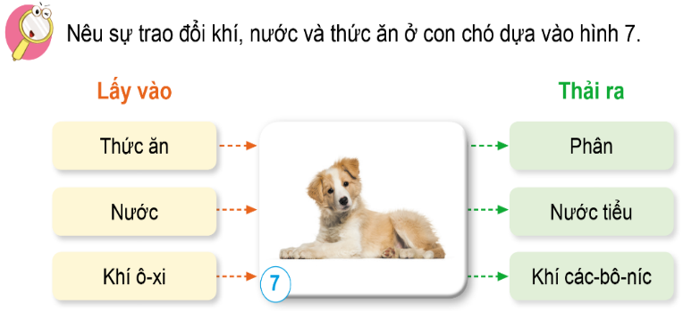  - GV nhận xét.  - Dựa vào sự trao đổi khí, nước, thức ăn của con chó, yêu cầu HS thảo luận nhóm 2 hoàn thành sơ đồ tổng hợp sự trao đổi khí, nước, thức ăn của động vật vào VBT theo gợi ý sau:  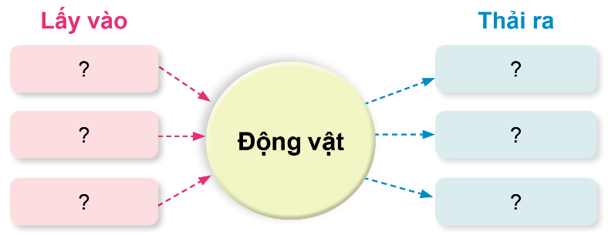  - Sự trao đổi chất ở động vật diễn ra như thế nào?  - Nhận xét  - GV chiếu lên bảng sơ đồ sự trao đổi chất ở động vật, yêu cầu HS chỉ sơ đồ nói về sự trao đổi chất ở động vật.  - GV giảng: Động vật cũng giống như người, chúng hấp thụ khí ô-xi có trong không khí, nước, các chất hữu cơ có trong thức ăn lấy từ thực vật hoặc động vật khác và thải ra môi trường khí các-bô-níc, nước tiểu, các chất khác.  Hoạt động luyện tập – vận dụng | - HS cùng chia sẻ kết quả thảo luận của nhóm, nhận xét.  - HS thảo luận nhóm và trình bày  - Hằng ngày, động vật lấy khí ô-xi từ không khí, nước, thức ăn cần thiết cho cơ thể sống và thải ra môi trường khí các-bô-níc, nước tiểu, phân.  - 1 HS mô tả những dấu hiệu bên ngoài của sự trao đổi chất giữa động vật và môi trường qua sơ đồ.  - Lắng nghe
C. Tiết 3: Chăm sóc vật nuôi  Hoạt động 5: Tìm hiểu về chăm sóc vật nuôi  a. Mục tiêu: Vận dụng kiến thức về nhu cầu sống của động vật để đề xuất việc làm cụ thể trong chăm sóc vật nuôi, giải thích được tại sao cần phải làm công việc đó.  b. Cách thức thực hiện:  - Yêu cầu HS quan sát hình 8-13 trang 61 SGK, thảo luận và thực hiện yêu cầu.  + Nêu những việc làm cần để chăm sóc vật nuôi và giải thích vì sao cần làm những việc làm đó.  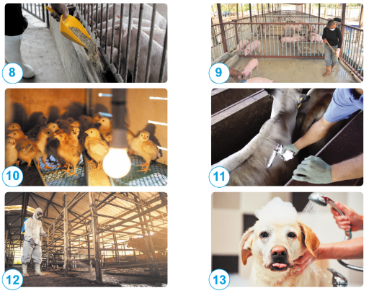  - GV nhận xét, kết luận về các biện pháp chăm sóc vật nuôi.  - Khi gia đình có nuôi gia súc, gia cầm hoặc thú cứng,… chúng ta cần làm những việc gì để chăm sóc chúng?  - GV nhận xét, chốt kiến thức.  * CỦNG CỐ  - GV nhận xét, tóm tắt lại những nội dung chính của bài học theo nội dung:  - GV nhận xét, đánh giá sự tham gia của HS trong giờ học, khen ngợi những HS tích cực; nhắc nhở, động viên những HS còn chưa tích cực, nhút nhát.  * DẶN DÒ  - Ôn tập kiến thức đã học. | - HS thảo luận nhóm 4 trả lời câu hỏi:  Những việc cần làm để chăm sóc vật nuôi:  - Cung cấp nguồn thức ăn để đảm bảo đầy đủ chất dinh dưỡng.  - Vệ sinh chuồng trại để giữ gìn vệ sinh môi trường sinh sống sạch sẽ.  - Sưởi ấm để giữ ấm cơ thể.  - Tiêm phòng để phòng ngừa các bệnh.  - Khử độc, khủ khuẩn chuồng trại để phòng tránh việc phát triển các mầm bệnh.  - Tắm mát để giữ gìn cơ thể vật nuôi được sạch sẽ.  + Khi gia đình có nuôi gia súc, gia cầm hoặc thú cưng,...chúng ta cần làm một số việc để chăm sóc chúng như: cho ăn, cho uống nước, tiêm phòng, vệ sinh chuồng trại, ....  - HS lắng nghe, rút kinh nghiệm.  - HS chú ý, thực hiện theo yêu cầu của GV.

TIẾNG VIỆT- Tiết 131
BÀI ĐỌC 2: BÀI HỌC CUỐI CÙNG
Ngày dạy: 11/1/2024
I. YÊU CẦU CẦN ĐẠT
1. Năng lực đặc thù.
- Đọc thành tiếng trôi chảy toàn bài. Phát âm đúng các từ ngữ có âm, vần, thanh mà HS địa phương dễ viết sai. Ngắt nghỉ hơi đúng. Thể hiện được tình cảm, cảm xúc phù hợp với nội dung bài đọc. Tốc độ đọc khoảng 90 tiếng / phút. Đọc thầm nhanh hơn nửa đầu học kì II.
- Hiểu nghĩa của các từ ngữ khó trong bài. Trả lời được các câu hỏi về nội dung bài. Hiểu ý nghĩa và nội dung của bài: Bài thơ nói về cảm xúc của học sinh trong buổi học cuối cùng với cô giáo trước khi cô nghỉ hưu, thể hiện tình yêu thương cô và mong muốn chăm, ngoan hơn để cô vui lòng.
- Chia sẻ được với bạn cảm xúc của bản thân về những hình ảnh đẹp, chi tiết thú vị trong bài đọc.
2. Năng lực chung
- Năng lực giao tiếp và hợp tác: Tham gia đọc trong nhóm; biết cùng các bạn thảo luận nhóm.
- NL tự chủ và tự học: Trả lời đúng các CH đọc hiểu.
- Năng lực giải quyết vấn đề và sáng tạo: Tham gia vận dụng.
3. Phẩm chất
- Bồi dưỡng tính nhân ái: tình yêu thương, lòng biết ơn,…
II. ĐỒ DÙNG DẠY HỌC
- Kế hoạch bài dạy, bài giảng Power point.
- SGK và các thiết bị, học liệu phụ vụ cho tiết dạy.
III. HOẠT ĐỘNG DẠY HỌC CHỦ YẾU
- GV trình chiếu nội dung bài học.
A. KHỞI ĐỘNG
* Mục tiêu:
- Tạo không khí vui vẻ, phấn khởi trước giờ học.
- GV cho HS hát bài: “Lớp chúng mình rất vui”  và trả lời câu hỏi: | - HS xem video
+ Lớp học của bạn nhỏ trong bài hát như thế nào?  +Em hãy chia sẻ bức tranh minh họa trong bài? | - HS trả lời  - HS quan sát và chia sẻ tranh
- GV giới thiệu bài: Bài đọc hôm nay có tên Bài học cuối cùng sẽ giúp các em hiểu rằng: Các em đã đi qua nửa chặng đường của lớp 4. Các em cũng đã được trải nghiệm cảm xúc của mình với nhiều bài học cuối cùng. Khi chúng ta tạm biệt trường Mầm non, chúng ta chia tay thầy, cô giáo lớp 1, lớp 2, lớp 3 để nghỉ hè.... Trong tiết học này bài thơ sẽ cho các em cảm nhận được sự chia tay đặc biệt và đầy xúc động. | - HS lắng nghe.
B. KHÁM PHÁ
* Mục tiêu:
- Đọc thành tiếng trôi chảy toàn bài.
- Phát âm đúng các từ ngữ có âm, vần, thanh mà HS địa phương dễ viết sai.
- Hiểu nghĩa của từ ngữ trong bài đọc.
Hoạt động 1: Đọc thành tiếng  - Gọi 1 HS đọc bài (M3)  - GV lưu ý giọng đọc: Đọc toàn bài với giọng đọc trầm, thể hiện sự xúc động, nuối tiếc, ân hận… | - 1 HSNK đọc. Cả lớp lắng nghe.
- GV chốt vị trí các đoạn | - HS nêu: 3 đoạn, mỗi khổ thơ là một đoạn.
- Cho HS đọc nối tiếp khổ thơ lần 1, kết hợp luyện đọc từ ngữ khó.  - Luyện đọc theo đoạn: GV tổ chức cho HS luyện đọc nối tiếp khổ thơ theo nhóm 3.  - GV nhận xét các nhóm.  - Yêu cầu HS đọc và giải nghĩa từ ngữ ở phần chú giải trong SGK (về hưu, hoa râm )  - 1 HS năng khiếu đọc toàn bài | - Nhóm trưởng điều hành nhóm đọc nối tiếp trong nhóm lần 1 và phát hiện các từ ngữ khó (về hưu, hoa râm, nơ hồng, trang nghiêm, xúc động, ...)  - Luyện đọc từ khó: Đọc mẫu (M4)-> Cá nhân (M1)-> Lớp  - 2 nhóm thi đọc trước lớp. Cả lớp theo dõi, nhận xét bạn đọc.  - Hỏi đáp phần chú giải trong SGK theo cặp đôi. Phát hiện và giải nghĩa thêm 1 số từ khác (nếu có). VD: trang nghiêm: hình thức biểu thị thái độ hết sức coi trọng, tôn kính..  - 1 HS đọc cả bài (M4)
Hoạt động 2: Tìm hiểu bài  - GV mời 4 HS tiếp nối nhau đọc to, rõ 4 CH. |  | - Cả lớp đọc thầm theo.
- Tổ chức cho HS tìm hiểu 4 câu hỏi của bài bằng trò chơi: Phỏng vấn.  - Mời 1 HS làm phóng viên đi phỏng vấn các bạn 2 câu hỏi đầu. |  | - HS tham gia.  - HS xung phong làm phóng viên.
+ Câu 1: Đọc khổ thơ 1 bạn hãy cho biết: Vì sao lớp học bỗng trở nên trang nghiêm hơn trước?  - Bạn thấy hành động của các bạn trai và bạn gái buổi học cuối thế nào?  - Bạn có cảm giác gì về lớp học hôm nay ?  + Câu 2: Theo bạn điều gì ở cô giáo khiến các bạn xúc động?  - Điều đó được thể hiện qua hình ảnh, chi tiết nào?  - Mời 1 HS làm phóng viên đi phỏng vấn các bạn 2 câu hỏi cuối. |  | - Vì đây là buổi học cuối cùng các bạn HS được học với cô giáo, từ ngày mai cô giáo sẽ nghỉ hưu.  - Con trai không nghịch đùa, gõ thước. con gái lặng im, bím tóc nơ hồng.  - Rất buồn và nhiều suy tư.  - Các bạn HS xúc động trước hình ảnh và tấm lòng tận tụy của cô giáo.  - Mái tóc hoa râm, bàn tay xương gầy dính đầy phấn trắng, giọng nói êm êm, nụ cười tươi và nụ cười hiền như giọt nắng…
+ Câu 3.Bạn hiểu dòng thơ cuối của khổ thơ 2 là một lời tự hỏi hay tự trách?  - Theo bạn tại sao các bạn lại ân hận? |  | - Dòng thơ cuối là một lời tự trách, thể hiện sự ân hận của các bạn HS.  - Vì các bạn nhận ra đã có lúc mình chưa ngoan, chưa chăm học…còn làm cô buồn và lo lắng.
+ Câu 4. Đọc hai dòng thơ cuối bài muốn nói với chúng ta điều gì? |  | + 2, 3 HS phát biểu tự do, theo cảm nhận của mình.  VD:  - Hai dòng thơ cuối muốn nói với chúng ta rằng: Thầy cô luôn yêu thương HS, vì vậy chúng ta cần thể hiện tình yêu thương và sự biết ơn thầy cô bằng cách chăm ngoan, học giỏi…để mỗi khi nghĩ về thầy cô chúng ta không cảm thấy ân hận và hối tiếc…
- Sau mỗi câu trả lời, GV nhận xét và bổ sung( nếu cần).
🡪Chốt (GDHS): Đó chính là điều mà chúng ta có thể rút ra từ bài đọc này. Bài thơ là cảm xúc của học sinh trong buổi học cuối cùng với cô giáo trước khi cô nghỉ hưu, thể hiện tình yêu thương cô và mong muốn chăm, ngoan hơn để cô vui lòng.
- Mời HS nêu lại nội dung bài. |  | - HS nêu( 3-4 HS nêu).
 |  | - HS ghi nội dung bài vào vở.
C. LUYỆN TẬP
* Mục tiêu: Sau khi nắm được nội dung bài học, học sinh biết:
- Ngắt nghỉ hơi đúng; nhấn giọng từ ngữ quan trọng và thể hiện tình cảm, cảm xúc phù hợp với nội dung bài đọc.
- GV hướng dẫn lớp mình đọc diễn cảm 2 khổ thơ trong bài.  GV đưa đoạn văn lên màn hình máy chiếu:  Buổi học cuối cùng/, mai cô giáo về hưu/  Cả lớp em/ bỗng trang nghiêm hơn trước /  Bàn còn trai không nghịch đùa/, gõ thước/  Bàn con gái lặng yên/, bím tóc cũng nơ hồng. //  Cô vẫn là cô/, mái tóc hoa râm /  Bàn tay xương gầy/, bám đầy phấn trắng /  Giọng êm êm,/ nụ cười như giọt nắng /  Sau buổi học này/, chúng em mới nhận ra.// |  | - HS quan sát và lắng nghe.
- Yêu cầu HS tìm cách ngắt nhịp và những từ ngữ được nhấn giọng. |  | - HS nêu cách ngắt nhịp và các từ ngữ được nhấn giọng.
- GV đưa kết quả trên màn hình máy chiếu. |  | - HS quan sát.
- Mời 2 HS đọc diễn cảm 2 khổ thơ. |  | - 2 HS đọc diễn cảm.
- Tổ chức luyện đọc diễn cảm trong nhóm bàn. |  | - HS luyện đọc diễn cảm trong nhóm bàn.
- Gọi 2 HS thi đọc diễn cảm. |  | - 2 HS thi đọc diễn cảm.
- Tổ chức nhận xét. |  | - HS nhận xét, bình chọn bạn đọc hay nhất.
- GV nhận xét, tuyên dương. |  | - HS lắng nghe, rút kinh nghiệm.
D. VẬN DỤNG
* Mục tiêu:
- HS nêu lại được nội dung, ý nghĩa của bài thơ.
- Nêu được những việc làm của người HS thể hiện lòng thể hiện sự yêu mến, kính trọng thầy, cô giáo.
- Có ý thức thực hiện những việc làm tốt của một người học sinh ngoan.
- Nêu lại nội dung bài thơ. |  | - 2-3 HS nêu.
- Cho HS xem video về những khoảnh khắc đáng nhớ của lớp mình. |  | - HS xem.
- Sau khi xem xong, em cảm thấy thế nào? |  | - HS nêu cảm xúc riêng.
+ Qua bài đọc, em rút ra được điều gì ? Em đã làm được những gì để thể hiện sự quan tâm, yêu mến mà mình dành cho thầy, cô? |  | - HS nối tiếp nêu.
🡪Chốt (GDHS): Giáo dục học sinh phải biết ơn , kính trọng thầy cô giáo, những người đã luôn yêu thương học sinh, tâm huyết với nghề. Thầy, cô luôn mong các em: có ý thức tự giác học tập, chăm ngoan…để sau này trở thành những người có ích cho xã hội. |  | - HS lắng nghe.
- GV nhận xét tiết học, dặn HS về nhà chuẩn bị một quyển từ điển Tiếng Việt hoặc sổ tay từ ngữ TV 4 để chuẩn bị bài sau: LTVC: Tra từ điển. |  | - HS lắng nghe, tiếp nhận nhiệm vụ.
IV. ĐIỀU CHỈNH SAU BÀI DẠY:
...................................................................................................................................................................................................................................................................................
----------------------------------------------------------------------------------

MÔN: TOÁN - Tiết 93
BÀI: KHÁI NIỆM PHÂN SỐ (TIẾP THEO)
Ngày dạy: 11/1/2024
I. YÊU CẦU CẦN ĐẠT
1. Năng lực đặc thù:
- Nhận biết, đọc, viết được các phân số có tử số bằng mẫu số hoặc tử số lớn hơn mẫu số hoặc tử số lớn hơn mẫu số.
2. Năng lực chung:
- Năng lực tự chủ và tự học: Chủ động học tập, tìm hiểu nội dung bài học. Biết lắng nghe và trả lời nội dung trong bài học.
- Năng lực giải quyết vấn đề và sáng tạo: Tham gia tích cực trò chơi, vận dụng được nội dung về phân số vào thực tiễn cuộc sống.
- Năng lực giao tiếp và hợp tác: Trao đổi, thảo luận với bạn về khái niệm phân số, cách đọc, viết phân số.
3. Phẩm chất:
- Nhân ái: Có ý thức giúp đỡ lẫn nhau trong hợp tác nhóm để hoàn thành các nhiệm vụ.
- Chăm chỉ: Tích cực phát biểu xây dựng bài.
II. ĐỒ DÙNG DẠY HỌC:
1. Giáo viên: Kế hoạch bài dạy, SGK Toán lớp 4 tập 2.
2. Học sinh: SGK, VBT Toán lớp 4 tập 2.
III. CÁC HOẠT ĐỘNG DẠY HỌC
HOẠT ĐỘNG CỦA GIÁO VIÊN | HOẠT ĐỘNG CỦA HỌC SINH
A. Hoạt động khởi động
* Mục tiêu:
- Tạo không khí vui vẻ, khấn khởi trước giờ học.
- Kiểm tra kiến thức đã học ở bài trước.
* Cách tiến hành:
- GV tổ chức trò chơi “Ai nhanh ai đúng?”  - Nội dung: Đọc, viết, xác định tử số và mẫu số của các phân số chỉ số phần đã tô màu của các hình.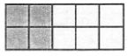  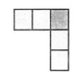  - GV nhận xét, kết luận.  - Giới thiệu bài mới: Khái niệm phân số (tiếp theo). | - HS tham gia trò chơi.  - HS lắng nghe.  - HS lắng nghe.
B. Hoạt động hình thành kiến thức mới
* Mục tiêu:
- Nhận biết, đọc, viết được các phân số có tử số bằng mẫu số hoặc tử số lớn hơn mẫu số hoặc tử số lớn hơn mẫu số.
* Cách tiến hành:
- GV yêu cầu HS quan sát tranh (SGK).  - Thảo luận nhóm đôi, chia sẻ những điều em quan sát được từ tranh minh họa: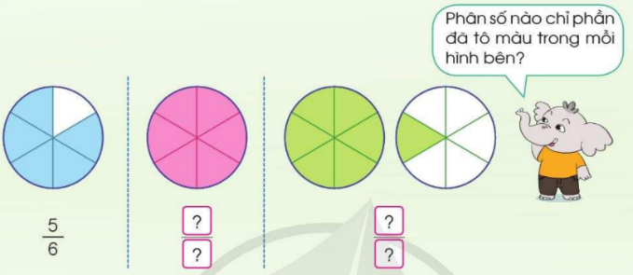  + Hình tròn được chia thành tất cả bao nhiêu phần bằng nhau?  + Có bao nhiêu phần được tô màu?  + Dự đoán phân số chỉ số phần đã tô màu.  - GV mời các nhóm báo cáo kết quả thảo luận của nhóm mình.  - Mời các nhóm khác nhận xét.  - GV nhận xét, kết luận.  - GV giới thiệu:  + Phân số 56 có tử số bé hơn mẫu số.  + Phân số 66 có tử số và mẫu số bằng nhau và 66 = 1.  + Phân số 76 có tử số lớn hơn mẫu số.  - GV mời HS nêu một số ví dụ về phân số có tử số bé hơn, lớn hơn và bằng mẫu số.  - GV nhận xét, kết luận. | - HS thực hiện.  - HS báo cáo kết quả thảo luận: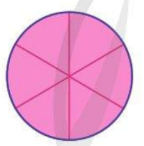    - Các nhóm nhận xét lẫn nhau.  - HS lắng nghe.  - HS nêu ví dụ.  - HS lắng nghe.
C. Hoạt động thực hành, luyện tập
* Mục tiêu: Nhận biết, đọc, viết được các phân số có tử số bằng mẫu số hoặc tử số lớn hơn mẫu số hoặc tử số lớn hơn mẫu số.
* Cách tiến hành:
Bài 1/SGK/Trang 8:  - GV mời HS đọc yêu cầu đề bài.  - GV tổ chức trò chơi “Ai nhanh hơn?”  + Chia lớp thành 2 đội.  + Các đội sẽ được phát các tấm thẻ.  + Nhiệm vụ: Ghép các thẻ tương ứng với mỗi hình.  - GV nhận xét, kết luận.  Bài 2/SGK/Trang 8:  - GV gọi HS đề bài.  - GV yêu cầu HS quan sát hình: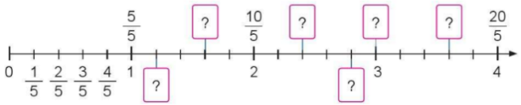  H:  - Khoảng cách giữa các vạch là bao nhiêu?  - Phân số 55 bằng bao nhiêu?  - Phân số 105 bằng bao nhiêu?  - Phân số 205 bằng bao nhiêu?  - GV tổ chức cho HS thảo luận nhóm đôi, xếp các thẻ ghi phân số thích hợp trên tia số.  - GV cho HS báo cáo kết quả thảo luận.  - GV mời các nhóm nhận xét lẫn nhau.  - GV nhận xét, kết luận. | - HS đọc đề bài.  - HS tham gia trò chơi.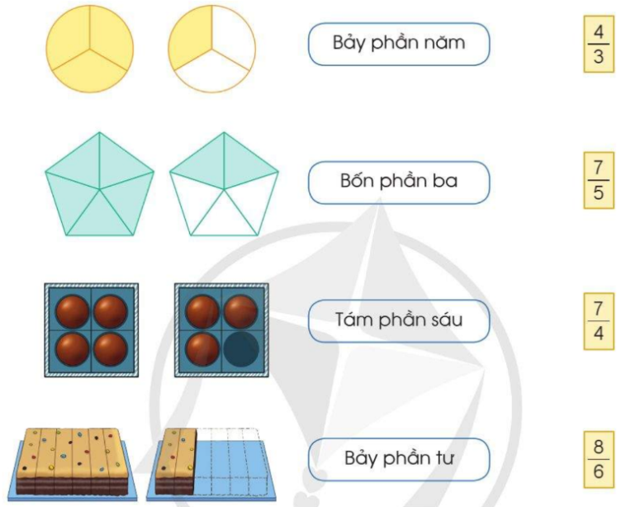  - HS lắng nghe.  - HS đọc đề bài.  - Khoảng cách giữa các vạch là 15  - Bằng 1.  - Bằng 2.  - Bằng 4.  - HS thực hiện.  - HS báo cáo.  - Các nhóm nhận xét.  - HS lắng nghe.
D. Hoạt động vận dụng
* Mục tiêu: Vận dụng các kiến thức đã học về phân số vào thực tiễn cuộc sống.
* Cách tiến hành:
- GV giao nhiệm vụ về nhà: Tìm hiểu xem người ta thường sử dụng các phân số để ghi những gì. | - HS lắng nghe và thực hiện.
E. Củng cố, dặn dò
H: Qua bài học hôm nay các em được tìm hiểu về điều gì?  - GV nhận xét, kết luận.  - Nhận xét tiết học.  - Chuẩn bị bài tiếp theo: Phân số và phép chia số tự nhiên. | - HS trả lời.  - HS lắng nghe
IV. ĐIỀU CHỈNH SAU TIẾT DẠY
...........................................................................................................................................................................................................................................................................................................................................................................................................................................................................

CHỦ ĐỀ: BẢO VỆ CỦA CÔNG - Tiết 19
BÀI 8: EM BẢO VỆ CỦA CÔNG (3 tiết )
Ngày dạy: 11/1/2024
I. YÊU CẦU CẦN ĐẠT
1. Năng lực đặc thù
- Năng lực điều chỉnh hành vi: Nêu được một số biểu hiện của bảo vệ của công; Biết vì sao phải bảo vệ của công; Có những việc làm cụ thể để bảo vệ của công; Nhắc nhở mọi người giữ gìn, bảo vệ của công.
2. Năng lực chung
- Tự chủ và tự học: Có ý thức tổng kết và trình bày được những điều đã học về bảo vệ của công; Có ý thức học hỏi thầy cô, bạn bè và người khác để củng cố và mở rộng hiểu biết bả vệ của công phù hợp với lứa tuổi tiểu học; Có ý thức học tập và làm theo những tấm gương người tốt về thực hiện quyền và bổn phận của trẻ em và vận dụng vào thực tiễn cuộc sống.
- Giải quyết vấn đề và sáng tạo: Biết đưa ra lời khuyên từ tình huống đã cho trong bài đối với bạn bè của mình, nhận ra những vấn đề đơn giản và đặt được câu hỏi về bảo vệ của công.
3. Phẩm chất
- Có trách nhiệm với công việc phù hợp lứa tuổi về bảo vệ của công.
- Công viên, trường học làm cho cuộc sống quanh chúng ta hãy luôn có những hành vi ứng xử đẹp cùng bảo vệ cùng chung tay giữ gìn; Yêu nước, nhân ái, trung thực, chăm chỉ, trách nhiệm đó là: Có ý thức giữ vệ sinh ở các địa điểm công cộng, không xả rác bừa bãi, không viết vẽ bậy lên tường, bàn ghế,....
*Lồng ghép QPAN: Giải thích cho học sinh hiểu được lợi ích của việc bảo vệ tài sản chung
*Lồng ghép ATGT: Dự đoán một ố tình huống nguy hiểm có thể dẫn đến tai nạn giao thông.
II. ĐỒ DÙNG DẠY HỌC:
- SGK, SGV, SBT Đạo đức 4 (Bộ cánh diều)
- Các video, clip liên quan đến bảo vệ của công
- Tranh, hình ảnh về bảo vệ của công
- Máy chiếu, máy tính,.... (Nếu có)
III. CÁC HOẠT DẠY HỌC CHỦ YẾU
Hoạt động của giáo viên | Học động của học sinh
A. Hoạt động mở đầu
* Mục tiêu:
Thu hút tạo tâm thế trước khi học, khơi gợi cảm xúc đạo đức, khai thác kinh
nghiệm với các chuẩn mực đạo đức để kích thích nhu cầu tìm hiểu trong học tập,
khám phá tri thức.
* Cách thực hiện:
* Khởi động:  - GV yêu cầu HS quan sát hình ảnh và  thực hiện yêu cầu: | - HS quan sát hình ảnh và thực hiện yêu  cầu:
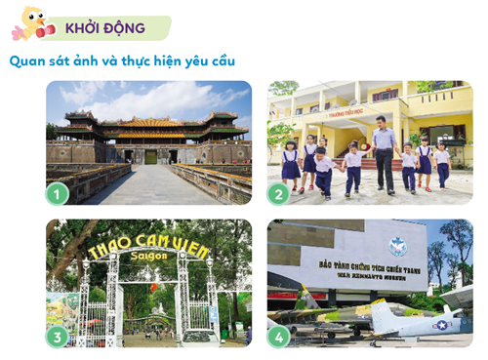  a. Em hãy kể tên các công trình công cộng trong các hình ảnh trên.  b. Em hãy kể một số việc cần làm để bảo vệ công trình công cộng.  - Gọi HS bổ sung, nhận xét.  - GV nhận xét, kết luận.  * Kết nối: Khi đi học tại lớp chúng ta học sẽ có các đồ dùng, dụng cụ trong lớp học là tài sản chung của nhà trường và có những tài sản là của riêng cá nhân lớp mình, vậy bảo vệ của công như thế nào chúng ta tìm hiểu học qua bài sau: Bài 8: Em bảo vệ của công. Từ những hành vi cụ thể, hay một tình huống bất kì về bảo vệ của công.  - Ghi bảng: Bài 8: Em bảo vệ của công.  * GV chốt chuyển | a. Các công trình công cộng trong các hình ảnh trên:  (1) Cố đô Huế  (2) Trường học  (3) Thảo cầm viên  (4) Bảo tàng.  b. Kể một số việc cần làm để bảo vệ công trình công cộng:  - Khi đến tham quan các công trình công cộng không được vứt rác bừa bãi.  - Không tự tiện chạm vào những hiện vật khi không được phép.  - HS khác bổ sung, nhận xét.  - Lắng nghe.  - HS nhắc nối tiếp và ghi đầu bài vào vở
B. Hình thành kiến thức
* Mục tiêu
- Nêu được một số biểu hiện của bảo vệ của công; Biết vì sao phải bảo vệ của công.
- Phát triển được các năng lực cơ bản qua phần khám phá cơ bản sau: Năng lực điều chỉnh hành vi, nêu và giải quyết vấn đề, năng lực giao tiếp và hợp tác nhóm trong quá trình kết hợp kể một số hành động bảo vệ của công.
* Cách thực hiện
Hoạt động 1: Quan sát tranh và thực hiện yêu cầu  - GV yêu cầu HS quan sát tranh và trả lời câu hỏi:  a. Nêu các biểu hiện bảo vệ của công trong các bức tranh trên.  b. Hãy kể thêm các biểu hiện bảo vệ của công.  c. Vì sao phải bảo vệ của công.  - Yêu cầu HS thảo luận nhóm 4.  - GV mời đại diện 3 – 5 HS trả lời. Các HS khác lắng nghe, nhận xét, bổ sung ý kiến (nếu có).  a. Nêu các biểu hiện bảo vệ của công trong các bức tranh trên.  b. Kể thêm các biểu hiện bảo vệ của công  c. Vì sao phải bảo vệ của công.  - GV yêu cầu cả lớp nhận xét và đánh  giá câu trả lời của bạn.  - Giáo viên nhận xét, đánh giá và đưa ra  câu trả lời phù hợp.  * Kết luận:  Các biểu hiện bảo vệ của công: Các bạn nhỏ đang rào chắn để bảo vệ cây xanh.  Tuân thủ quy định nơi cộng cộng, không sờ vào hiện vật,....thêm các biểu hiện bảo vệ của công: tưới nước cho cây trồng trên vỉa hè trước nhà. Vệ sinh bàn ghế ở lớp sạch sẽ trước khi sử dụng và chúng ta cần bảo vệ của công.  Hoạt động 2: Đọc câu chuyện và trả lời câu hỏi  - GV Yêu cầu HS đọc câu chuyện “Đẹp mà không đẹp” và trả lời câu hỏi.  - GV nêu định hướng dữ kiến chính của câu chuyện “Đẹp mà không đẹp” và lớp hoạt động thảo luận cặp đôi về các câu hỏi có trong câu chuyện.  - Các cặp thảo luận nhóm, và đại diện các nhóm báo cáo kết quả thảo luận.  a. Việc làm của Hùng đã gây ra tác hại gì?  b. Hãy kể thêm các hành vi không biết bảo vệ của công trong trường học và đưa ra biện pháp để ngăn chặn hành vi đó.  - GV mời 2 – 3 HS trả lời câu hỏi. Các HS khác lắng nghe, nhận xét, bổ sung ý kiến (nếu có).  - GV nhận xét, đánh giá và đưa ra câu  trả lời phù hợp  * Kết luận:  GV chốt chuyển | - HS quan sát tranh và trả lời câu hỏi:  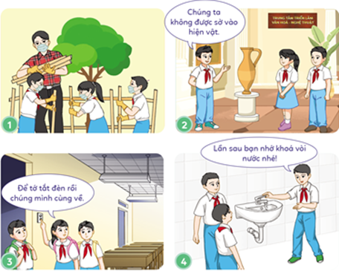  - HS thảo luận nhóm 4.  - Đại diện 3 – 5 HS trả lời. Các HS khác lắng nghe, nhận xét, bổ sung ý kiến (nếu có).  a. Các biểu hiện bảo vệ của công trong các bức tranh trên:  (1) Các bạn nhỏ đang rào chắn để bảo vệ cây xanh.  (2) Tuân thủ quy định nơi cộng cộng, không sờ vào hiện vật.  (3) Tắt đèn khi không có nhu cầu sử dụng.  (4) Nhắc nhở bạn khi bạn quên khóa vòi nước.  b. Kể thêm các biểu hiện bảo vệ của công:  - Tưới nước cho cây trồng trên vỉa hè trước nhà.  - Vệ sinh bàn ghế ở lớp sạch sẽ trước khi sử dụng.  - Không leo trèo, đập phá các công trình công cộng, tuyên truyền mọi người cùng nhau bảo vệ công trình công cộng,...  c. Phải bảo vệ của công vì: để giữ gìn tài sản cho đất nước, tránh gây hỏng hóc, lãng phí, có tinh thần trách nhiệm với cộng đồng, được mọi người yêu quý, tôn trọng,...  - Nhận xét câu trả lời và đưa ra đánh gá  của bản thân cho câu trả lời của các bạn.  - Nghe GV nhận xét, đánh giá.  - HS đọc câu chuyện “Đẹp mà không đẹp” và trả lời câu hỏi.  - Nghe GV định hướng dữ kiện và thảo luận cặp đôi về các câu hỏi trong bài.  - Thảo luận và đại diện báo cáo kết quả thảo luận.  - Việc làm của Hùng đã gây ra tác hại: bức tường của nhà trường đã bị vẽ bẩn.  - Kể thêm các hành vi không biết bảo vệ của công trong trường học và đưa ra biện pháp để ngăn chặn hành vi đó:  - Dùng bút vẽ bậy lên bàn ghế trên lớp học, leo trèo lên bàn ghế, phá hoại cây xanh, xả rác bừa bãi, không sắp xếp dụng cụ và đồ dùng trong lớp đúng nơi quy định,...  - Biện pháp:  + Đưa ra nội quy lớp học: "Nếu phát hiện học sinh nào vẽ bẩn lên bàn ghế sẽ bị hạ hạnh kiểm".  + Tuân thủ, chấp hành các quy định của nhà trường về bảo vệ của công; phát hiện kịp thời trao đổi với BGH, GV về các hành vi không bảo vệ của công….  - Đại diện nhóm trình bày, các nhóm khác nhận xét, bổ sung.  - Theo dõi, lắng nghe.
C. Hoạt động Luyện tập
* Mục tiêu
- Thông qua hoạt động, HS thực hiện được việc bảo vệ của công phù hợp với lứa tuổi của mình. Thể hiện thái độ đồng tình hay không đồng tình với các quan
điểm bề việc sau khi ra kh phòng học có nên tắt tất cả các thiết bị không hoặc bất kì việc làm nào khác.
- Qua hoạt động này học sinh phát triển được các năng lực sau: Nêu và giải quyết vấn đề về việc bảo vệ của công; Giao tiếp và hợp tác khi hoạt động nhóm thảo luận về thực hiện bảo vệ của công.
phù hợp với lứa tuổi.
* Cách tiến hành
Hoạt động 1,2: Bày tỏ ý kiến và đưa ra lời khuyên.  - GV yêu cầu HS chia nhóm và thảo luận nhóm về các tình huống trong phần luyện tập.  - GV yêu cầu 1 HS đọc các tình huống, cả lớp đọc thầm theo bạn đọc.  - YC HS thảo luận nhóm 2 về các tình huống trong bài và đưa ra quan điểm cá nhân đồng tình hay không đồng tình các ý kiến trên.  - GV gọi đại diện các nhóm báo cáo kết quả thảo luận.  1. Em đồng tình hay không đồng tình với hành vi nào sau đây? Vì sao?  a. Tài luôn nhớ tắt máy vi tính sau khi sử dụng ở phòng thực hành tin học.  b. Dũng luôn nhớ cất dụng cụ thể thao sau khi kết thúc buổi học thể dục.  c. Nam và một vài bạn nhà bã kẹo cao su lên ghế ngồi ở sân vận động khi xem bóng đá.  d. Huệ cùng các bạn tham gia dọn vệ sinh ở bãi biển nhằm góp phần bảo vệ môi trường.  e. *Lồng ghép ATGT: Dự đoán một ố tình huống nguy hiểm có thể dẫn đến tai nạn giao thông.  Bình và nhóm bạn rủ nhau ra xem các  anh ném đá vào tàu hỏa chạy ngang qua.  g. Lâm luôn để sách lên kệ đúng nơi quy  định ở thư viện sau khi đã mượn sách để  đọc.  Tình huống 1: Thấy hoa phượng ở công viên gần nhà đang nở đỏ rực, Lan rủ Huệ bẻ vài cành để đem về nhà.  Câu hỏi 1: Nếu là Huệ, em sẽ khuyên Lan điều gì?  Tình huống 2: Trường tổ chức cho học sinh khối lớp 4 đi tham quan bảo tàng. Nam rủ Bảo trèo lên trống đồng để chụp ảnh.  Câu hỏi 2: Nếu là Bảo, em sẽ khuyên Nam điều gì?  Tình huống 3: *Lồng ghép ATGT: Dự đoán một ố tình huống nguy hiểm có thể dẫn đến tai nạn giao thông.  Đang đi thang máy trong chung cư, một nhóm bạn liên tục đùa nghịch, bấm vào bảng điều khiển.  Câu hỏi 3: Nếu cùng ở trong thang máy, em sẽ khuyên các bạn điều gì?  - GV mời đại diện 3 – 5 HS trả lời. Các HS khác lắng nghe, nhận xét, bổ sung ý kiến (nếu có).  - Giáo viên nhận xét, đánh giá và đưa ra câu trả lời phù hợp.  * Kết luận:  Hoạt động 3: Xử lí tình huống  - GV yêu cầu học sinh làm việc theo nhóm 2 và giao nhiệm vụ cho học sinh giải quyết.  - GV gọi học sinh đọc 2 tình huống.  - Yêu cầu HS các nhóm thảo luận, nêu cách ứng xử phù hợp với việc thực hiện bảo vệ của công.  - GV mời đại diện các nhóm, trình bày kết quả thảo luận.  Tình huống 1: Đang đọc sách trong thư viện, thấy một số hình ảnh mà mình rất thích, Toàn nói với Minh: “Đẹp quá! Tớ sẽ cắt mang về, chắc không ai biết đâu.”.  + Nếu là Minh, em sẽ làm gì?  Tình huống 2: Hôm nay, cả lớp đi tham quan công viên Bách Thảo, một số bạn trải giấy, báo lên cỏ để ngồi. Chợt Tâm phát hiện bên cạnh có biển cấm "Không giẫm lên bãi cỏ."  + Nếu là Tâm, em sẽ làm gì?  - GV mời các nhóm nhận xét, đánh giá nhau về cách giải quyết các tình huống về cách ứng xử phù hợp với việc thực hiện em bảo vệ của công.  - GV nhận xét đánh giá và rút ra kết luận cuối cùng về cách xử lý các tình huống trên về cách ứng xử phù hợp với việc thực hiện quyền và bổn phận trẻ em. | - HS chia nhóm và thảo luận nhóm về các tình huống trong phần luyện tập.  - 1 HS đọc các tình huống, cả lớp đọc thầm theo bạn đọc.  - HS thảo luận nhóm 2 về các tình huống trong bài và đưa ra quan điểm cá nhân đồng tình hay không đồng tình các ý kiến trên.  - Đại diện các nhóm báo cáo kết quả thảo luận.  - Em đồng tình với hành vi: a, b, d, g vì các bạn đã có ý thức bảo vệ của công.  - Em không đồng tình với hành vi: c, e vì các bạn đó đang thực hiện hành vi phá hoại của công.  + Nếu là Huệ, em sẽ khuyên Lan không nên làm như vậy vì đó là hành vi phá hoại của công.  + Nếu là Bảo, em sẽ khuyên Nam không được phép trèo lên hiện vật trưng bày trong bảo tàng  + Nếu cùng ở trong thang máy, em sẽ khuyên các bạn dừng ngay hành động bấm vào bảng điều khiển vì như vậy có thể gây hỏng hóc hoặc bất tiện cho người sử dụng thang máy.  - Đại diện 3 – 5 HS trả lời. Các HS khác lắng nghe, nhận xét, bổ sung ý kiến.  - Lắng nghe GV đánh giá, nhận xét.  - HS đọc các tình huống.  - HS các nhóm thảo luận, nêu cách ứng xử phù hợp với việc thực hiện bảo vệ của công.  - Đại diện các nhóm, trình bày kết quả thảo luận theo ý hiểu của mình.  + Nếu là Minh, em sẽ nhắc nhở Toàn  không được thực hiện hành vi cắt hình ảnh mang về vì như vậy là đang phá hoại của công.  + Nếu là Tâm, em sẽ ngay lập tức bảo các bạn ấy đi ra khỏi bãi cỏ.  - Các nhóm nhận xét, đánh giá nhau về cách giải quyết các tình huống về cách ứng xử phù hợp với việc thực hiện em bảo vệ của công.  - Nghe GV nhận xét, đánh giá về cách ứng xử với các tình huống trên.
D. Hoạt động vận dụng
* Mục tiêu
Giúp học sinh vận dụng những điều đã học để chia sẻ và thực hiện bảo vệ của công; Biết phải thực hiện bảo vệ của công.
Qua hoạt động này phát triển một số năng lực sau: Tự chủ và tự học, giao tiếp và hợp tác.
* Cách thực hiện
Hoạt động 1: Thiết kế một thông điệp để tuyên truyền về việc bảo vệ của công ở trường em và chia sẻ với bạn bè để cùng thực hiện  - GV yêu cầu HS viết và trang trí thông điệp tuyên truyền của ca nhân mình.  - GV Yêu cầu HS dán hoặc vẽ các tranh thông điệp xung quanh lớp như một  triển lãm Tranh tuyên truyền bảo vệ của công  - Hãy thiết kế một thông điệp để tuyên truyền về việc bảo vệ của công ở trường em và chia sẻ với bạn bè để cùng thực hiện.  - GV cho HS cả lớp xem các thông điệp. HS có thể đánh giá, nhận xét, bổ sung.  - GV đánh giá, tuyên dương những HS có thông điệp hay, ý nghĩa.  Hoạt động 2: Em hãy nhắc nhở bạn bè, người thân thực hiện bảo vệ của công.  - GV yêu cầu HS nhắc nhở bạn bè, người thân tích cực thực hiện bảo vệ của công và chia sẻ với bạn bè.  - Học sinh chia sẻ lại kết quả ở tuần học sau.  - Em hãy nhắc nhở bạn bè, người thân thực hiện bảo vệ của công.  - GV yêu cầu HS nộp lại sản phẩm là cuốn sổ nhỏ ghi lại được những điều đã nhắc nhở bạn bè, người thân thực hiện. (Hãy chia sẻ trước lớp 2-3 việc )  * GV chốt, chuyển  - GV cho HS đọc lời khuyên trong SGK Đạo đức trang 42.  - Yêu cầu HS trả lời một số câu hỏi qua bài học vừa rồi.  Câu 1: Định nghĩa “của công” là gì?  A. Tổ chức công việc  B. Công tác xã hội  C. Công trình công cộng  D. Công tác bảo vệ môi trường  Câu 2: Bảo vệ của công là gì?  A. Bảo vệ quyền lợi cá nhân  B. Bảo vệ tài sản cá nhân  C. Bảo vệ công trình công cộng  D. Bảo vệ môi trường tự nhiên  Câu 3: Những hành vi thể hiện sự bảo vệ của công là gì?  A. Chăm sóc cây xanh  B. Tiết kiệm nước  C. Bảo vệ tài sản công cộng  D. Tất cả các đáp án trên  - GV giao nhiệm vụ cho học sinh về nhà thực hiện.  - GV nhận xét, tóm tắt lại những nội dung chính của bài học.  - GV nhận xét, đánh giá sự tham gia của HS trong giờ học, khen ngợi những HS tích cực; nhắc nhở, động viên những HS còn chưa tích cực, nhút nhát.  Lồng ghép QPAN: Giải thích cho học sinh hiểu được lợi ích của việc bảo vệ tài sản chung  - Chuẩn bị bài mới. | - HS viết và trang trí thông điệp tuyên truyền của ca nhân mình.  - HS dán hoặc vẽ các tranh thông điệp xung quanh lớp như một triển lãm  Tranh tuyên truyền bảo vệ của công  - Thiết kế một thông điệp để tuyên truyền về việc bảo vệ của công ở trường em và chia sẻ với bạn bè để cùng thực hiện: "Tất cả tài sản trong khuôn viên trường học đều là tài sản công, các học sinh và giáo viên cần có ý thức bảo vệ tài sản công ở nhà trường".  - HS cả lớp xem các thông điệp. HS có thể đánh giá, nhận xét, bổ sung.  - HS nhắc nhở bạn bè, người thân tích cực thực hiện bảo vệ của công và chia sẻ với bạn bè.  - Chia sẻ kết quả của bài học.  - Mọi người cần có trách nhiệm bảo vệ của công.  - HS nộp lại sản phẩm là cuốn sổ nhỏ ghi lại được những điều đã nhắc nhở bạn bè, người thân thực hiện.  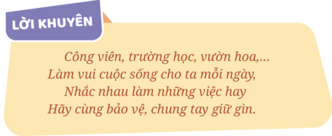  - HS trả lời.  - Nghe Gv giao nhiệm vụ và nhận xét.
IV. ĐIỀU CHỈNH SAU BÀI DẠY (Nếu có):
...............................................................................................................................................
.............................................................................

HOẠT ĐỘNG TRẢI NGHIỆM - Tiết 56
CHỦ ĐỀ 15: NGHỀ TRUYỀN THỐNG QUÊ HƯƠNG
Sinh hoạt theo chủ đề: : MUA SẮM THÔNG MINH
Ngày dạy: 11/1/2024
I. YÊU CẦU CẦN ĐẠT:
1. Năng lực đặc thù:
Sau khi tham gia các hoạt động, HS có khả năng:
- Biết và hiểu được khái niệm cần và muốn trong cuộc sống hằng ngày.
- Rèn luyện và phát triển kĩ năng làm việc nhóm.
- Vận dụng vào thực tiễn: - Lựa chọn được mặt hàng muốn mua phù hợp với khả năng tài chính của bản thân và gia đình mình.
2. Năng lực chung.
- Năng lực tự chủ, tự học: Biết lựa chọn được mặt hàng muốn mua phù hợp với khả năng tài chính của bản thân và gia đình mình.
- Năng lực giải quyết vấn đề và sáng tạo: Sử dụng các kiến thức đã học ứng dụng vào thực tế, tìm tòi, phát hiện giải quyết các nhiệm vụ trong cuộc sống.
- Năng lực giao tiếp và hợp tác: Biết trao đổi, hợp tác nhóm trong khảo sát.
3. Phẩm chất.
- Phẩm chất nhân ái: Tôn trọng bạn và lắng nghe trong tham gia hợp tác nhóm.
- Phẩm chất chăm chỉ: Có tinh thần chăm chỉ để thực hiện tốt phiếu khảo sát theo yêu cầu.
- Phẩm chất trung thực: Tham gia khảo sát trung thực, đảm bảo đúng yêu cầu của thày, cô.
- Phẩm chất trách nhiệm: Có ý thức nghiêm túc trong làm việc nhóm và khảo sát thực tế.
II. ĐỒ DÙNG DẠY HỌC
- Kế hoạch bài dạy, bài giảng Power point, tranh ảnh về các loại hàng hóa trong cuộc sống hằng ngày. VD như các loại thực phẩm, bánh kẹo, đồ dùng cá nhân, đồ dùng học tập, đồ chơi,…
- SGK và các thiết bị, học liệu phục vụ cho tiết dạy.
III. HOẠT ĐỘNG DẠY HỌC
Hoạt động của giáo viên | Hoạt động của học sinh
1. Khởi động:
- Mục tiêu:
+ Tạo không khí vui vẻ, phấn khởi trước giờ học.
+ Thông qua khởi động, học sinh yêu thích môn học, yêu thích biểu diện, học sinh tự tin.
- Cách tiến hành:
- GV tổ chức múa hát bài “Bà Còng đi chợ” – Nhạc và lời Phạm Tuuyên để khởi động bài học.  - GV Cùng trao đổi với HS về nội dung bài hát và các hoạt động múa, hát mà các bạn thể hiện trước lớp.  - GV nhận xét, tuyên dương |  | - Một số HS lên trước lớp thực hiện. Cả lớp cùng múa hát theo nhịp điều bài hát.  - HS chia sẻ nhận xét về các bạn thể hiện múa hát trước lớp.  - HS lắng nghe.
2. Khám phá:
- Mục tiêu:
+ Biết và hiểu được khái niệm cần và muốn trong cuộc sống hằng ngày.
+ Rèn luyện và phát triển kĩ năng phân tích, hợp tác, lắng nghe, tranh luận.
- Cách tiến hành:
Hoạt động 1: Tranh luận theo chủ đề Cần và muốn.(Làm việc nhóm)  - GV đặt vấn đề về khái niệm cần và muốn trong cuộc sống hằng ngày.  - GV dùng kĩ thuật động não để khuyến khích HS đưa ra các loại hàng hóa thể hiện khái niệm cần và muốn.  - GV chia lớp thành các nhóm từ 4-6 HS, tiến hành tranh luận: VD:  + Nhóm 1- Nhóm 2 : Những thứ cần trong cuộc sống hằng ngày.  + Nhóm 3- Nhóm 4: Những thứ muốn trong cuộc sống hằng ngày.  - GV quán triệt các nhóm làm việc nghiêm túc.  - GV theo dõi, hỗ trợ HS.  - GV tổ chức cho các nhóm tranh luận trước lớp.  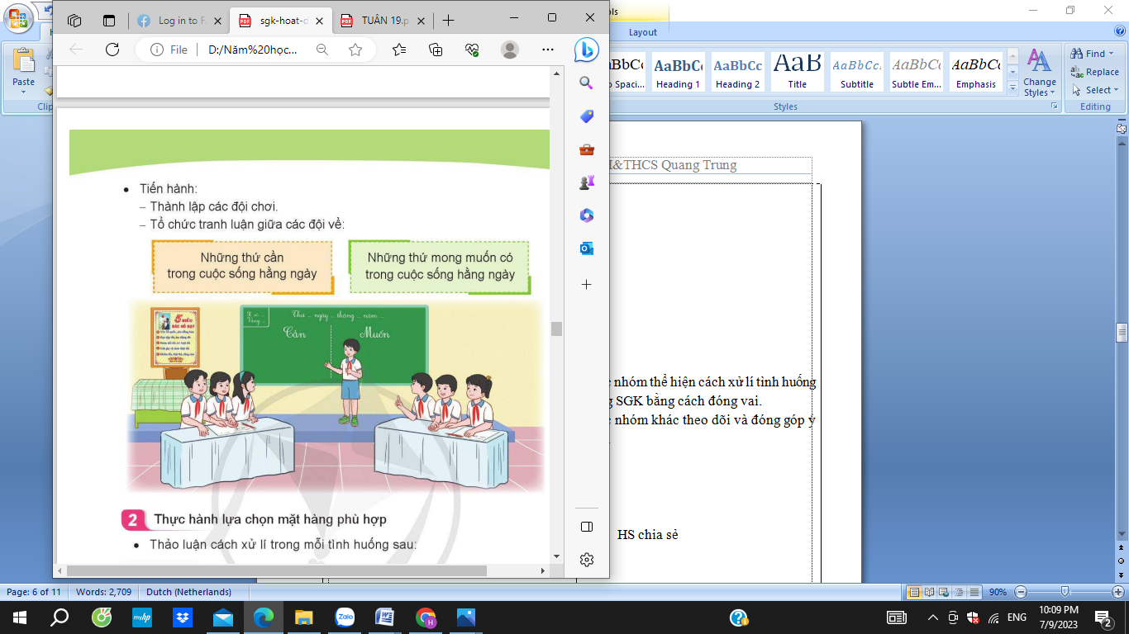  - GV theo dõi.  - GV tổ chức cho HS bình chọn nhóm có phần tranh luận ấn tượng.  - GV nhận xét, tuyên dương HS.  - GV kết luận: Những thứ cần là những thứ chúng ta phải có để tồn tại, để đảm bảo cuộc sống những thứ chúng ta thực sự không thể thiếu. Những thứ muốn là những thứ chugns ta mong muốn có được để cuộc sống thú vị hơn, nhưng không phải bắt buộc có thì mới tồn tại được. Chúng ta hãy phân biệt rõ những thứ cần và mong muốn trong cuộc sống hằng ngày các em nhé! |  | - HS lắng nghe nhiệm vụ, cách khảo sát.  - HS chia các nhóm, bầu nhóm trưởng, thư kí và tiến hành thảo luận trong nhóm. Các nhóm chuẩn bị cả tranh ảnh để tranh luận.  - Các nhóm tham gia tranh luận, HS sẽ sử dụng tranh ảnh đã chuẩn bị để tham gia tranh luận, đưa ra ý kiến và quan điểm của đội mình.  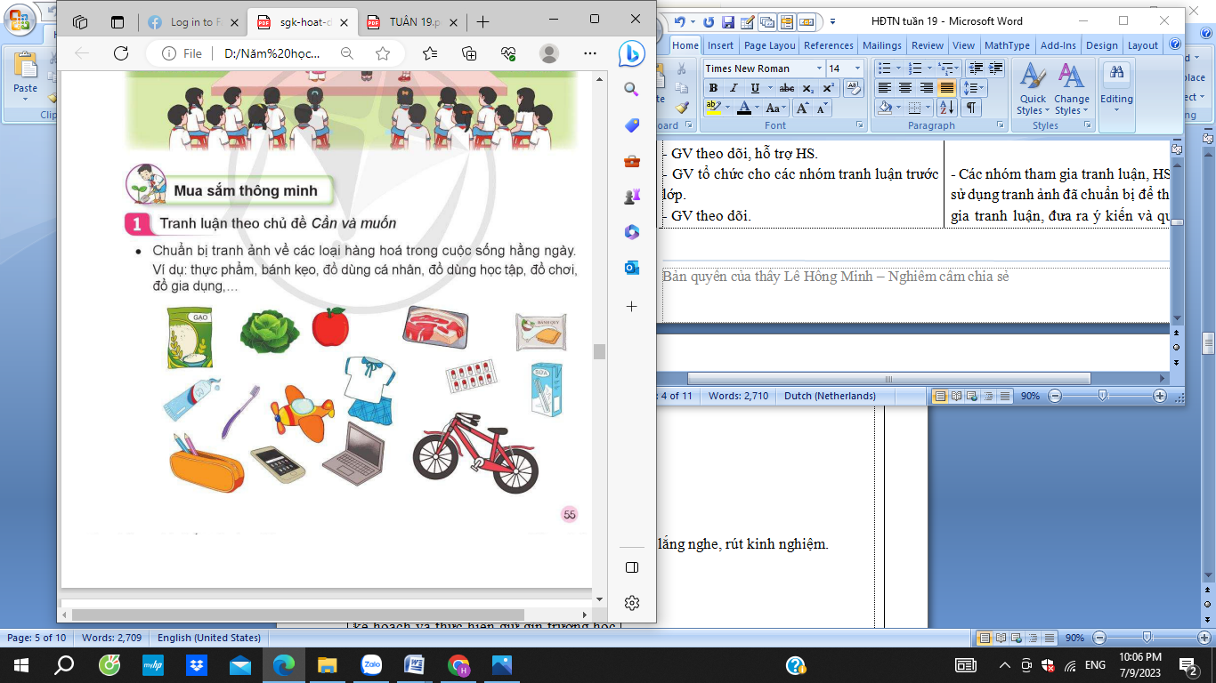  - Các HS khác lắng nghe, nhận xét về phần tranh luận của các đội chơi.  - HS lắng nghe.
3. Luyện tập.
- Mục tiêu: Lựa chọn được mặt hàng muốn mua phù hợp với khả năng tài chính của bản thân và gia đình mình.
- Cách tiến hành:
Hoạt động 2: Thực hành lựa chọn mặt hàng phù hợp  *Làm việc nhóm  - GV chia lớp thành các nhóm 6.  - GV tổ chức cho các nhóm thảo luận về cách xử lí các tình huống trong SGK trang 56.  + TH1: Mẹ cho hai anh em Thắng và Ngân một số tiền đi mua đồ dùng học tập. Tại cửa hàng em Ngân muốn mua bộ đồ chơi nấu ăn. Nếu mua đồ chơi cho em thì sẽ không đủ tiền mua đồ dùng học tập. Thắng băn khoăn chưa biết làm thế nào. Nếu là Thắng em sẽ làm thế nào?  +TH2: Thủy cầm một số tiền đi mua quà sinh nhật cho em trai. Đến cửa hàng Thủy thấy một chiếc ô tô rất đẹp đúng loại mà em trai thích, nhưng giá tiền chiếc ô tô đó lại vượt quá số tiền Thủy có. Nếu là Thủy em sẽ làm gì?  * Làm việc cả lớp  - Với mỗi tình hưống GV mời 2-3 HS trả lời qua hình thức đóng vai trước lớp.  - GV nhận xét, tuyên dương và kết luận: Trong cuộc sống hằng ngày các em hãy lựa chọn những mặt hàng phù hợp với khả năng tài chính của bản thân và gia đình, biết cân đối tài chính, tránh lãng phí.  - Yêu cầu HS chia sẻ những điều bản thân học được thông qua cách xử lí tình huống của bài. | - HS chia nhóm 6  - HS đọc tình hưống và thảo luận về cách xử lí tình huống của bài.  - Các nhóm thể hiện cách xử lí tình huống trong SGK bằng cách đóng vai.  - Các nhóm khác theo dõi và đóng góp ý kiến.  - HS chia sẻ
4. Vận dụng trải nghiệm.
- Mục tiêu:
+ Củng cố những kiến thức đã học trong tiết học để học sinh khắc sâu nội dung.
+ Vận dụng kiến thức đã học vào thực tiễn
+ Tạo không khí vui vẻ, hào hứng, lưu luyến sau khi học sinh bài học.
- Cách tiến hành:
- GV mời học sinh thảo luận nhóm 4, cùng nhau đặt ra kế hoạch tiêu dùng thông minh cho bản thân mình.  - GV mời các nhóm trình bày.  - GV nhận xét, tổng hợp ý kiến và tuyên dương (Những ý kiến hay, phù hợp GV có thể lên kế hoạch để HS thực hiện dưới sự hỗ trợ của giáo viên)  - Hướng dẫn HS về nhà trao đổi với người thân về những thứ cần và muốn trong cuộc sống hàng ngày.  - Nhận xét sau tiết dạy, dặn dò về nhà. | - HS thảo luận, và đưa ra sáng kiến  - Các nhóm trình bày.  - HS lắng nghe, rút kinh nghiệm.  - HS nghe để thực hiện.
IV. ĐIỀU CHỈNH SAU BÀI DẠY:
..............................................................................................................................
..............................................................................................................................
..............................................................................................................................

LUYỆN TỪ VÀ CÂU: Tiết 132
TRA TỪ ĐIỂN (1 tiết)
Ngày dạy: 12/1/2024
I. YÊU CẦU CẦN ĐẠT:
1. Năng lực đặc thù.
- Hiểu được tác dụng của từ điển, cách sắp xếp từ trong từ điển. Bước đầu biết sử dụng từ điển để tìm nghĩa của từ, trên cơ sở đó tìm mở rộng vốn từ theo từng chủ điểm.
- Từ việc hiểu nghĩa của từ, học sinh bước đầu biết lựa chọn, sử dụng từ ngữ phù hợp và nhận biết những từ ngữ được dùng đúng, dùng hay, trong các câu chuyện, bài thơ được học.
2. Năng lực chung:
- Phát triển NL giao tiếp và tác: Biết thảo luận nhóm về cách tra từ điển; NL tự chủ và tự học: tự tin sử dụng từ điển để tìm nghĩa của từ.
3. Phẩm chất.
- Bồi dưỡng PC trách nhiệm: Có ý thức trân trọng thành quả lao động của người đi trước; biết giữ gìn tài liệu, sách vở.
II. ĐỒ DÙNG DẠY HỌC
-GV: Các Slide bài giảng Power point, máy tính, ti vi.
-HS: SGK, VBT TV4-Tập 2.
III. HOẠT ĐỘNG DẠY HỌC
Hoạt động của giáo viên | Hoạt động của học sinh
1. Khởi động
* Mục tiêu:
- Tạo không khí vui vẻ, phấn khởi trước giờ học.
* Cách tiến hành:
- GV mở Video Bài hát Điều kì diệu quanh ta cho HS nghe hát và vận động theo nhạc.  Hỏi: Bài hát nói về điều gì?  - GV nhận xét, chốt ý và dẫn dắt vào bài mới: Các em ạ, trong khi đọc sách báo hay trao đổi cùng bạn bè, gặp một từ mà chúng ta không biết nghĩa của từ ấy, chúng ta phải làm gì? Tiết học hôm nay cô sẽ giới thiệu với các em một “người bạn” có thể dễ dàng giúp em giải quyết khó khăn trên. Đó chính là cuốn từ điển. Sau bài học này các em sẽ biết tra từ điển để hiểu được nghĩa của từ. | - HS nghe hát kết hợp vận động theo nhạc.  - HS trả lời: Xung quanh chúng ta có rất nhiều điều lạ mà chúng ta phải khám phá, tìm hiểu…  - HS lắng nghe, ghi mục bài vào vở.
2. Luyện tập.
* Mục tiêu:
- Hiểu được tác dụng của từ điển, cách sắp xếp từ trong từ điển. Bước đầu biết sử dụng từ điển để tìm nghĩa của từ, trên cơ sở đó tìm mở rộng vốn từ theo từng chủ điểm.
- Từ việc hiểu nghĩa của từ, học sinh bước đầu biết lựa chọn, sử dụng từ ngữ phù hợp và nhận biết những từ ngữ được dùng đúng, dùng hay, trong các câu chuyện, bài thơ được học.
* Cách tiến hành:
* Hoạt động 1: Nêu tác dụng của từ điển (BT1)  - GV mời 1 – 2 HS đọc BT1  - GV tổ chức trò chơi phỏng vấn để TL các câu hỏi:  + Theo bạn, quyển từ điển Tiếng Việt được dùng để làm gì?  + Vậy theo bạn, quyển từ điển Học Sinh dùng để làm gì?  - Hai quyển từ điển này bạn thấy nó có kích thước thế nào?  * GV nhận xét và bổ sung: Hiện nay còn có một loại từ điển nhỏ nữa là sổ tay từ ngữ Tiếng Việt của một lớp nhất định. VD: sổ tay từ ngữ Tiếng Việt 4 – NXB Đại học Huế. Sách này chỉ tập hợp các từ ngữ trong SGK TV 4 – CD, do đó học sinh sử dụng thuận lợi hơn là sử dụng một quyển từ điển dày hàng nghìn trang hoặc vài trăm trang.  * Hoạt động 2: Tìm hiểu cách sắp xếp từ trong từ điển (BT2)  - GV mời HS đọc to yêu cầu đề bài.  - GV giao nhiệm vụ cho HS làm việc nhóm đôi: Các từ trong quyển từ điển được sắp xếp theo thứ tự nào?  * Theo dõi, hỗ trợ HS gặp khó khăn.  - Xong, mời đại diện 1 số nhóm trình bày kết quả thảo luận.  - Nhận xét, sửa lỗi (nếu có) và chốt đáp án đúng.  - GV mời 1 – 2 học sinh đọc to quy ước trong SGK, các HS khác đọc thầm theo.  - Gv cho HS thảo luận nhóm bàn để hiểu và nhớ quy ước của từ điển.  HĐ3: Tìm các từ trong từ điển (BT3)  - Mời 1 HS đọc to ND, yêu cầu BT3.  + Các em thấy các từ trong BT này có quen thuộc không?  - GV giao nhiệm vụ cho HS làm việc cá nhân.  - GV hướng dẫn và làm mẫu với 1 – 2 học sinh để giúp các em nắm được cách tra từ điển  + Làm thế nào để tìm khoảng xuất hiện của một từ trong từ điển?  + Khi giở từ điển ra chưa thấy mục cần tìm, thì cần làm gì tiếp theo?  - GV và HS nhận xét, khen ngợi, góp ý.  HĐ4: Nêu ý nghĩa của một trong những từ vừa tìm được ở BT3 (BT4).  - 1 HS đọc yêu cầu BT.  - Yêu cầu HS vận dụng kết quả của BT3 để tìm nghĩa của từ.  - GV yêu cầu HS báo cáo kết quả.  *GV nhận xét câu TL và lưu ý: Khi tìm nghĩa của từ trong từ điển, chúng ta sẽ gặp hiện tượng một từ có nhiều nghĩa. Các em cần chọn từ có nghĩa phù hợp với nội dung bài học. | - 1 – 2 HS đọc BT1. Lớp lắng nghe kết hợp theo dõi đọc thầm trong SGK.  + Quyển từ điển Tiếng Việt dùng để tra nghĩa của từ TV.  - Giúp học sinh tra nghĩa của từ ngữ chưa hiểu khi học.  - Quyển từ điển Học sinh nhỏ hơn từ điển Tiếng Việt.  + HS lắng nghe  - 1-2 HS đọc to .Các HS khác đọc thầm theo.  + Thảo luận cặp đôi để thống nhất kết quả.  + 1-2 cặp lên hỏi đáp để trình bày KQ làm việc. Lớp nhận xét, bổ sung (nếu có)  *Dự kiến kết quả đúng:  - Các từ trong quyển từ điển này được sắp xếp theo thứ tự abc ( thứ tự trước sau trong bảng chữ cái) của những chữ cái mở đầu từ.  - Các từ cùng vần trong một mục từ được xếp theo thứ tự dấu thanh ( không dấu, dấu huyền, dấu sắc, dấu hỏi, dấu ngã, dấu nặng).  - 1- 2 HS đọc to, lớp theo dõi, đọc thầm.  - HS làm việc nhóm bàn.  - 1 HS đọc  - HSTL: Là các từ được chọn trong bài Buổi học cuối cùng.  - Các bạn lắng nghe, nhận xét và bổ sung (theo hướng dẫn, nếu cần).  - Cần tìm từ theo chữ cái đầu tiên trong từ, do vậy phải học thuộc bảng chữ cái theo thứ tự abc. Khi tra từ điển ta dựa vào các chữ để tìm khoảng xuất hiện của từ.  - Trước hết xem mục từ vừa mở ra đứng trước hay đứng sau mực từ cần tìm theo thứ tự abc rồi quyết định tìm ở các trang trước hay sau.  * VD: Tìm từ nghịch và từ nhận biết:  Tìm khoảng xuất hiện của mục N, nếu mở từ điển vào mục M thì cần tiếp tục mở các trang sau vì mục M đứng sau mục N, Ngược lại nếu mở từ điển vào mục O thì cần mở ngược lại vì mục O đứng trước mục N.  - Nếu hai từ cần tra cùng mục thì ta tìm theo thứ tự abc của chữ cái thứ hai trong từ. Chẳng hạn: Khi tra được từ nhận biết rồi, nên tìm ở trang trước để tra được nghĩa của từ nghịch vì “g” đứng trước “h”.  -GV yêu cầu các HS khác trong lớp làm tiếp các câu còn lại. ( có thể áp dụng các kĩ thuật: trò chơi, thi đấu…).  - HS nối tiếp chia sẻ.  - 1 HS đọc  - HS làm việc cá nhân.  - HS nêu theo ý của mình.  - HS lắng nghe
4. Vận dụng
* Mục tiêu:
- Nhắc lại được cách tra từ điển.
- Vận dụng những hiểu biết về tra từ điển để tìm nghĩa của từ trong bài học đã đọc.
* Cách tiến hành:
+ Nêu những điều em biết về từ điển Tiếng Việt?  + Việc sử dụng từ điển có tác dụng gì đối với chúng ta?  - Nhận xét, tuyên dương HS trả lời đúng.  - GV nhắc HS cần về tra thêm từ điển để tìm hiểu thêm nghĩa của những từ đã học trong bài đọc.  - Nhận xét tiết học, dặn dò bài về nhà. | - HS nối tiếp chia sẻ.  - HSTL theo ý mình.  - Lắng nghe, rút kinh nghiệm để thực hiện.
IV. Điều chỉnh sau bài dạy:
...................................................................................................................................................
...................................................................................................................................................
...................................................................................................................................................

ÂM NHẠC - Tiết 19
CHỦ ĐỀ 5 - NIỀM VUI
Học hát bài: Hát mừng
Ngày dạy: 12/1/2024
I. YÊU CẦU CẦN ĐẠT
1. Phát triển năng lực âm nhạc
- Hát đúng cao độ, trường độ, sắc thái bài Hát mừng. Hát rõ lời và thuộc lời, biết hát kết hợp gõ đệm và vận động. Biết hát với các hình thức đơn ca, song ca, tốp ca, đồng ca.
- Biết hát kết hợp với gõ đệm theo nhịp, phách.
- Thể hiện âm nhạc, cảm thụ âm nhạc qua hát kết hợp gõ đệm và vận động cơ thể theo nhạc bài Hát mừng.
2. Phát triển Năng lực chung và Phẩm chất
- Về năng lực chung:Góp phần phát triển năng lực tự chủ và tự học (qua hoạt động cá nhân); Năng lực giao tiếp và hợp tác (qua hoạt động cặp đôi; nhóm; tổ và cả lớp); Năng lực Sáng tạo (qua hoạt động biểu diễn bài hát)
- Về phẩm chất: Góp phần giáo dục các em yêu thích những làn điệu dân ca.
II. ĐỒ DÙNG DẠY HỌC
1. Giáo viên:
- Hát thuần thục bài hát Hát Mừng
- Máy tính, tivi, file âm thanh, hình ảnh, video, SGK
- Đàn phím điện tử, nhạc cụ gõ (Thanh phách, Song loan, Trống con).
2. Học sinh:
- SGK; Nhạc cụ gõ (Thanh phách, Song loan,Trống con)
III. CÁC HOẠT ĐỘNG DẠY HỌC CHỦ YẾU
Hoạt động của giáo viên | Hoạt động của học sinh
1. Hoạt động khởi động:
*. Mục tiêu: Tạo tâm thế thoải mái, phấn khởi trước khi vào giờ học
*. Cách tiến hành:  - GV gõ hình tiết tấu:  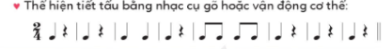 | Hoạt động cả lớp  - HS thể hiện tiết tấu và vận động cơ thể theo động tác:  Ô nhịp Động tác  1-2 Vỗ tay (hai lần)  3-4 Vỗ tay phải lên vai trái, vỗ tay trái lên vai phải, vỗ tay phải lên vai trái.  5-6 Lần lượt vỗ từng bàn tay xuống đùi (năm lần)  7-8 Hai tay cùng búng ngón tay (hai lần)
2. Hoạt động hình thành kiến thức mới:
Hoạt động 1: Học hát Hát mừng
*. Mục tiêu: - HS hát cao độ trường độ
- Biết hát kết hợp với gõ đệm theo nhịp, phách.
*.Cách tiến hành:  - GV giới thiệu nội dung xuất xứ bài Hát mừng  : - GV hướng dẫn HS đọc lời (cá nhân đọc hoặc cả lớp cùng đọc), có thể vừa đọc vừa vỗ tay theo tiết tấu lời ca.  - GV cho HS nghe bài hát; khuyến khích HS nghe kết hợp vận động cơ thể hoặc biểu lộ cảm xúc.  - GV hướng dẫn HS khởi động giọng hát.  - Tổ chức dạy hát (GV kết hợp đệm đàn)  - Dạy hát từng câu nối tiếp kết hợp sửa sai về cao độ, trường độ, nhịp, phách.  - GV cho HS hát cả bài, kết hợp gõ đệm hoặc vỗ tay nhịp nhàng. GV hướng dẫn HS tập cách lấy hơi, thể hiện sắc thái rộn ràng, tha thiết, hát với nhịp độ ổn định.  - GV hỏi: Những nhạc cụ nào được nhắc đến trong bài hát? Bài hát phù hợp với hình thức đơn ca hay tốp ca? Vì sao? GV để HS trả lời theo cảm nhận riêng.  - GV hướng dẫn HS tập trình bày bài hát kết hợp gõ đệm theo nhịp của bài hát.  * Hướng dẫn HS luyện tập thực hành  + Hát theo nhiều hình thức  - Hát gõ đệm theo nhịp, theo phách  - GV theo dõi bao quát, hướng dẫn, sửa sai kịp thời cho HS  + Hát lĩnh xướng đồng ca  - GV nhận xét | *Hoạt động cả lớp: Học sinh học hát Hát mừng.  -HS biết Vùng đất Tây Nguyên có các dân tộc như Gia-rai, Ba-na, Xơ-đăng, Ê-đê, Hrê.., đồng bào Tây Nguyên là những người yêu lao động và rất lạc quan, yêu đời. Bài Hát mừng là dân ca Hrê (Tây Nguyên), bài hát có sắc thái rộn ràng, tha thiết, nói lên niềm vui của đồng bào Tây Nguyên được sống trong hòa bình, ấm no.  - Thực hiện theo hướng dẫn của giáo viên:  + 1 em đọc lời ca kết hợp vỗ tay theo tiết tấu, cả lớp đọc nhẩm theo  - HS chia câu hát: 4 câu hát  - Lắng nghe cảm nhận ban đầu về bài hát.  - Thực hiện luyện mẫu âm a  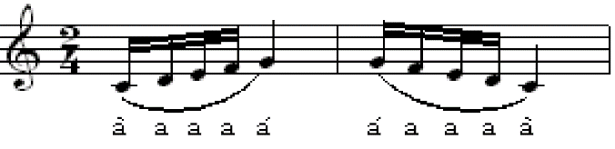  - HS học hát từng câu theo hướng dẫn của giáo viên (câu + nối câu + cả bài)  - HS hát ghép cả bài theo nhạc đệm với các hình thức: cá nhân, tổ, nhóm.  - HS trả lời: Trống, chiêng là những nhạc cụ có trong bài hát. Bài hát phù hợp với tốp ca vì ca ngợi niềm vui sống trong hòa bình của đồng bào Tây Nguyên.  * Hoạt động cả lớp: HS thực hành theo hướng dẫn của GV.  - HS hát kết hợp gõ đệm theo nhịp  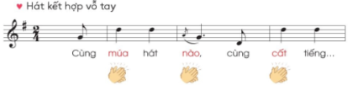  - HS hát kết hợp gõ đệm theo phách  Cùng múa hát nào cùng cất tiếng ca    * Hoạt động theo nhóm (tổ)  + Hát gõ đệm theo nhịp kết hợp với nhạc đệm.  - Luyện theo hướng dẫn của GV  + Tổ 1 hát  + Tổ 2,3 đệm và ngược lại  * Hoạt động cả lớp: HS trình diễn trước lớp (1HS hát + 1 gõ đệm): có thể mời 02- 03 lượt trình bày trước lớp  - Chia lớp thành các tổ, nhóm và phân công.  - Hát lĩnh xướng đồng ca.
3. Hoạt độngvận dụng trải nghiệm:
*.Mục tiêu: HS biết yêu các làn điệu dân ca
*.Cách tiến hành:  - GV yêu cầu HS nêu nội dung bài học  - GV giáo dục phẩm chất sau khi học bài hát.  - Dặn các em về nhà Hát cho người thân nghe, về nhà tìm động tác minh họa cho bài hát. | Hoạt động cả lớp  - HS nêu nội dung bài học  - HS liên hệ bản thân: qua bài học, chúng ta cần biết thể hiện tình thân ái và chia sẻ niềm vui với mọi người.  - HS cả lớp trình bày lại bài hát kết hợp vỗ tay theo nhịp và vận động theo nhạc.
IV. ĐIỀU CHỈNH SAU TIẾT HỌC:
..............................................................................................................................................................................................................................................................................................................................................................................................................................

MÔN TOÁN - Tiết 94
BÀI: PHÂN SỐ VÀ PHÉP CHIA SỐ TỰ NHIÊN (TIẾT 1)
Ngày dạy: 12/1/2024
I. YÊU CẦU CẦN ĐẠT
1. Năng lực đặc thù:
- Nhận biết được phân số như là thương của phép chia một số tự nhiên cho một số tự nhiên (khác 0).
2. Năng lực chung:
- Năng lực tự chủ và tự học: Chủ động học tập, tìm hiểu nội dung bài học. Biết lắng nghe và trả lời nội dung trong bài học.
- Năng lực giải quyết vấn đề và sáng tạo: Tham gia tích cực trò chơi, vận dụng được nội dung về phân số vào thực tiễn cuộc sống.
- Năng lực giao tiếp và hợp tác: Trao đổi, thảo luận với bạn về khái niệm phân số, cách đọc, viết phân số.
3. Phẩm chất:
- Có ý thức giúp đỡ lẫn nhau trong hợp tác nhóm để hoàn thành các nhiệm vụ.
- Chăm chỉ, tích cực phát biểu xây dựng bài.
II. ĐỒ DÙNG DẠY HỌC:
1. Giáo viên: Kế hoạch bài dạy, SGK Toán lớp 4 tập 2.
2. Học sinh: SGK, VBT Toán lớp 4 tập 2.
III. CÁC HOẠT ĐỘNG DẠY HỌC
HOẠT ĐỘNG CỦA GIÁO VIÊN | HOẠT ĐỘNG CỦA HỌC SINH
A. Hoạt động khởi động
* Mục tiêu:
- Tạo không khí vui vẻ, phấn khởi trước giờ học.
- Kiểm tra kiến thức đã học ở bài trước.
* Cách tiến hành:
- GV tổ chức trò chơi “Bắn tên” các câu đố liên quan đến phân số.  - Giới thiệu bài mới: Phân số và phép chia số tự nhiên (tiết 1) | - HS tham gia trò chơi.  - HS lắng nghe.
B. Hoạt động hình thành kiến thức mới
* Mục tiêu:
- Nhận biết được phân số như là thương của phép chia một số tự nhiên cho một số tự nhiên (khác 0).
* Cách tiến hành:
- GV tổ chức cho HS thảo luận nhóm đôi. Thực hiện các nhiệm vụ sau:  + Chia sẻ về tình huống đặt ra trong tranh: “Có 3 chiếc bánh trung thu, làm thế nào để chia đều cho 4 người?”  + Hãy tìm cách chia bánh cho mỗi người.  - GV mời các nhóm báo cáo kết quả thảo luận.  H: Mỗi người được nhận mấy phần chiếc bánh?  - GV giới thiệu:  + Phép chia 3 : 4 không có thương là một số tự nhiên.  + Phép chia 3 : 4 cho số thương là 34.  Nói cách khác: 3: 4 = 34.  - GV kết luận:  + Thương của phép chia số tự nhiên (khác 0) có thể viết thành một phân số, tử số là số bị chia và mẫu số là số chia.  + Mọi số tự nhiên đều có thể viết thành một phân số có tử số là số tự nhiên đó và mẫu số bằng 1.  - GV mời HS nhắc lại kết luận.  H:  - Để viết một phép chia thành một phân số, ta cần làm gì?  - GV nêu một số ví dụ, mời HS viết phép chia, số tự nhiên dưới dạng phân số.  - GV nhận xét.  - GV giới thiệu:  + Ta cũng có thể viết:  3 = 62 vì 6 : 2 = 3.  1 = 55 vì 5 : 5 = 1.  - GV tổ chức cho HS đố nhau theo cặp đôi về nội dung nhận xét 2.  - GV nhận xét. | - HS tham gia thảo luận.  + HS chia sẻ cho nhau.  + Lấy 3 chia cho 4.  - HS báo cáo kết quả thảo luận.  - Mỗi người được nhận 34 chiếc bánh.  - HS lắng nghe.  - HS nhắc lại.  TL:  - Xác định các thành phân của phép chia (số bị chia, số chia).  - Lấy tử số là số bị chia và mẫu số là số chia.  - HS thực hiện.  - HS lắng nghe.  - HS quan sát và lắng nghe.  - HS thực hiện.
C. Hoạt động thực hành, luyện tập
* Mục tiêu: Nhận biết được phân số như là thương của phép chia một số tự nhiên cho một số tự nhiên (khác 0).
* Cách tiến hành:
Bài 1/SGK/Trang 10:  - GV mời HS đọc yêu cầu đề bài.  - GV hướng dẫn HS cùng tìm hiểu ví dụ, xét phép chia: 6 : 7  H:  - Hãy xác định các thành phần của phép chia 6 : 7.  - Muốn viết phép chia dưới dạng phân số ta làm như thế nào?  - Vậy phép chia 6 : 7 được viết thành phân số là gì?  - GV yêu cầu HS làm việc cá nhân các câu còn lại.  - GV mời HS lên bảng làm bài.  - GV mời HS nhận xét.  - GV nhận xét.  Bài 2/SGK/Trang 10:  - GV gọi HS đề bài.  H: Có thể viết một số tự nhiên dưới dạng phân số không?  - GV tổ chức cho HS làm bài theo nhóm đôi.  - GV mời các nhóm báo cáo kết quả.  - Mời các nhóm nhận xét lẫn nhau.  - GV nhận xét. | - HS đọc đề bài.  - Số bị chia là 6. Số chia là 7.  - Viết phép chia thành phân số với tử số là số bị chia và mẫu số là số chia.  - Ta có 6 : 7 = 67  - HS thực hiện:  a)  7 : 9 = 79  5 : 4 = 54  11 : 4 = 114  b)  9 : 3 = 93 = 3  12 : 6 = 126 = 2  24 : 8 = 248 = 3  - HS thực hiện.  - HS nhận xét.  - HS lắng nghe.  - HS đọc đề bài.  TL: Mọi số tự nhiên đều có thể viết dưới dạng phân số có mẫu số là 1.  - HS thực hiện:  4 = 41  12 = 121  1 = 11  0 = 01  - HS báo cáo.  - HS nhận xét.  - HS lắng nghe.
D. Hoạt động vận dụng
* Mục tiêu: Vận dụng các kiến thức đã học về phân số vào thực tiễn cuộc sống.
* Cách tiến hành:
- GV giao nhiệm vụ về nhà: Tìm hiểu những tình huống liên hệ giữa phân số và phép chia hai số tự nhiên. | - HS lắng nghe và thực hiện.
E. Củng cố, dặn dò
H: Qua bài học hôm nay các em được tìm hiểu về điều gì?  - GV nhận xét, kết luận.  - Nhận xét tiết học.  - Chuẩn bị bài tiếp theo: Phân số và phép chia số tự nhiên (tiết 2) | - HS trả lời.  - HS lắng nghe
IV. ĐIỀU CHỈNH SAU TIẾT DẠY
...........................................................................................................................................................................................................................................................................................................................................................................................................................................................................

............................................................................................................................................
............................................................................................................................................
............................................................................................................................................
............................................................................................................................................

MÔN: TOÁN - Tiết 95
BÀI: PHÂN SỐ VÀ PHÉP CHIA SỐ TỰ NHIÊN (TIẾT 2)
Ngày dạy: 12/1/2024
I. YÊU CẦU CẦN ĐẠT
1. Năng lực đặc thù:
- Nhận biết được phân số như là thương của phép chia một số tự nhiên cho một số tự nhiên (khác 0).
2. Năng lực chung:
- Năng lực tự chủ và tự học: Chủ động học tập, tìm hiểu nội dung bài học. Biết lắng nghe và trả lời nội dung trong bài học.
- Năng lực giải quyết vấn đề và sáng tạo: Tham gia tích cực trò chơi, vận dụng được nội dung về phân số vào thực tiễn cuộc sống.
- Năng lực giao tiếp và hợp tác: Trao đổi, thảo luận với bạn về khái niệm phân số, cách đọc, viết phân số.
3. Phẩm chất:
- Có ý thức giúp đỡ lẫn nhau trong hợp tác nhóm để hoàn thành các nhiệm vụ.
- Chăm chỉ, tích cực phát biểu xây dựng bài.
II. ĐỒ DÙNG DẠY HỌC:
1. Giáo viên: Kế hoạch bài dạy, SGK Toán lớp 4 tập 2.
2. Học sinh: SGK, VBT Toán lớp 4 tập 2.
III. CÁC HOẠT ĐỘNG DẠY HỌC
HOẠT ĐỘNG CỦA GIÁO VIÊN | HOẠT ĐỘNG CỦA HỌC SINH
A. Hoạt động khởi động
* Mục tiêu:
- Tạo không khí vui vẻ, phấn khởi trước giờ học.
- Kiểm tra kiến thức đã học ở bài trước.
* Cách tiến hành:
- GV tổ chức cho HS đố nhau theo nhóm đôi với nội dung viết số tự nhiên, phép chia số tự nhiên dưới dạng phân số.  - Giới thiệu bài mới: Phân số và phép chia số tự nhiên (tiết 2) | - HS tham gia trò chơi.  - HS lắng nghe.
B. Hoạt động thực hành, luyện tập
* Mục tiêu:
- Nhận biết được phân số như là thương của phép chia một số tự nhiên cho một số tự nhiên (khác 0).
* Cách tiến hành:
Bài 3/SGK/Trang 10:  - GV mời HS đọc yêu cầu đề bài.  - GV hướng dẫn HS cùng tìm hiểu ví dụ.  H:  - Muốn viết một phân số dưới dạng thương của hai số tự nhiên ta làm như thế nào?  - Phân số 25 được viết dưới dạng thương của hai số tự nhiên là bao nhiêu?  - GV nhận xét, kết luận.  - GV yêu cầu HS làm bài cá nhân.  - GV mời HS lên bảng làm bài.  - GV mời HS nhận xét.  - GV nhận xét, kết luận.  Bài 4/SGK/Trang 10:  - GV gọi HS đề bài.  - GV tổ chức cho HS thảo luận nhóm đôi.  - GV mời các nhóm báo cáo kết quả.  - Mời các nhóm nhận xét lẫn nhau.  - GV nhận xét. | - HS đọc đề bài.  - Xác định tử số và mẫu số. Tử số là số bị chia và mẫu số là số chia.  - Phân số 25 = 2 : 5.  - HS lắng nghe.  - HS thực hiện.  37 = 3 : 7  812 = 8 : 12  49 = 4 : 9  56 = 5 : 6  - HS nhận xét.  - HS lắng nghe.  - HS đọc đề bài.  - HS thảo luận.  - HS báo cáo:  a) Nếu chia vào 4 túi thì mỗi túi chiếm 14 hộp nho khô.  a) Nếu chia vào 5 túi thì mỗi túi chiếm 15 hộp nho khô.  - HS nhận xét.  - HS lắng nghe.
C. Hoạt động vận dụng
* Mục tiêu: Vận dụng các kiến thức đã học về phân số vào thực tiễn cuộc sống.
* Cách tiến hành:
Bài 5/SGK/Trang 10:  - GV gọi HS đọc đề bài.  H:  - Có tất cả bao nhiêu đoạn dây dài bằng nhau?  - Mỗi đoạn dây chiếm bao nhiêu phần sợi dây?  - GV nhận xét, kết luận. | - HS đọc đề bài.  TL:  - Có tất cả 6 đoạn dây dài bằng nhau.  - Mỗi đoạn dây chiếm 16 sợi dây.  - HS lắng nghe.
D. Củng cố, dặn dò
H: Qua bài học hôm nay các em được tìm hiểu về điều gì?  - GV nhận xét, kết luận.  - Nhận xét tiết học.  - Chuẩn bị bài tiếp theo: Luyện tập. | - HS trả lời.  - HS lắng nghe
IV. ĐIỀU CHỈNH SAU TIẾT DẠY
...........................................................................................................................................................................................................................................................................................................................................................................................................................................................................

VÙNG DUYÊN HẢI MIỀN TRUNG - Tiết 38
BÀI 12: DÂN CƯ, HOẠT ĐỘNG SẢN XUẤT VÀ MỘT SỐ NÉT VĂN HÓA Ở VÙNG DUYÊN HẢI MIỀN TRUNG (4 tiết)
Ngày dạy: 12/1/2024
I. YÊU CẦU CẦN ĐẠT
Sau bài học, HS đạt được:
1. Năng lực đặc thù môn Lịch sử và Địa lí
- Kể tên được một số dân tộc sinh sống ở vùng Duyên hải miền Trung
- Kể được tên một số vật dụng chủ yếu có liên quan đến đời sống của người dân ở vùng Duyên hải miền Trung.
- Kể tên một số bãi biển, cảng biển của vùng Duyên hải miền Trung.
- Nêu được một số hoạt động kinh tế biển ở vùng Duyên hải miền Trung (làm muối, đánh bắt, nuôi trồng hải sản, du lịch biển, giao thông đường biển...).
- Xác định được di sản thế giới ở vùng Duyên hải miền trung trên bản đồ hoặc lược đồ.
- Trình bày được số điểm nổi bật về văn hóa của vùng Duyên hải miền Trung, có sử dụng tư liệu tranh ảnh (tranh ảnh, câu chuyện...)
2. Năng lực chung
- Năng lực giao tiếp hợp tác: Tham gia thảo luận và phản hồi tích cực khi thực hiện nhiệm vụ học tập.
- Năng lực tự chủ và tự học: Khai thác tài liệu để hoàn thành nhiệm vụ học tập.
- Năng lực giải quyết vấn đề và sáng tạo: Đề xuất ý tưởng và đưa ra hướng giải quyết các nhiệm vụ học tập.
3. Phẩm chất
- Yêu nước, trách nhiệm: Có những việc làm thiết thực để bảo vệ tài nguyên thiên nhiên và môi trường biển ; bảo vệ và phát huy giá trị di sản thế giới.
- Chăm chỉ: Hoàn thành đầy đủ nhiệm vụ học tập và luôn tự giác tìm hiểu, khám phá tri thức liên quan đến nội dung bài học.
Lồng ghép GDĐP: Chủ đề 2: Thắng cảnh Đầm Cù Mông
Chủ đề 3: Di tích lịch sử quốc gia Vũng Rô
Chủ đề 4: Nghệ thuật múa lân ở Phú Yên
Chủ đề 5: Danh nhân Đào Trí
II. ĐỒ DÙNG DẠY HỌC
-Đối với giáo viên
+ Giáo án, SHS, SGV, Vở bài tập Lịch sử Địa lí 4.
+ Tranh ảnh, tài liệu sưu tầm về văn hóa ở vùng Duyên hải miền Trung.
+ Máy tính, máy chiếu (nếu có).
-Đối với học sinh
+ SHS, Vở bài tập Vở bài tập Lịch sử Địa lí 4.
+ Tranh ảnh sưu tầm và dụng cụ học tập có liên quan đến nội dung bài học.
III. CÁC HOẠT ĐỘNG DẠY HỌC CHỦ YẾU
Hoạt động của giáo viên | Hoạt động của học sinh
- Khởi động
Mục tiêu:
Tạo tâm thế tích cực, hứng thú học tập cho HS và kết nối với bài học mới.
- Kể tên và chia sẻ những điều em biết về hoạt động kinh tế biển ở vùng Duyên hải miền Trung.  - GV mời 2 – 3 HS chia sẻ.  -Trong các di sản văn hóa thế giới sau, những di sản nào thuộc vùng Duyên hải miền Trung? Nêu những hiểu biết của em về một trong các di sản đó.  A. Hoàng thành Thăng Long,  B. Thành nhà Hồ  C. Cố đô Huế.  D. Phố cổ Hội An.  E. Di tích Mỹ Sơn.  - GV dẫn dắt HS vào bài học: Bài 12 – Dân cư, hoạt động sản xuất và một số nét văn hóa ở vùng Duyên hải miền Trung | - HS lắng nghe- bổ sung.  - HS làm bảng con- nx  - HS lắng nghe, chuẩn bị vào bài học.
- Khám phá
Mục tiêu:
- Kể tên được một số dân tộc sinh sống ở vùng Duyên hải miền Trung
- Kể được tên một số vật dụng chủ yếu có liên quan đến đời sống của người dân ở vùng Duyên hải miền Trung.
- Kể tên một số bãi biển, cảng biển của vùng Duyên hải miền Trung.
- Nêu được một số hoạt động kinh tế biển ở vùng Duyên hải miền Trung (làm muối, đánh bắt, nuôi trồng hải sản, du lịch biển, giao thông đường biển...).
- Xác định được di sản thế giới ở vùng Duyên hải miền trung trên bản đồ hoặc lược đồ.
- Trình bày được số điểm nổi bật về văn hóa của vùng Duyên hải miền Trung, có sử dụng tư liệu tranh ảnh (tranh ảnh, câu chuyện...)

- GV tổ chức cho HS cả lớp thảo luận nhóm (4HS/nhóm).  - GV giao nhiệm vụ cho các nhóm: Đọc thông tin, quan sát hình 1 và thực hiện yêu cầu:  + Kể tên một số dân tộc sinh sống ở vùng Duyên hải miền Trung.  + Nêu một số vật dụng chủ yếu trong đời sống người dân ở vùng Duyên hải miền Trung.  - GV mời đại diện một số nhóm trình bày kết quả thảo luận. Các nhóm khác lắng nghe, nhận xét, nêu ý kiến bổ sung (nếu có).  - GV nhận xét, đánh giá và kết luận:  + Một số dân tộc sinh sống ở vùng Duyên hải miền Trung: Kinh, Mường, Thái, Chăm, Bru Vân Kiều, Cơ Tu…  + Các vật dụng chủ yếu là: thuyền, lưới đánh cá, nồi gốm, bầu đựng nước bằng gốm, gùi, cọn nước,... | - HS thảo luận nhóm.  - Đại diện nhóm trình bày kết quả thảo luận, đánh giá bổ sung  - HS lắng nghe, tiếp thu.
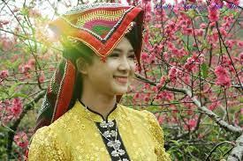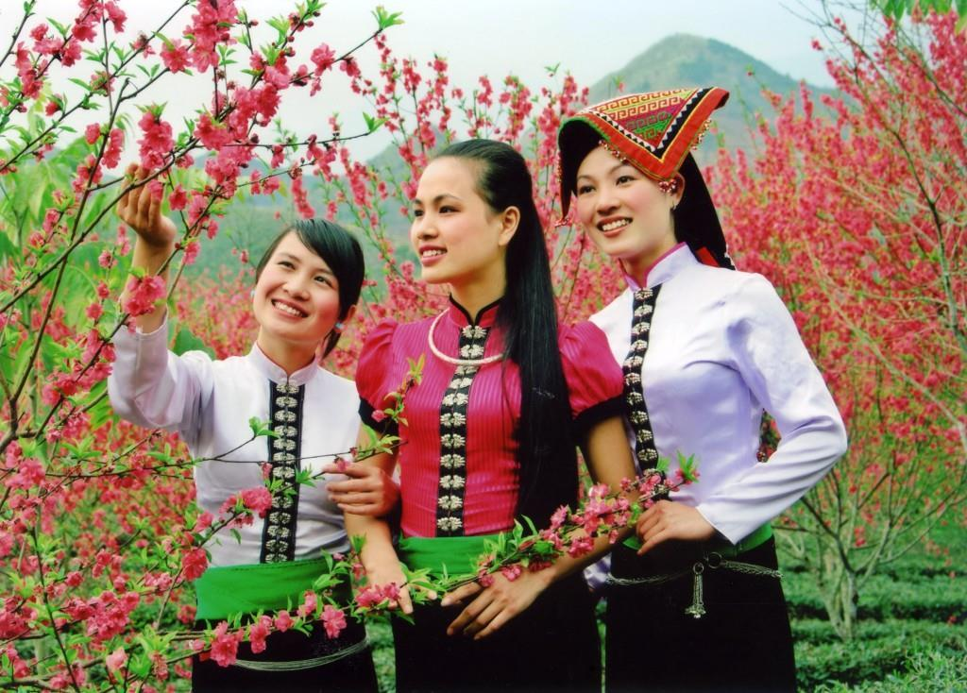
Dân tộc Thái

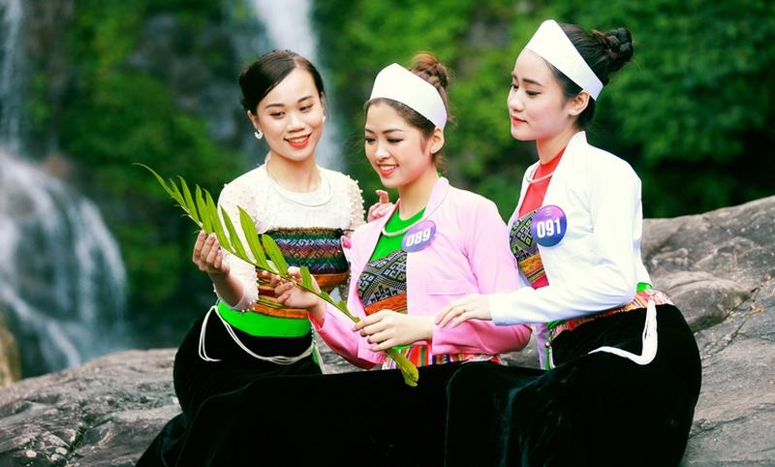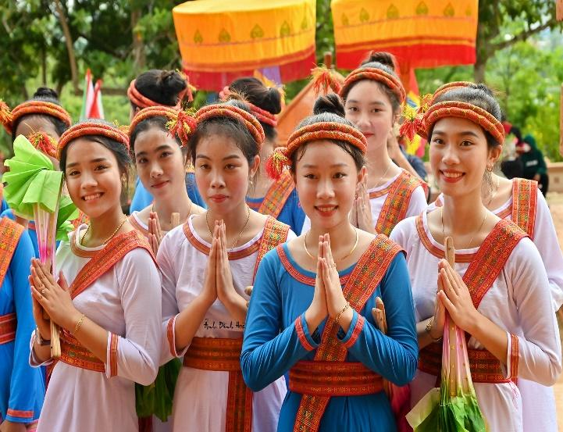
Dân tộc Mường Dân tộc Chăm

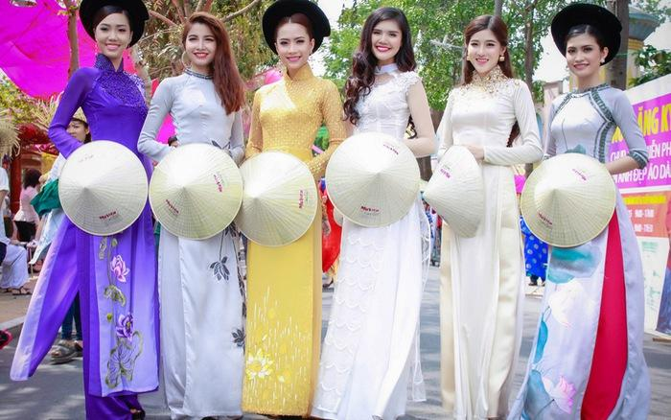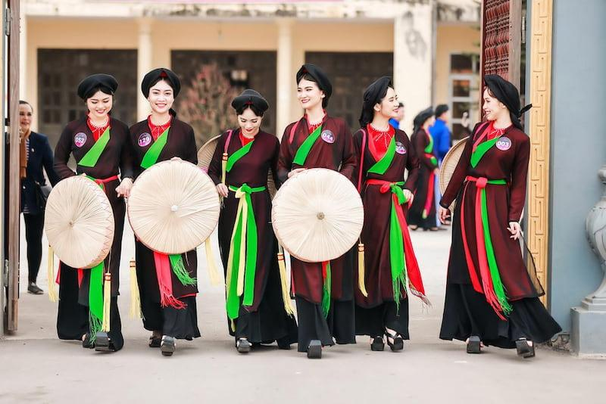
Dân tộc Kinh

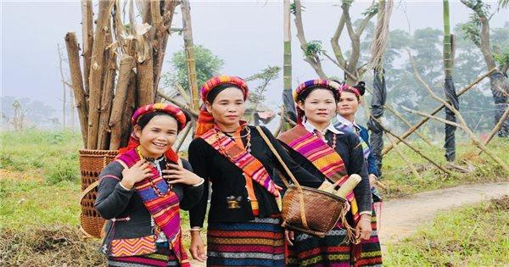
Dân tộc Bru Vân Kiều Dân tộc Cơ Tu

2.2.Hoạt động 2: Hoạt động sản xuất  2.2.1 Mục tiêu:  - Kể tên một số bãi biển, cảng biển của vùng Duyên hải miền Trung.  - Nêu được một số hoạt động kinh tế biển ở vùng Duyên hải miền Trung.  2.2.2. Cách tiến hành  - GV phân chia nhiệm vụ cho các nhóm:  + Nhóm 1, 2: Tìm hiểu về hoạt động sản xuất.  · Đọc thông tin và quan sát hình 2, 3, 4 (SHS tr.64, 65).  · Kể tên một số sản phẩm chủ yếu và cách đánh bắt hải sản của người dân ở vùng Duyên hải miền Trung.  · Kể tên các loài hải sản được nuôi trồng chủ yếu và các hình thức nuôi hải sản ở vùng Duyên hải miền Trung.  · Kể tên một số vật dụng chủ yếu và nêu hoạt động sản xuất muối ở vùng Duyên hải miền Trung.  + Nhóm 3, 4: Tìm hiểu về hoạt động dịch vụ  · Kể tên một số bãi tắm, cảng biển ở vùng Duyên hải miền Trung.  · Nêu một số hoạt động du lịch biển và giao thông vận tải biển ở vùng Duyên hải miền Trung.  - GV mời đại diện các nhóm trình bày kết quả thảo luận. Các nhóm khác nhận xét, bổ sung (nếu có).  - GV nhận xét, đánh giá và kết luận:  - GV nhận xét, đánh giá và kết luận:  + Các sản phẩm đánh bắt chủ yếu là: cá, mực, tôm,... Các phương thức đánh bắt hải sản chủ yếu gồm: đánh bắt bằng lưới vây, lưới kéo, cần cẩu,..  + Các thuỷ sản nuôi chủ yếu gồm: tôm sú, tôm hùm, cá, ngao, hàu, bào ngư, Các hình thức nuôi hải sản: nuôi cá lồng bè trên biển, nuôi tôm nước lợ, nuôi tôm trên cát,...  + Các vật dụng chủ yếu trong sản xuất muối gồm: chang, gánh, xe cút-kít,.. Quy trình sản xuất muối khá đơn giản, nhiều công đoạn vẫn sản xuất thủ công. Các ruộng muối được san lấp bằng phẳng, sau đó bơm nước biển vào ruộng, đợi nước biển bốc hơi, còn lại muối. Người dân dùng chang vun muối lại, sau đó dùng gánh hoặc xe cút-kít chở muối về kho để đóng gói. Các cánh đồng muối nổi tiếng của vùng là: Sa Huỳnh (Quảng Ngãi); Hòn Khói (Khánh Hoà); Cà Ná, Phương Cựu (Ninh Thuận);..  + Các bãi tắm đẹp ở Duyên hải miền Trung gồm: Sầm Sơn, Cửa Lò, Thiên Cầm, Mỹ Khê, Nha Trang.... Các cảng biển lớn là: Nghi Sơn, Cửa Lò, Vũng Áng, Chân Mây, Đà Nẵng, Cam Ranh.  + Hoạt động du lịch biển ngày càng phát triển với nhiều loại hình du lịch như: tắm biển, nghỉ dưỡng, tham quan,... Các điểm vui chơi, khu nghỉ dưỡng cao cấp đã và đang được xây dựng ngày càng nhiều ở các địa phương như: Nha Trang, Đà Nẵng, Ninh Thuận,...  + Duyên hải miền Trung có nhiều cảng biển quy mô lớn, trong đó cảng Đà Nẵng là một trong những cảng lớn và là cửa ngõ chính ra Biển Đông của các nước Lào, Thái Lan, Mi-an-ma,... | - HS thảo luận nhóm, thực hiện các nhiệm vụ được giao.  - Đại diện các nhóm trình bày kết quả thảo luận; các nhóm còn lại lắng nghe, nhận xét, bổ sung (nếu có).  - HS lắng nghe, tiếp thu. HS quan sát các tranh về hoạt động sản xuất ở SGK
- GV cho HS xem video về hoạt động làm muối của người dân Duyên hải miền Trung.
https://coccoc.com/search?query=ph%C3%B3ng+s%E1%BB%B1+ngh%E1%BB%81+l%C3%A0m+mu%E1%BB%91i+&tbm=vid
- GV cho HS xem video một số bờ biển đẹp của miền Trung:
https://coccoc.com/search?query=b%C3%A3i+bi%E1%BB%83n+%C4%91%E1%BA%B9p+mienf+trung&tbm=vid
Lồng ghép GDĐP: Nghề đánh bắt cá ngừ đại dương; cốm nếp Phong Hậu; Nghề làm nước mắm ở Phú Yên

2.3.Hoạt động 3: Một số nét văn hóa  2.3.1. Mục tiêu:  - Kể tên được một số lễ hội truyền thống ở vùng Duyên hải miền Trung.  - Trình bày một số nét tiêu biểu về một lễ hội truyền thống ở vùng Duyên hải miền Trung.  2.3.2. Cách tiến hành:  - GV tổ chức cho cả lớp thảo luận nhóm:  + Chia lớp làm 6 nhóm (2 nhóm thực hiện cùng một nội dung)  + GV phân công nhiệm vụ cho từng nhóm:  · Nhóm 1,3,5: Tìm hiểu về lễ hội truyền thống ở vùng Duyên hải Miền trung.  · Nhóm 2,4,6 : Tìm hiểu về các di sản văn hóa thế giới ở vùng Duyên hải miền Trung.  - GV gọi đại diện các nhóm trình bày kết quả thảo luận của nhóm, các nhóm cùng nội dung lắng nghe, nhận xét, bổ sung.  - GV nhận xét, đánh giá và kết luận:  * Lễ hội Cầu Ngư của người dân ven biển (Cho HS xem video)  * Lễ hội tháp Bà (Cho HS xem video)  *Lễ hội Ka-tê(Cho HS xem video)  *Các di sản văn hóa của vùng Duyên hải miền Trung:  -Di sản văn hoá: +Thánh địa Mỹ Sơn (Quảng Nam)  + Thành nhà Hồ (Vĩnh Lộc, Thanh Hóa)  - + Phố cổ Hội An (Quảng Nam)  - + Nhã nhạc cung đình Huế  - + Quần thể di tích cố đô Huế (Thừa Thiên- Huế)  + Vườn quốc gia Phong Nha- Kẻ Bàng (Quảng Bình)  + Dân ca Ví, Giặm Nghệ Tĩnh (nay là Nghệ An và Hà Tĩnh)  + Nghệ thuật bài Chòi Trung Bộ,...  GV nói thêm đi sản nào được công nhận là di sản văn hóa thế giới – GV cho HS nêu những đặc điểm về Thánh địa Mỹ Sơn (SGK/67) | - HS thảo luận nhóm và thực hiện nhiệm vụ được giao.  - Đại diện các nhóm trình bày kết quả thảo luận, các nhóm khác lắng nghe, nhận xét, bổ sung (nếu có).  ( HS dùng lược đồ SGK/68 hình 7; chỉ vị trí của các di sản và mô tả về di sản mà mình biết)  - HS lắng nghe, tiếp thu.  - HS xem video  HS nêu – nhận xét bổ sung
Các Clip lễ hội
https://coccoc.com/search?query=l%E1%BB%85+h%E1%BB%99i+C%E1%BA%A7u+ng%C6%B0+c%E1%BB%A7a+ng%C6%B0%E1%BB%9Di+d%C3%A2n+mi%E1%BB%81n+trung&tbm=vid (lễ hội Cầu Ngư)

https://coccoc.com/search?query=l%E1%BB%85+h%E1%BB%99i+ka+t%C3%AA&tbm=vid (lễ hội Ka-tê)

https://coccoc.com/search?query=L%E1%BB%85+h%E1%BB%99i+th%C3%A1p+b%C3%A0&tbm=vid (lễ hội Tháp Bà)

Các hình ảnh:

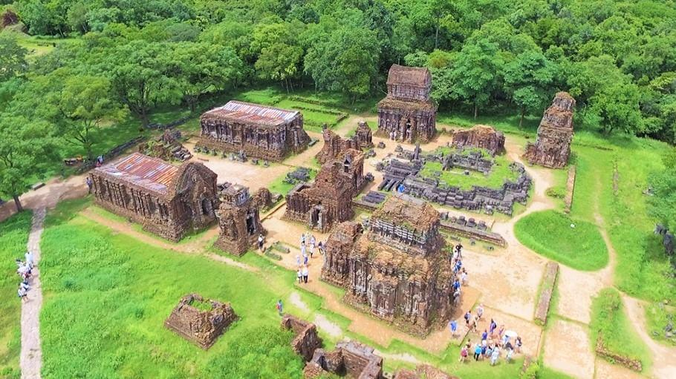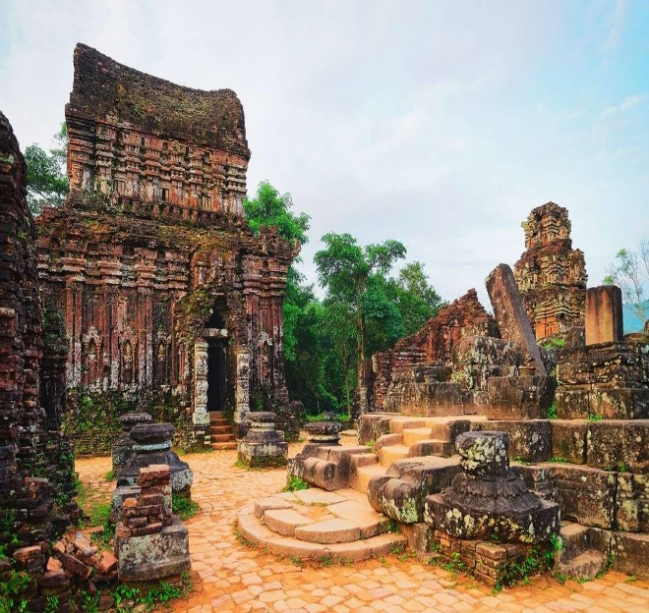
Thánh địa Mỹ Sơn

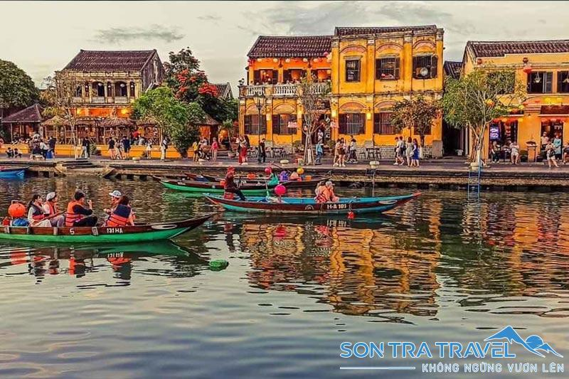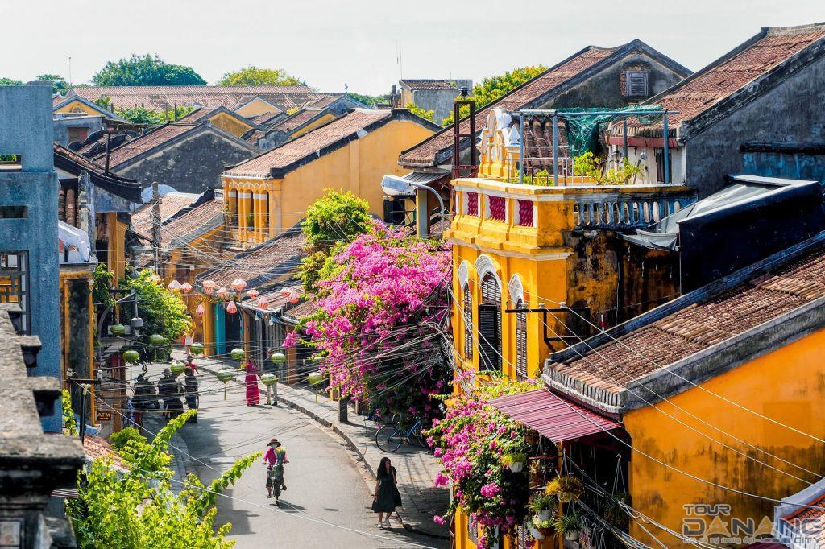
Phố cổ Hội An

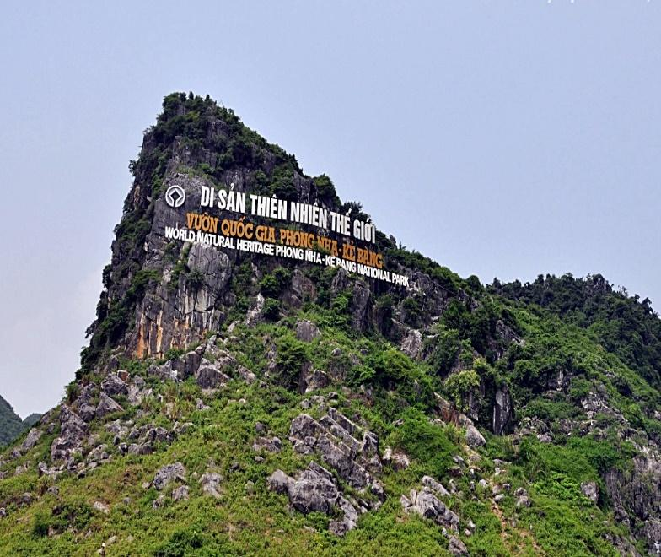
Vườn Quốc gia Phong Nha- Kẻ Bàng

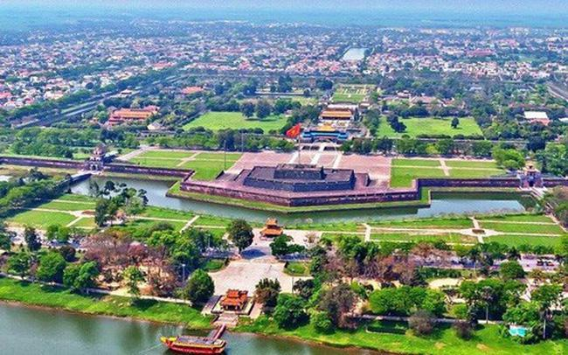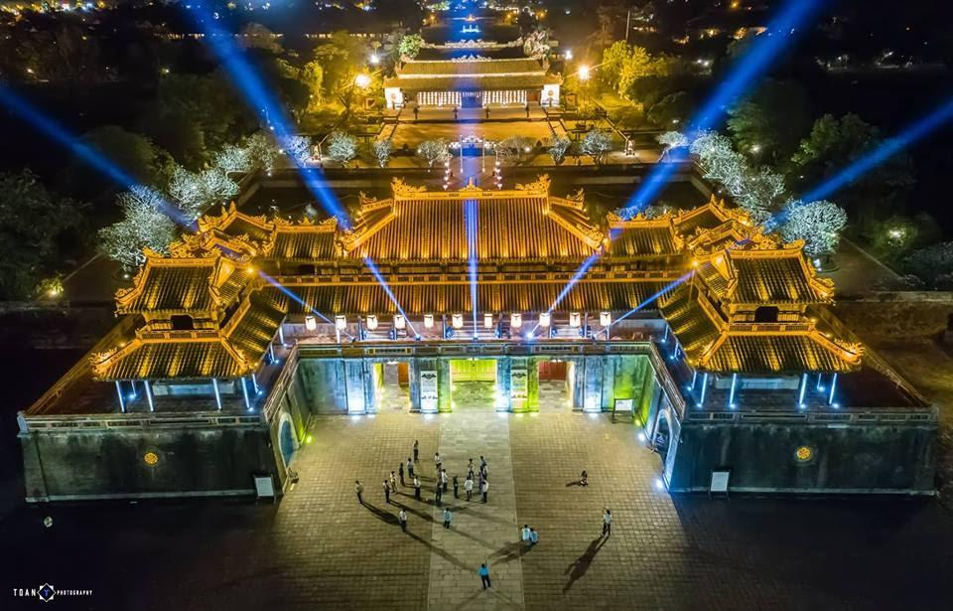
Quần thể di tích Cố đô Huế

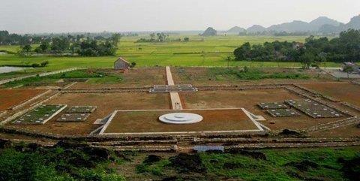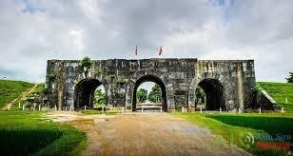
Thành Nhà Hồ

Lồng ghép GDĐP: Thắng cảnh Đầm Cù MôNG, Di tích lịch sử quốc gia Vũng Rô; Nghệ thuật múa lân ở Phú Yên; Danh nhân Đào Trí
3. Luyện tập
Mục tiêu: Giúp HS củng cố kiến thức đã học về đặc điểm dân cư, hoạt động sản xuất và một số nét văn hóa ở vùng Duyên hải miền Trung.

3.1. Cách tiến hành  HS hoàn thành các nội dung sau:  Câu 1: Các hoạt động chủ yếu của vùng Duyên hải miền Trung. Tại sao các ngành kinh tế biển lại phát triển ở vùng này?  Câu 2: Vẽ vào sơ đồ “ Con đường di sản miền Trung” ghi tên hoặc dán ảnh các di sản thế giới ở cùng Duyên hải miền Trung (bao gồm di sản thiên nhiên, di sản văn hóa phi vật thể) và các tỉnh có di sản đó theo gợi ý dưới đây.(sơ đồ SGK/69)  3.2. Đánh giá- nhận xét:  - GV nhận xét, đánh giá hoạt động và tuyên bố đội thắng cuộc. | Cá nhân trả lời- nx bổ sung  -HS thi đua theo ba dãy
4. Vận dụng
Mục tiêu: Thông qua hoạt động, HS vận dụng được kiến thức đã học vào thực tế cuộc sống. (Biết bảo tồn quảng bá các di sản, tự hào về những di sản của dất nước và thêm yêu quê hương đất nước)

4.1.Cách tiến hành  -Lựa chọn 1 trong 2 bài tập sau:  + Bài 1: Sưu tầm tư liệu và giới thiệu về một di sản thế giới ở vùng Duyên hải miền Trung.  + Bài 2: Làm một sản phẩm (vẽ tranh hoặc viết đoạn văn ngắn, áp phích...) để tuyên truyền mọi người về việc bảo vệ, giữ gìn và phát huy các giá trị về di sản thế giới hoặc bảo vệ tài nguyên môi trường biển.  - GV chia HS thành các nhóm nhỏ (4 – 6 HS/nhóm).  - Các nhóm sẽ bốc thăm lựa chọn bài tập và thực hiện yêu cầu bài tập ở nhà, tiết sau sẽ trình bày sản phẩm trước lớp. | - HS thực hiện theo yêu cầu của GV
Củng cố, dặn dò
- GV nhận xét, tóm tắt lại những nội dung chính của bài học.  - GV nhận xét, đánh giá sự tham gia của HS trong giờ học, khen ngợi những HS tích cực; nhắc nhở, động viên những HS còn chưa tích cực, nhút nhát.  - GV nhắc nhở HS:  + Đọc lại bài học Dân cư, hoạt động sản xuất và một số nét văn hóa ở vùng Duyên hải miền Trung.  + Hoàn thành bài tập phần Vận dụng.  + Đọc trước Bài 13 – Cố đô Huế | - Lắng nghe- trả lời.  - 2-3 HS nêu lại nội dung chính của bài.  - Cá nhân nghe.  - Cá nhân nghe, quan sát. Về thực hiện.

IV. ĐIỀU CHỈNH SAU BÀI DẠY:
......................................................................................................................................
......................................................................................................................................
......................................................................................................................................

BÀI VIẾT 2 - Tiết 133
LUYỆN TẬP VIẾT THƯ THĂM HỎI
Ngày dạy: 13/1/2024
I. YÊU CẦU CẦN ĐẠT:
1. Năng lực đặc thù:
- Viết được nội dung chính của bức thư thăm hỏi, phù hợp với tình huống giao tiếp. Chữ viết rõ ràng, đúng chính tả. dùng từ, đặt câu đúng ngữ pháp.
- Thể hiện được tình cảm dành cho người nhận thư qua cách sử dụng từ ngữ, Cách diễn đạt lời hỏi thăm thể hiện sự khiêm tốn khi viết về bản thân…, thể hiện được tình yêu thương, sự ngưỡng mộ, sự cảm thông, chia sẻ…đối với người nhận thư
2. Năng lực chung.
- Năng lực tự chủ và tự học. Năng lực giao tiếp và hợp tác.
3. Phẩm chất.
- Bồi dưỡng lòng nhân ái, đức tính khiêm tốn ( biết cung cấp thông tin đúng mực về bản thân).
II. ĐỒ DÙNG DẠY HỌC.
- GV: SGK, bài giảng Powerpoint
- HS: SGK, VBT, vở Tiếng Việt.
III. CÁC HOẠT ĐỘNG DẠY HỌC CHỦ YẾU
Hoạt động của giáo viên | Hoạt động của học sinh
1. Khởi động:
* Mục tiêu: + Tạo không khí vui vẻ, phấn khởi trước giờ học.
+ Kiểm tra kiến thức đã học của học sinh ở bài trước.
*Cách tiến hành:
- GV mở bài hát: “Baby shark.” Cho HS khởi động theo  - GTB: Ở tiết học viết trước, các em đã được viết lời chào và đoạn mở đầu, lời chúc ở phần cuối bức thư thăm hỏi dựa trên dàn ý mà các em đã lập ở bài 9. Hôm nay vẫn dựa trên dàn ý đã hoàn thiện các em sẽ viết lời thăm hỏi người nhận thư và một số thông tin vắn tắt về bản thân. | - HS khởi động vui vẻ.  - HS lắng nghe
2. Khám phá
* Mục tiêu: - Viết được nội dung chính của bức thư thăm hỏi, phù hợp với tình huống giao tiếp. Chữ viết rõ ràng, đúng chính tả. dùng từ, đặt câu đúng ngữ pháp.
* Cách tiến hành:
Hoạt động 1: Phân tích và lựa chọn đề  - GV gọi 2 học sinh đọc nối tiếp 2 yêu cầu trong SGK. | - 2 HS đọc đề.
- GV giao nhiệm vụ cho HS đọc thầm bài đọc phần gợi ý. Tổ chức cho HS hoạt động theo kĩ thuật mảnh ghép.  *GV theo dõi, hỗ trợ HS gặp khó khăn và lưu ý rèn cách trả lời đầy đủ câu.  - GV mời LPHT lên điều hành các bạn trình bày, báo cáo kết quả.  - GV nhận xét, đánh giá, khen ngợi động viên HS các nhóm và bổ sung (nếu có). | - 2 HS đọc gợi ý  - HS nghe và làm việc theo nhóm – kĩ thuật mảnh ghép:  B1: Cá nhân đọc thầm trong SGK và trả lời câu hỏi của nhóm mình.  B2: Thảo luận nhóm chuyên sâu  B3: Làm việc theo nhóm mảnh ghép  B4: Chia sẻ trước lớp: LPHT điều hành các bạn chia sẻ. Lớp theo dõi, nhận xét và bổ sung.  - Theo dõi
Hoạt động 2: Viết nội dung chính của bức thư  - GV cho HS viết bài vào VBT hoặc vở ô ly.  - GV theo dõi, hỗ trợ HS, phát hiện những đoạn văn hay, sáng tạo. | - HS thực hiện viết
Hoạt động 3: Giới thiệu bài viết.  - HS tiếp nối nhau xung phong đọc đoạn văn của mình.  - GV nhận xét, bình chọn những đoạn viết hay.  − GV chữa 5 – 7 bài viết của HS  - Mời HS khác nhận xét.  - GV nhận xét tuyên dương. | - HS nối tiếp nhau đọc bức thư của mình.  - HS lắng nghe
3. Vận dụng:
* Mục tiêu:
+ Củng cố những kiến thức đã học trong tiết học để học sinh khắc sâu nội dung.
+ Tạo không khí vui vẻ, hào hứng, lưu luyến sau khi học sinh bài học.
* Cách tiến hành:
- GV hỏi:  + Một bức thư thường có mấy phần? | * Dự kiến:  + Gồm 3 phần: phần đầu thư, phần chính và phần cuối thư.
+ Khi viết thư cho người thân chúng ta cần thể hiện tình cảm bằng cách nào? | + Cách diễn đạt lời hỏi thăm thể hiện sự khiêm tốn khi viết về bản thân…, thể hiện được tình yêu thương, sự ngưỡng mộ, sự cảm thông, chia sẻ…đối với người nhận thư.
- GV nhận xét, tuyên dương  - Nhận xét tiết học, dặn dò bài về nhà.  - Chuẩn bị bài sau: | - HS lắng nghe.  - HS thực hiện.
IV. Điều chỉnh sau bài dạy:
................................................................................................................................................
................................................................................................................................................

HOẠT ĐỘNG TRẢI NGHIỆM - Tiết 57
CHỦ ĐỀ: NGHỀ TRUYỀN THỐNG QUÊ HƯƠNG
SHL: MUA SẮM NGÀY TẾT
Ngày dạy: 13/1/2024
I. YÊU CẦU CẦN ĐẠT:
1. Năng lực đặc thù:
- HS phân loại được những mặt hàng gia đình mình thường xuyên mua sắm trong ngày Tết là những mặt hàng thiết yếu hay không thiết yếu.
- Đánh giá kết quả hoạt động trong tuần, đề ra kế hoạch hoạt động tuần tới.
2. Năng lực chung.
- Năng lực tự chủ, tự học:
- Năng lực giải quyết vấn đề và sáng tạo:
- Năng lực giao tiếp và hợp tác: Biết hợp tác với bạn trong làm việc nhóm về
3. Phẩm chất.
- Phẩm chất nhân ái: Tôn trọng, yêu quý và lắng nghe bạn trong làm việc nhóm.
- Phẩm chất chăm chỉ: Có tinh thần chăm chỉ để hoàn thành bức tranh.
- Phẩm chất trách nhiệm: Có ý thức với lớp, tôn trọng nền nếp, nội quy lớp học.
II. ĐỒ DÙNG DẠY HỌC
- Kế hoạch bài dạy, bài giảng Power point.
- SGK và các thiết bị, học liệu phục vụ cho tiết dạy.
* TLGD: Bài 5: Bị bạn bè từ chối chơi chung
III. HOẠT ĐỘNG DẠY HỌC
Hoạt động của giáo viên | Hoạt động của học sinh
1. Khởi động:
- Mục tiêu:
+ Tạo không khí vui vẻ, khấn khởi trước giờ học.
- Cách tiến hành: Cho HS vận động theo nhạc bài hát: Ngày Tết quê em
- Cho HS vận động theo nhạc và hát bài hát: Ngày Tết quê em, sáng tác Từ Huy  - Nội dung của bài hát là gì?  - Để chuẩn bị cho ngày Tết, gia đình em thường mua sắm những gì?  - GV dẫn dắt vào bài mới. | - HS thực hiện trước lớp.  - HS nêu trước lớp.  - HS bày tỏ.  - HS lắng nghe.
2. Sinh hoạt cuối tuần:
- Mục tiêu: Đánh giá kết quả hoạt động trong tuần, đề ra kế hoạch hoạt động tuần tới.
- Cách tiến hành:
* Hoạt động 1: Đánh giá kết quả cuối tuần. (Làm việc theo tổ)  - GV mời lớp trưởng điều hành phần sinh hoạt cuối tuần: Đánh giá kết quả hoạt động cuối tuần.  - Lớp trưởng lên điều hành nội dung sinh hoạt: Mời các tổ thảo luận, tự đánh giá kết quảkết quả hoạt động trong tuần:  + Sinh hoạt nền nếp.  + Thi đua của đội cờ đỏ tổ chức.  + Kết quả hoạt động các phong trào.  + Một số nội dung phát sinh trong tuần...  - Lớp trưởng mời Tổ trưởng các tổ báo cáo.  - Lớp trưởng tổng hợp kết quả và mời giáo viên chủ nhiệm nhận xét chung.  - GV nhận xét chung, tuyên dương. (Có thể khen, thưởng,...tuỳ vào kết quả trong tuần)  * Hoạt động 2: Kế hoạch tuần tới. (Làm việc theo tổ)  - GV yêu cầu lớp Trưởng (hoặc lớp phó học tập) triển khai kế hoạch hoạt động tuần tới. Yêu cầu các tổ thảo luận, nhận xét, bổ sung các nội dung trong kế hoạch.  + Thực hiện nền nếp trong tuần.  + Thi đua học tập tốt theo chấm điểm của đội cờ đỏ.  + Thực hiện các hoạt động các phong trào.  - Lớp trưởng báo cáo kết quả thảo luận kế hoạch và mời GV nhận xét, góp ý.  - GV nhận xét chung, thống nhất, và biểu quyết hành động. | - Lớp trưởng lên điều hành phần sinh hoạt cuối tuần: Đánh giá kết quả hoạt động cuối tuần.  - Mời các nhóm thảo luận, tự đánh giá kết quảkết quả hoạt động trong tuần.  - Các tổ trưởng lần lượt báo cáo kết quả hoạt động cuối tuần.  - Lắng nghe rút kinh nghiệm.  - 1 HS nêu lại nội dung.  - Lớp Trưởng (hoặc lớp phó học tập) triển khai kế hoạt động tuần tới.  - HS thảo luận theo tổ: Xem xét các nội dung trong tuần tới, bổ sung nếu cần.  - Một số HS nhận xét, bổ sung.  - Cả lớp biểu quyết hành động bằng giơ tay.
3. Sinh hoạt chủ đề.
- Mục tiêu:
+ Học sinh giới thiệuđượccác mặt hàng gia đình mình thường mua sắm trong ngày Tết.
+Học sinh phân loại các mặt hàng đó thành hai loại: thiết yếu và không thiết yếu.
- Cách tiến hành:
Hoạt động 3: Mua sắm ngày Tết.  1. Tổ chức thực hiện: Làm việc nhóm  - GV mời học sinh kể tên các mặt hàng gia đình mình thường mua sắm trong ngày Tết  - Cho HS thảo luận nhóm 4: Phân loại các mặt hàng đó thành hai loại: thiết yếu và không thiết yếu.  - Mời đại diện nhóm chia sẻ trước lớp.  - GV tổng kết và nhấn mạnh ý nghĩa của việc phân loại các mặt hàng thiết yếu và mặt hàng không thiết yếu.  - GV Nhận xét, tuyên dương. | - HS kể tên các mặt hàng gia đình mình thường mua sắm trong ngày Tết.  - HS thảo luận nhóm 4 và phân loại.  - Đại diện nhóm báo cáo kết quả.  - Một số nhóm khác nhận xét và đưa ra ý kiến.
5. Vận dụng trải nghiệm.
- Mục tiêu:
+ Củng cố những kiến thức đã học trong tiết học để học sinh khắc sâu nội dung.
+ Vận dụng kiến thức đã học vào thực tiễn.
+ Tạo không khí vui vẻ, hào hứng, lưu luyến sau khi học sinh bài học.
- Cách tiến hành:
- GV nêu yêu cầu và hướng dẫn học sinh về nhà cùng với người thân:  + Khảo sát giá của các mặt hàng phổ biến trong sinh hoạt hằng ngày của gia đình.  TLGD: Bài 5: Bị bạn bè từ chối chơi chung  - Nhận xét sau tiết dạy, dặn dò về nhà. | - Học sinh tiếp nhận thông tin và yêu cầu để về nhà ứng dụng với các thành viên trong gia đình.  - HS lắng nghe, rút kinh nghiệm
IV. ĐIỀU CHỈNH SAU BÀI DẠY:
..............................................................................................................................
..............................................................................................................................
..............................................................................................................................

